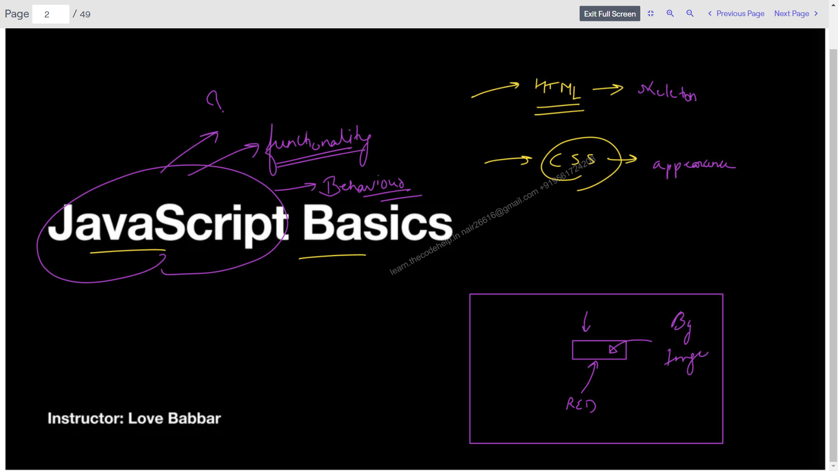

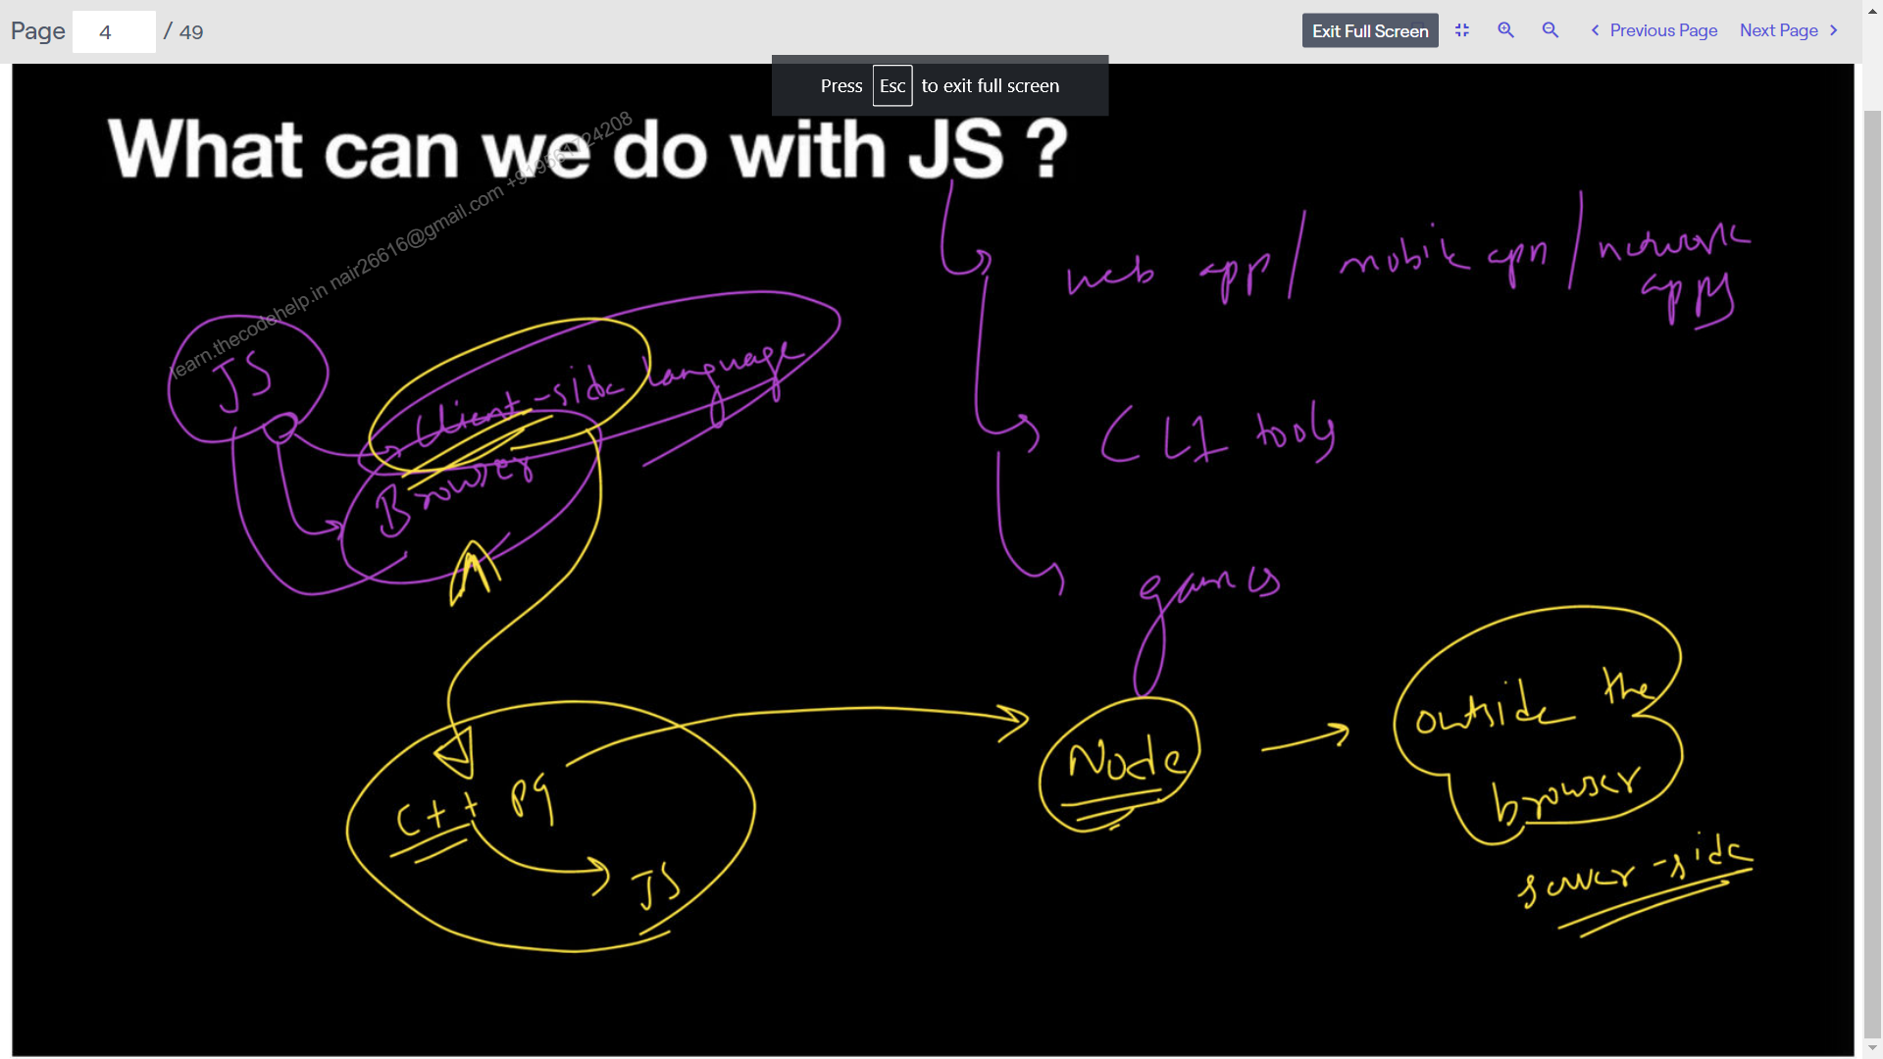

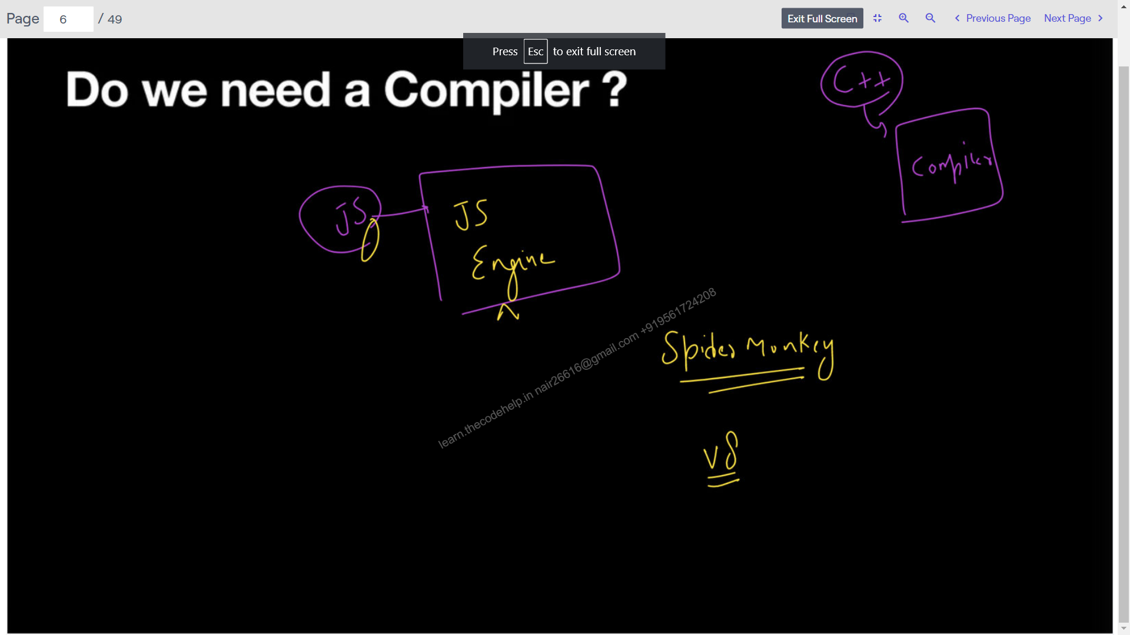

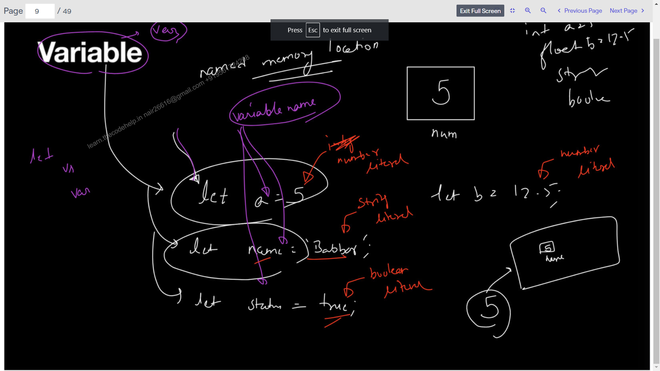

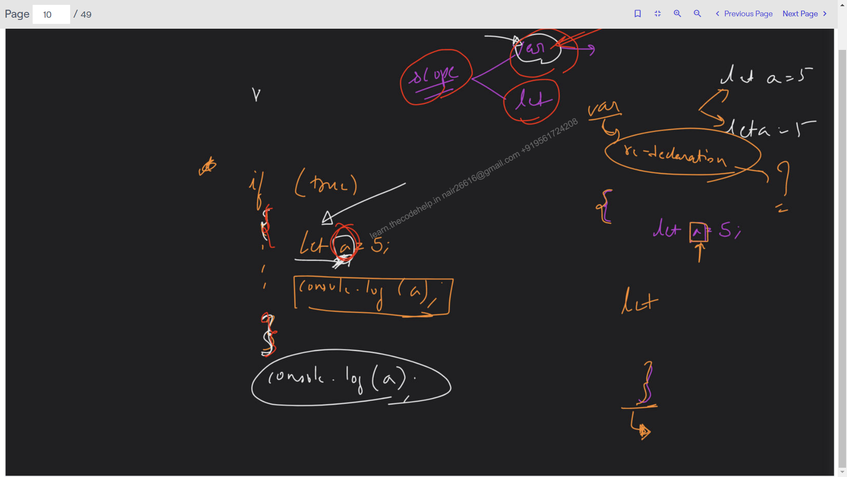

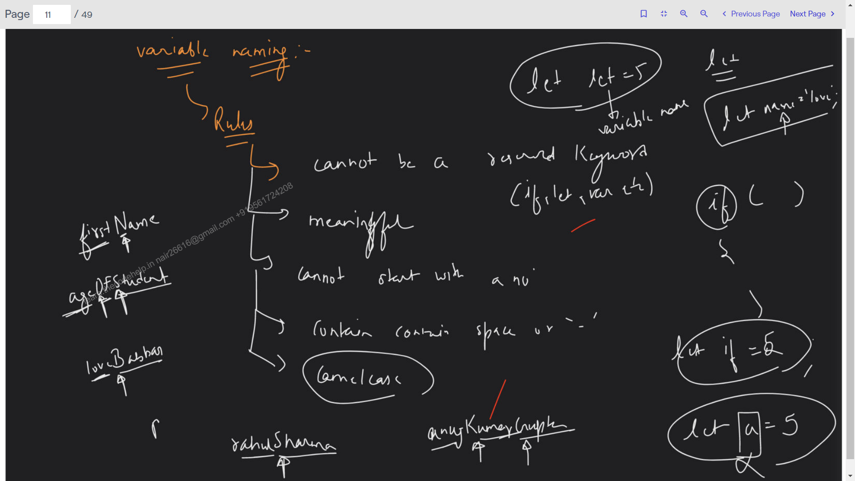

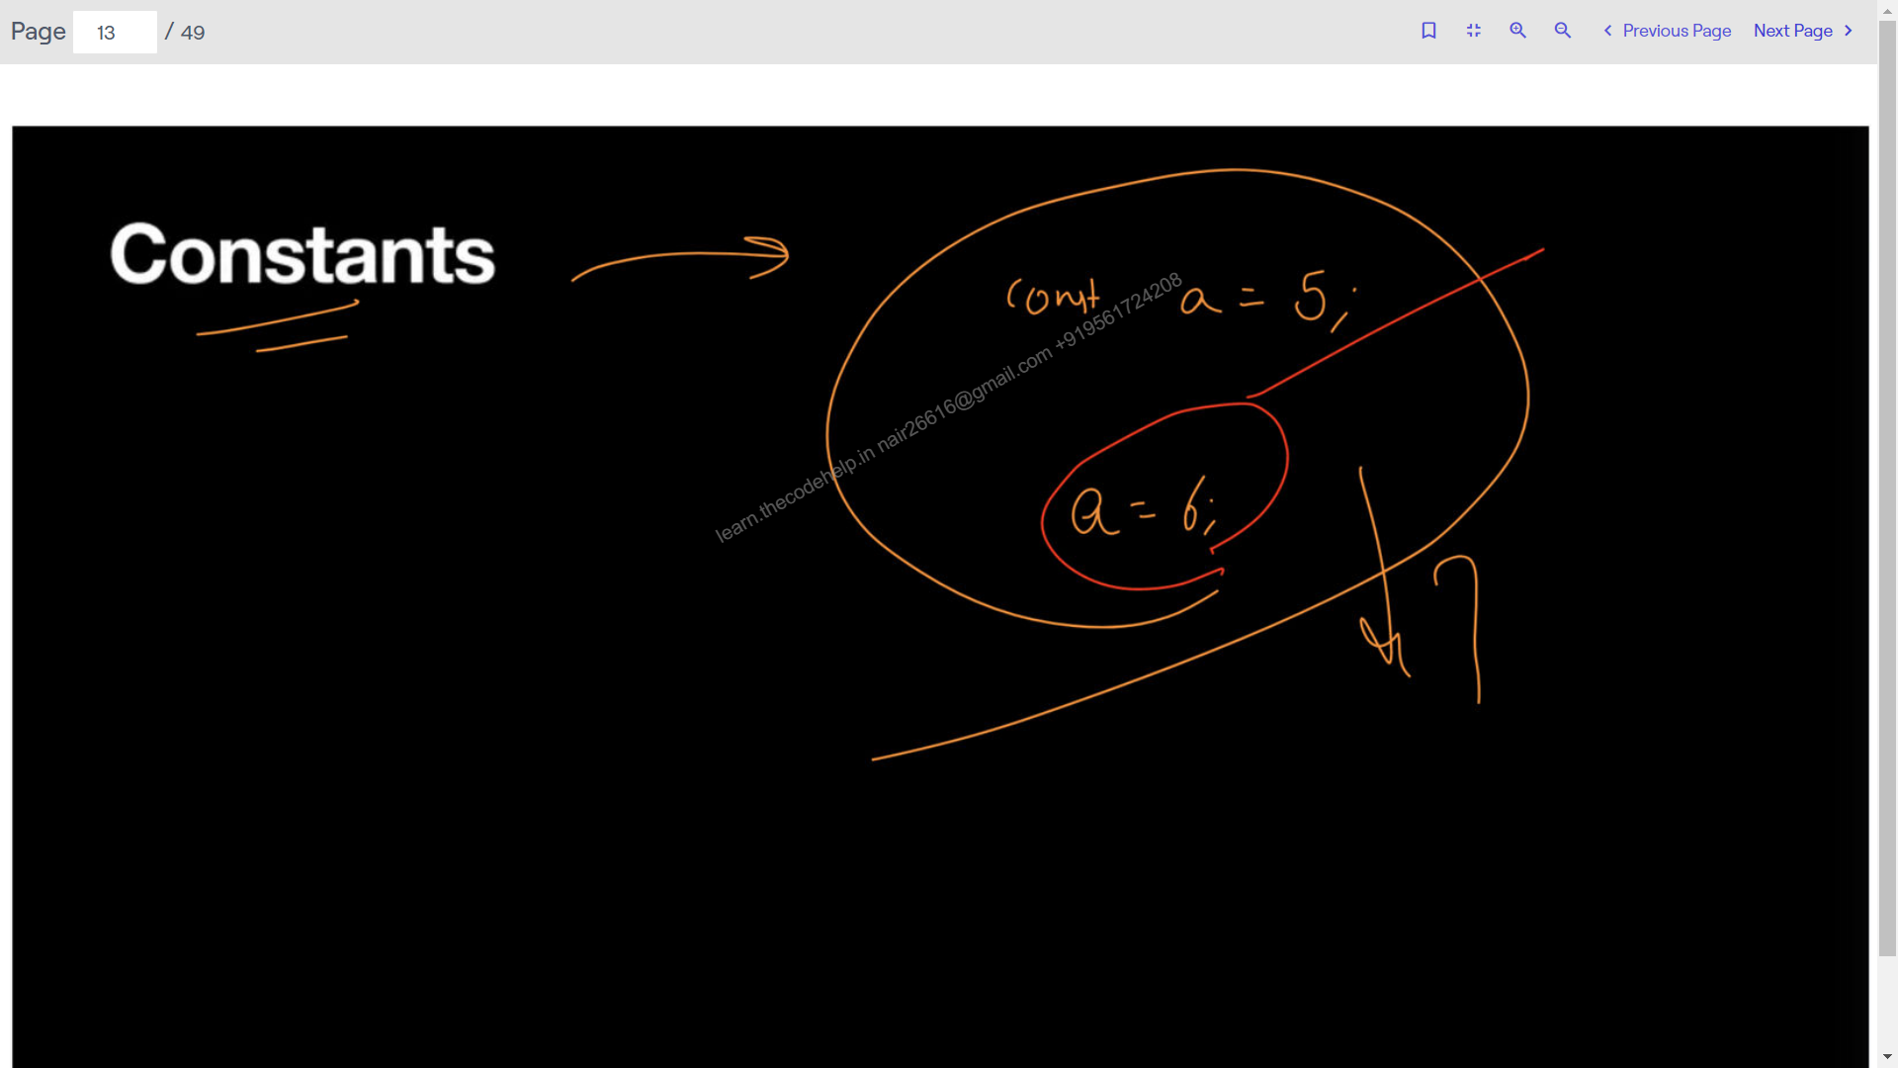

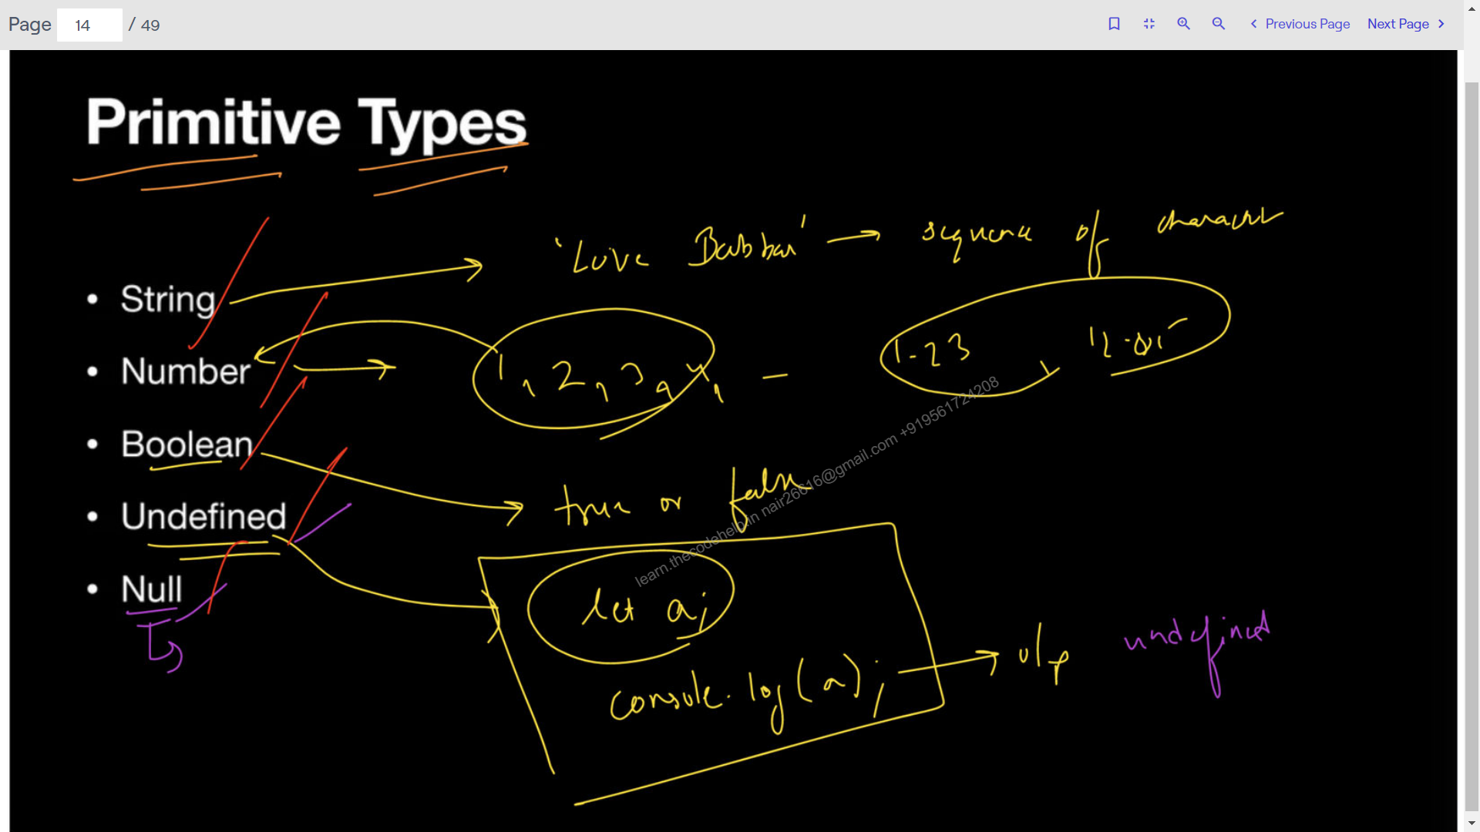

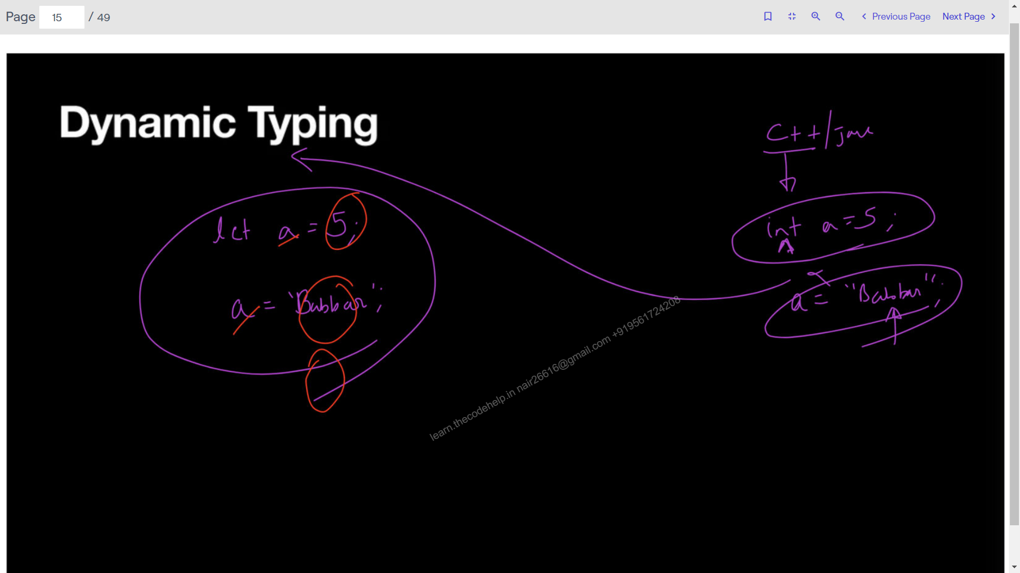

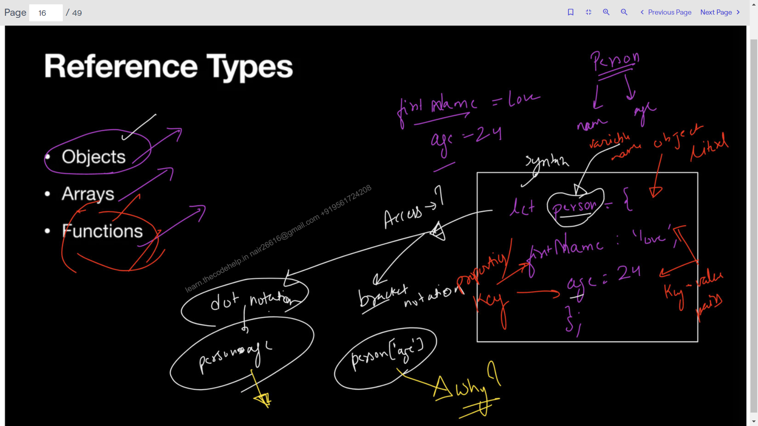

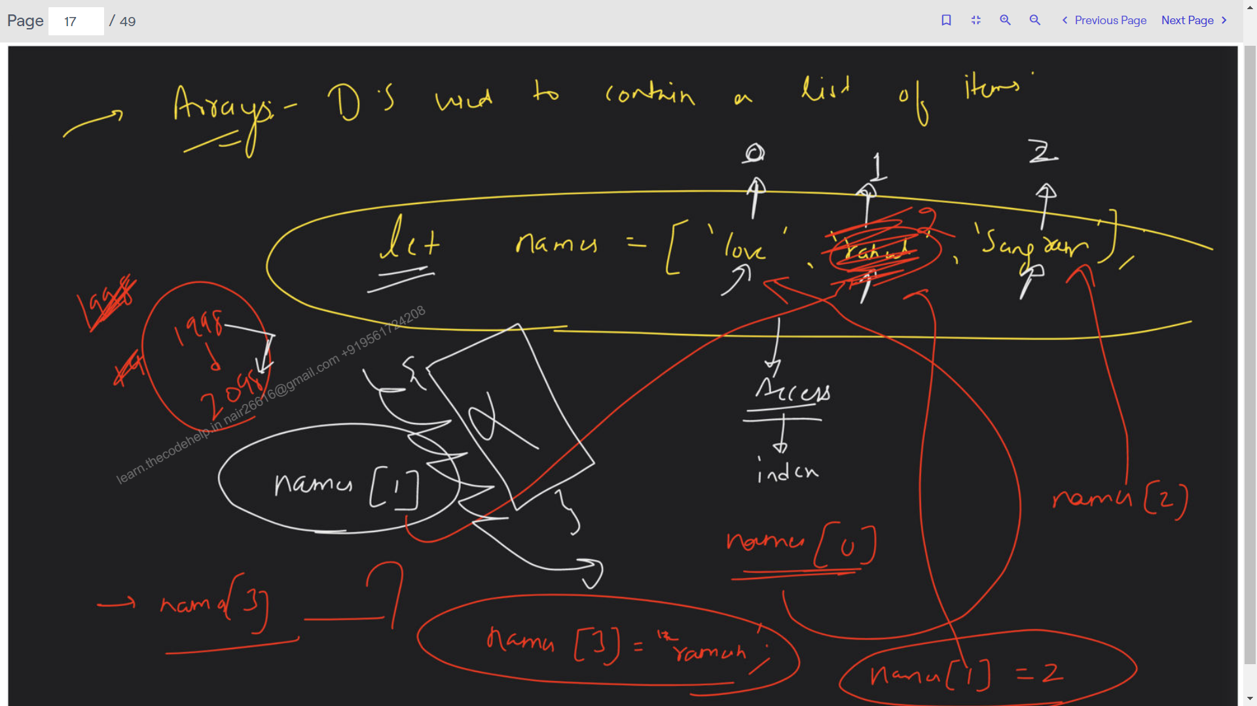

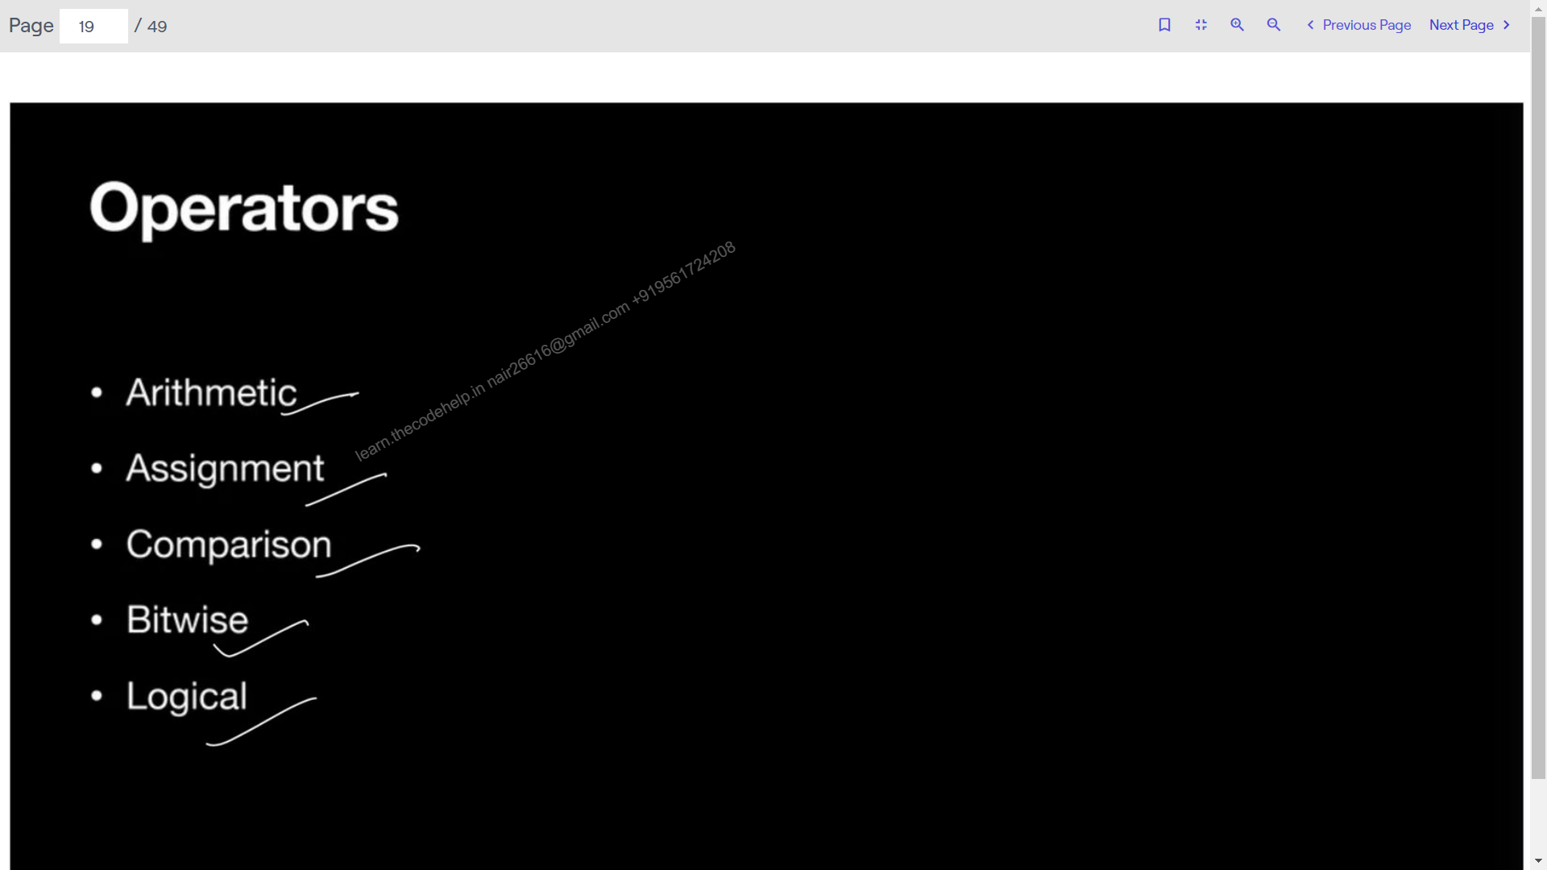

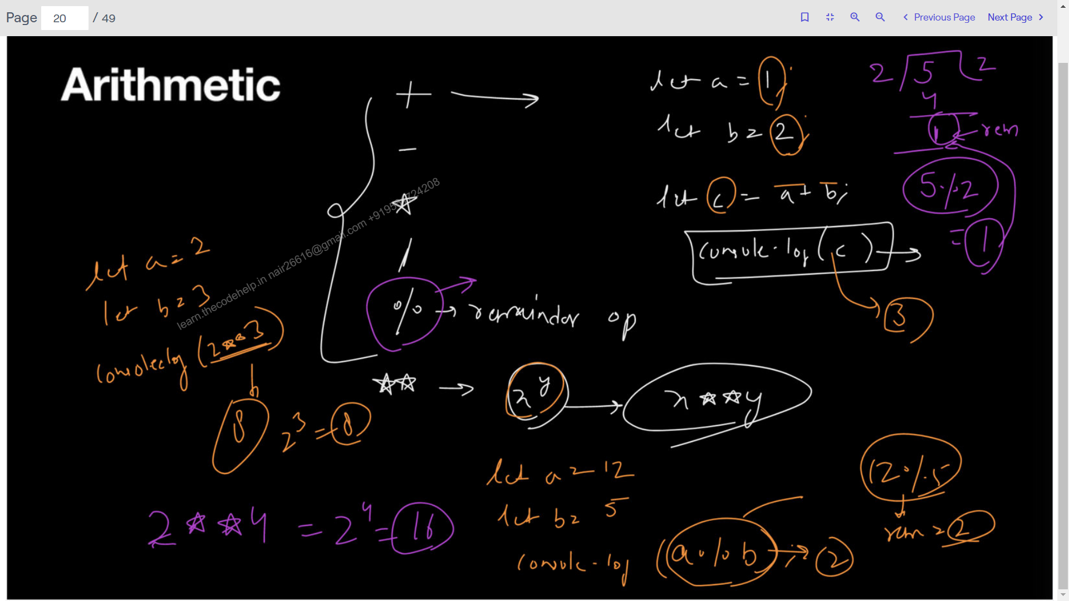

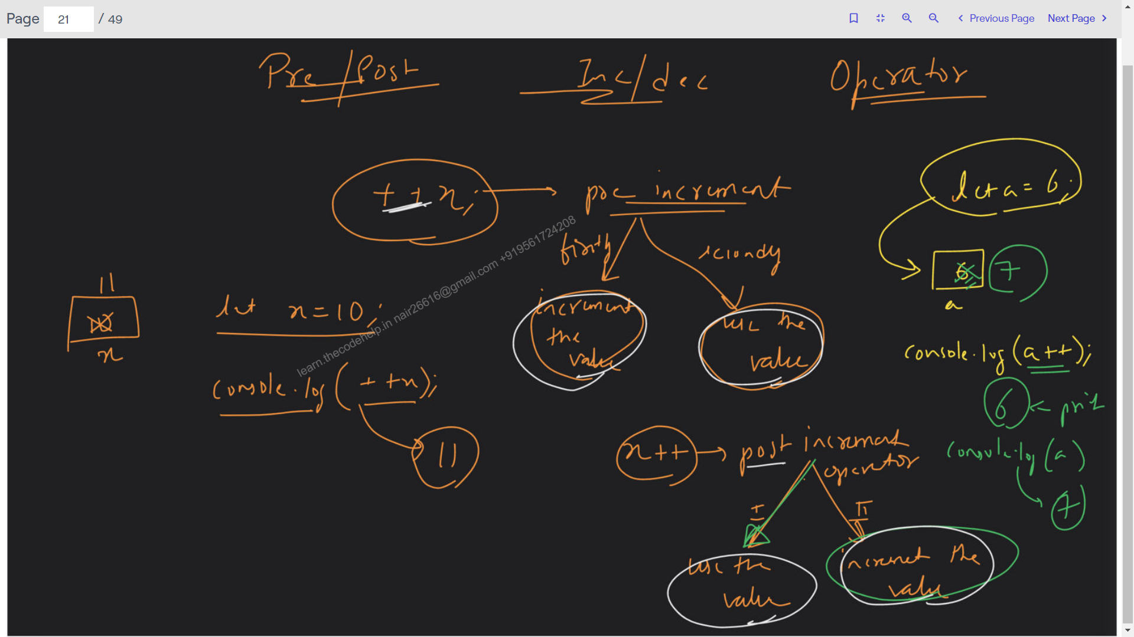

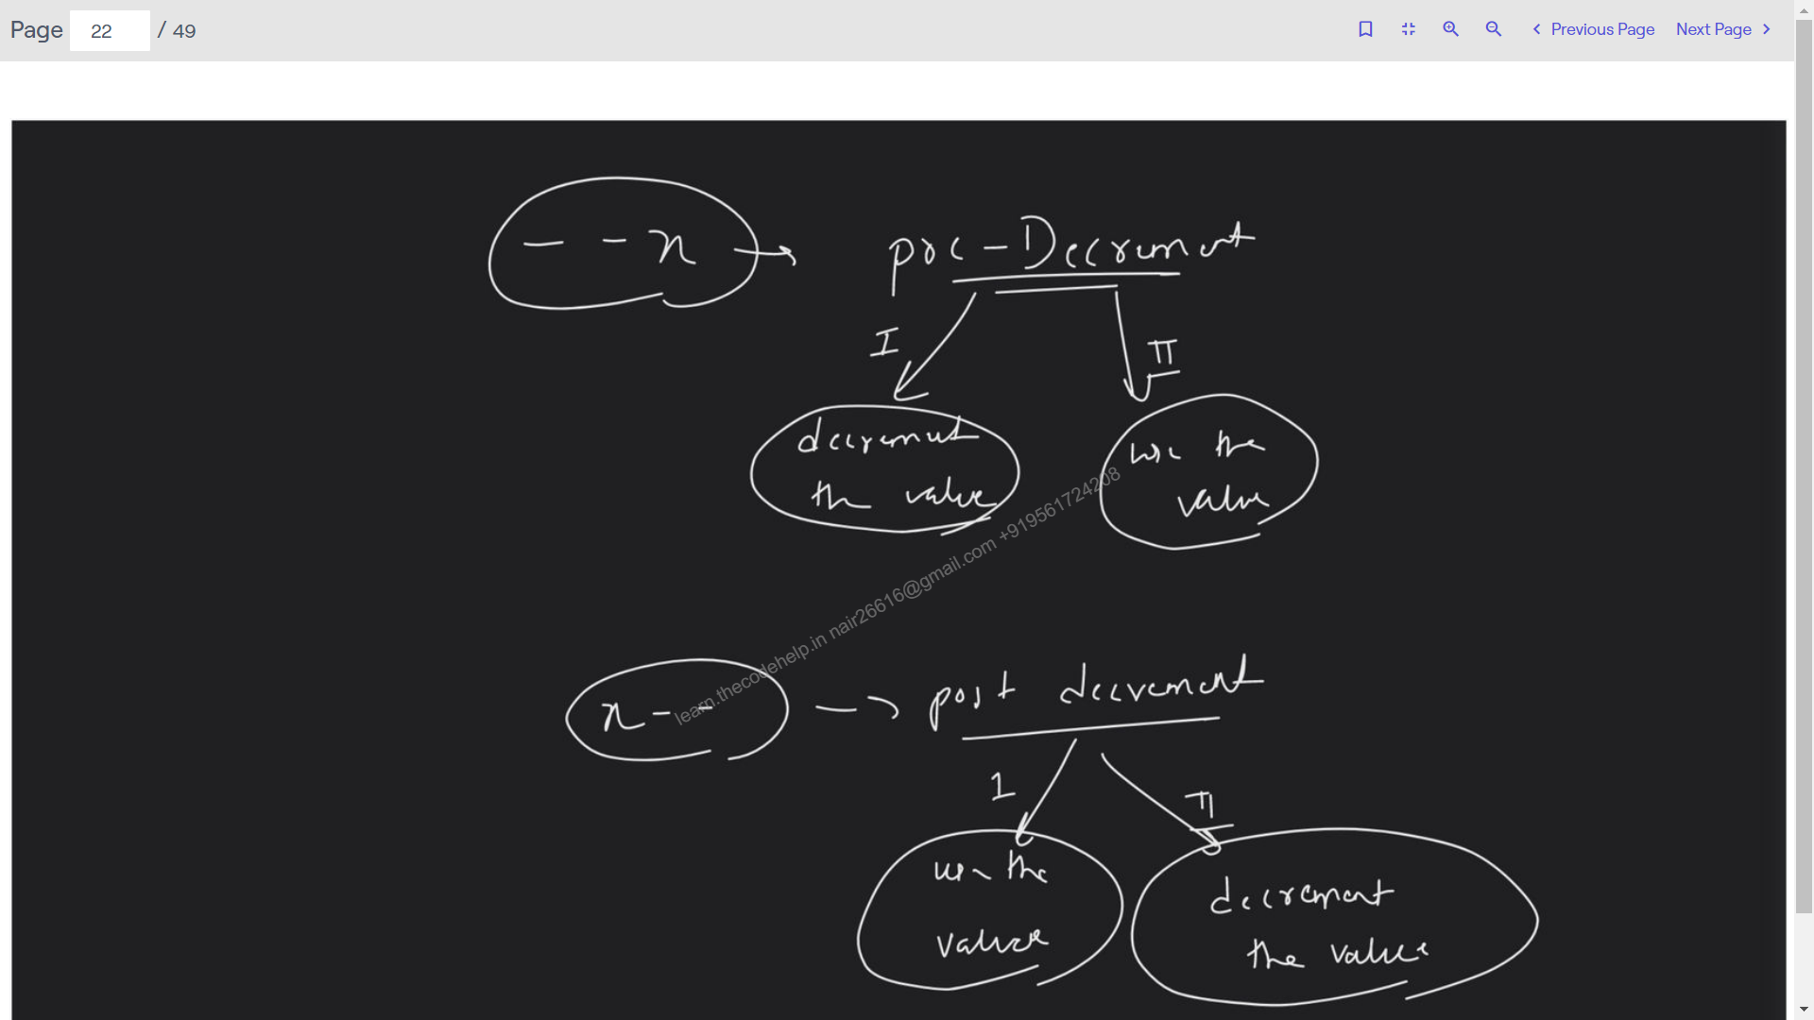

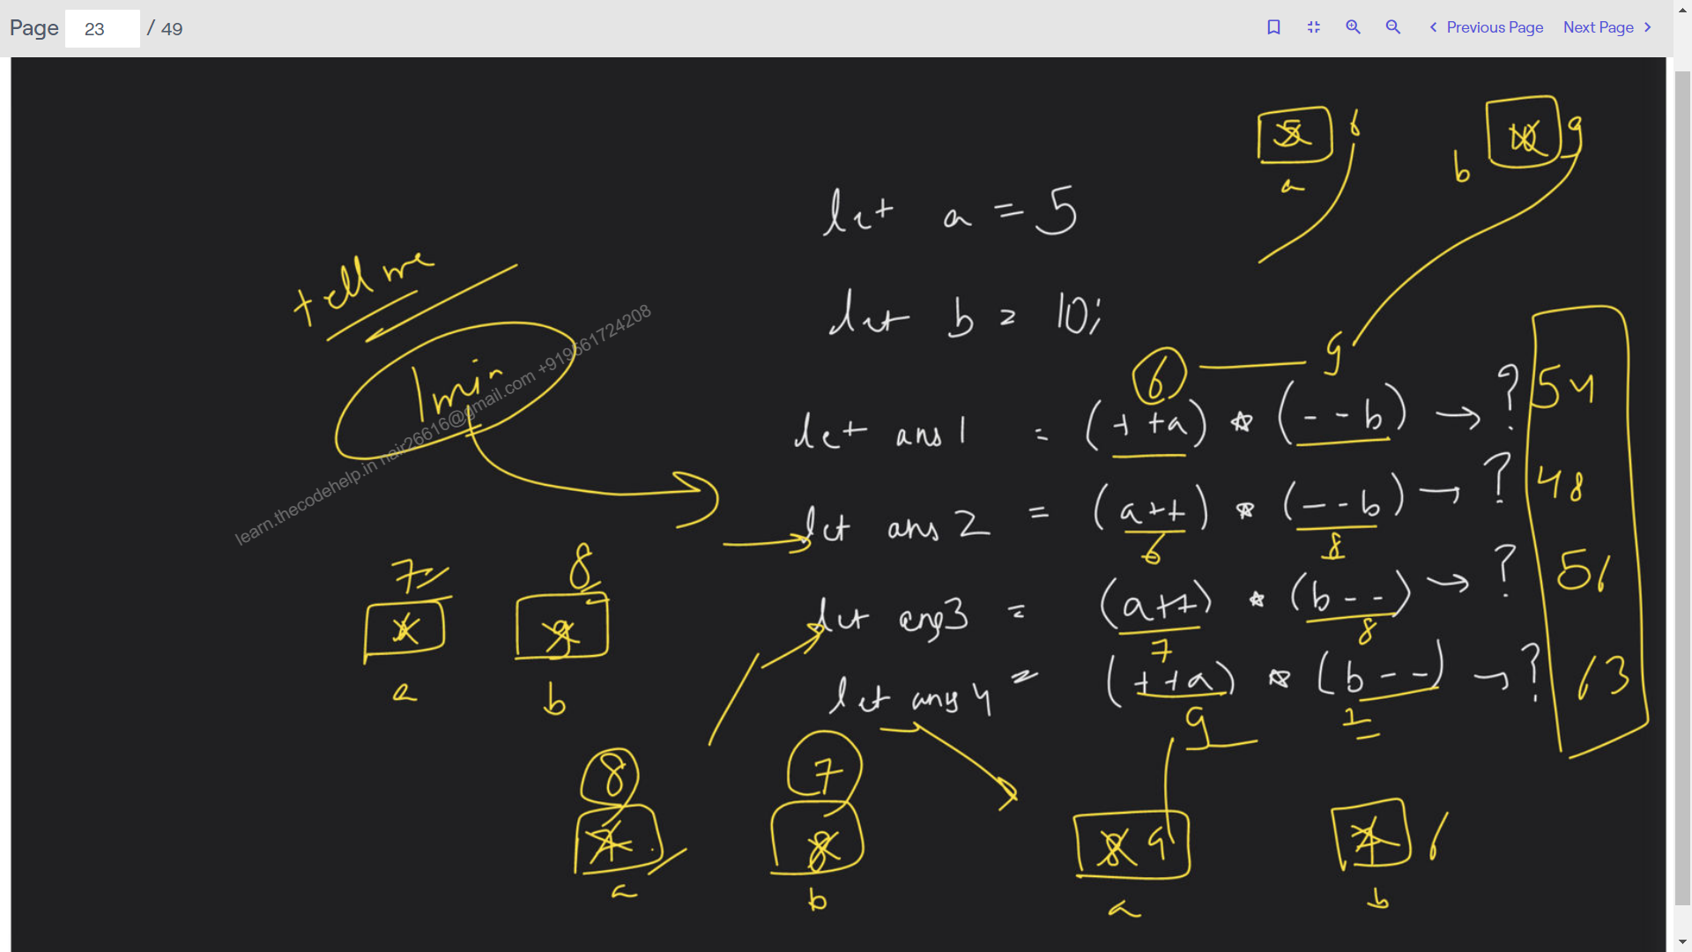

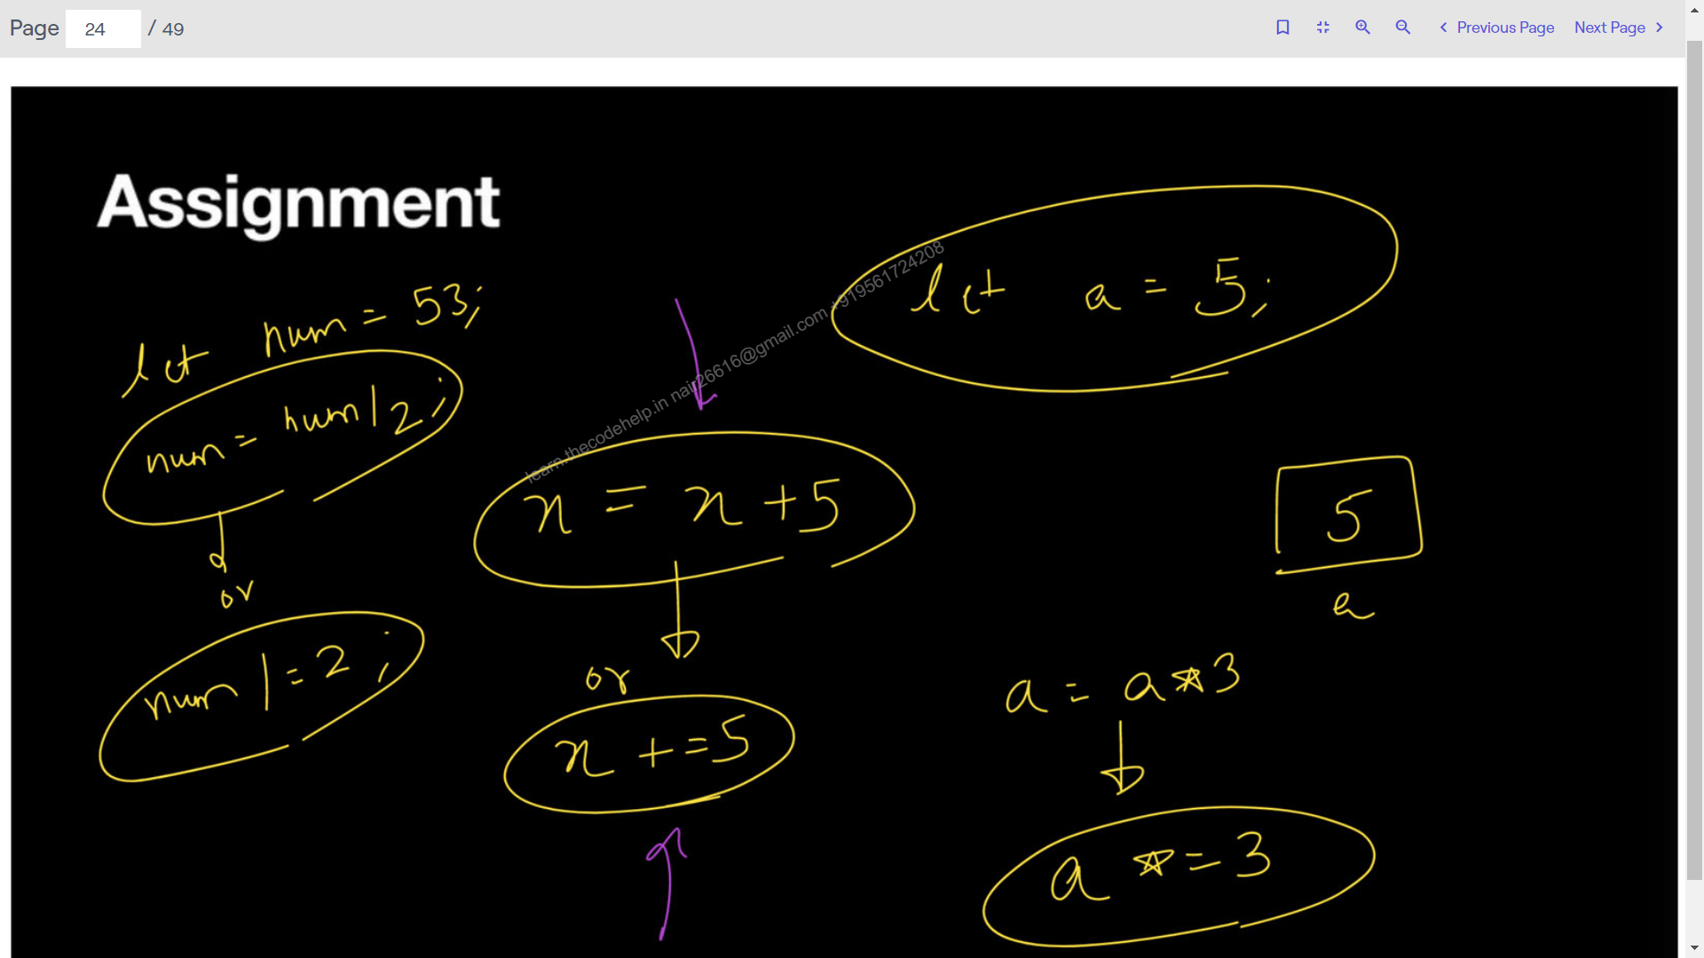

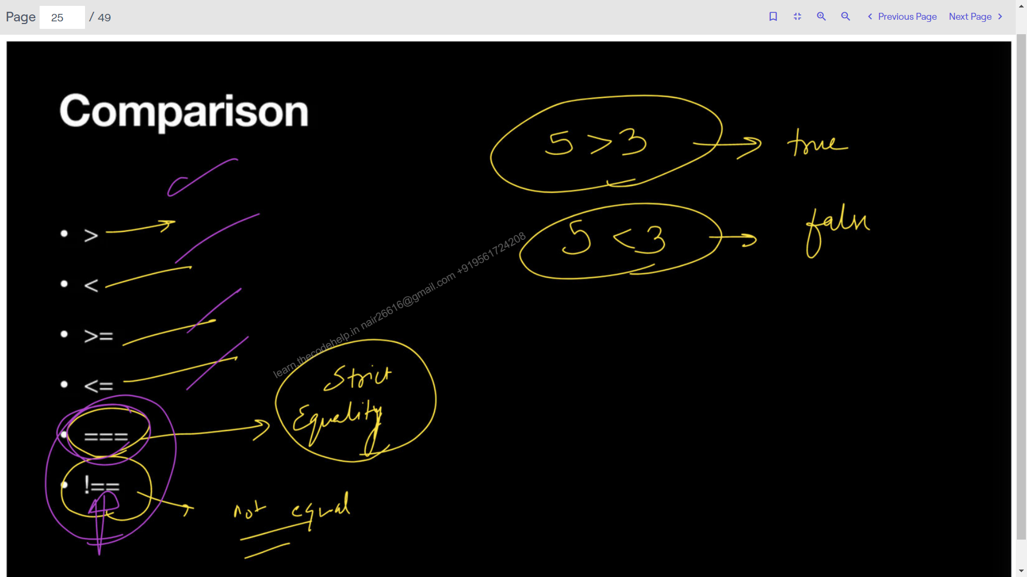

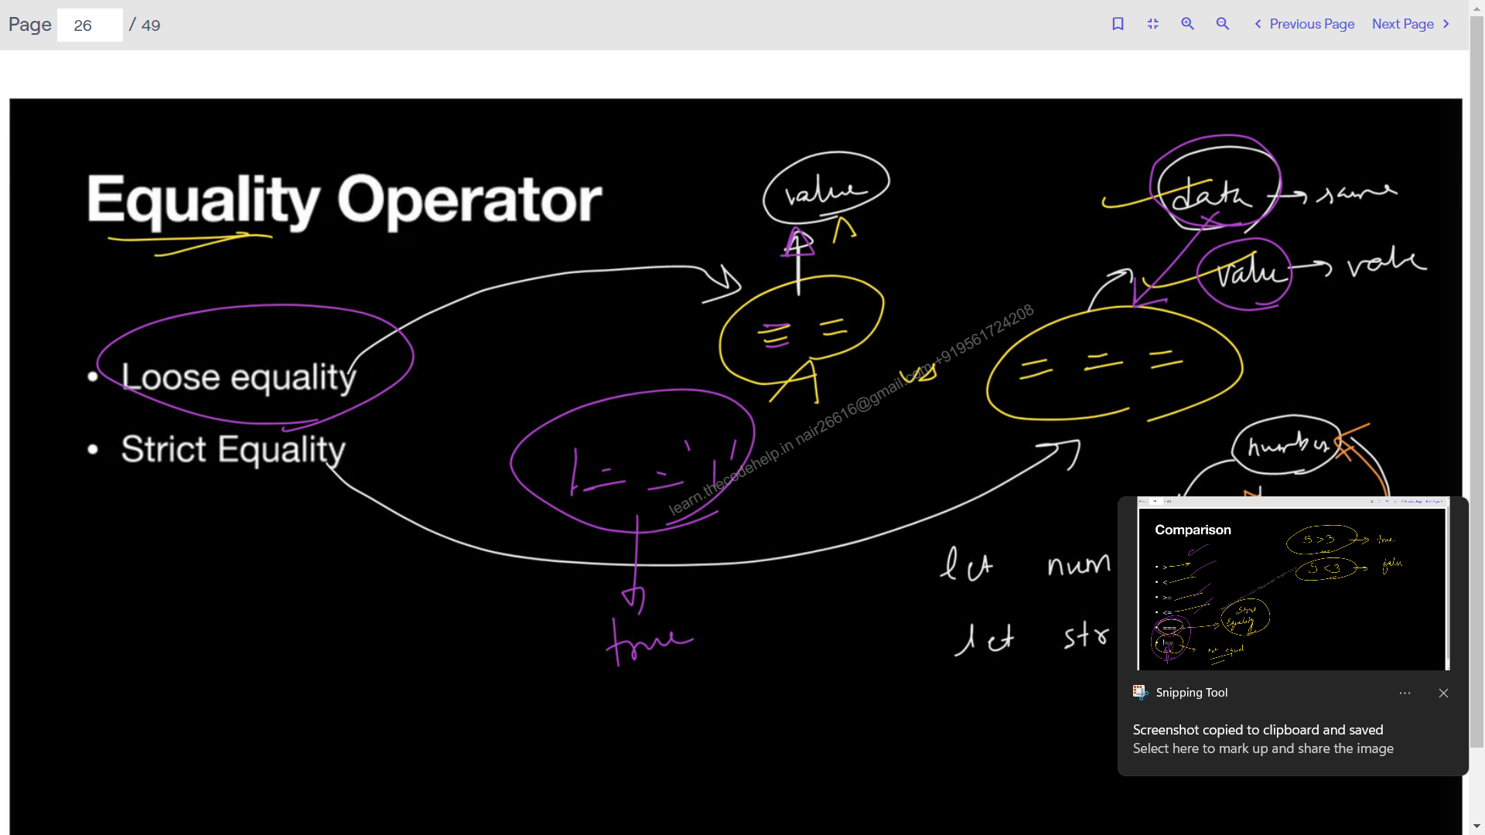

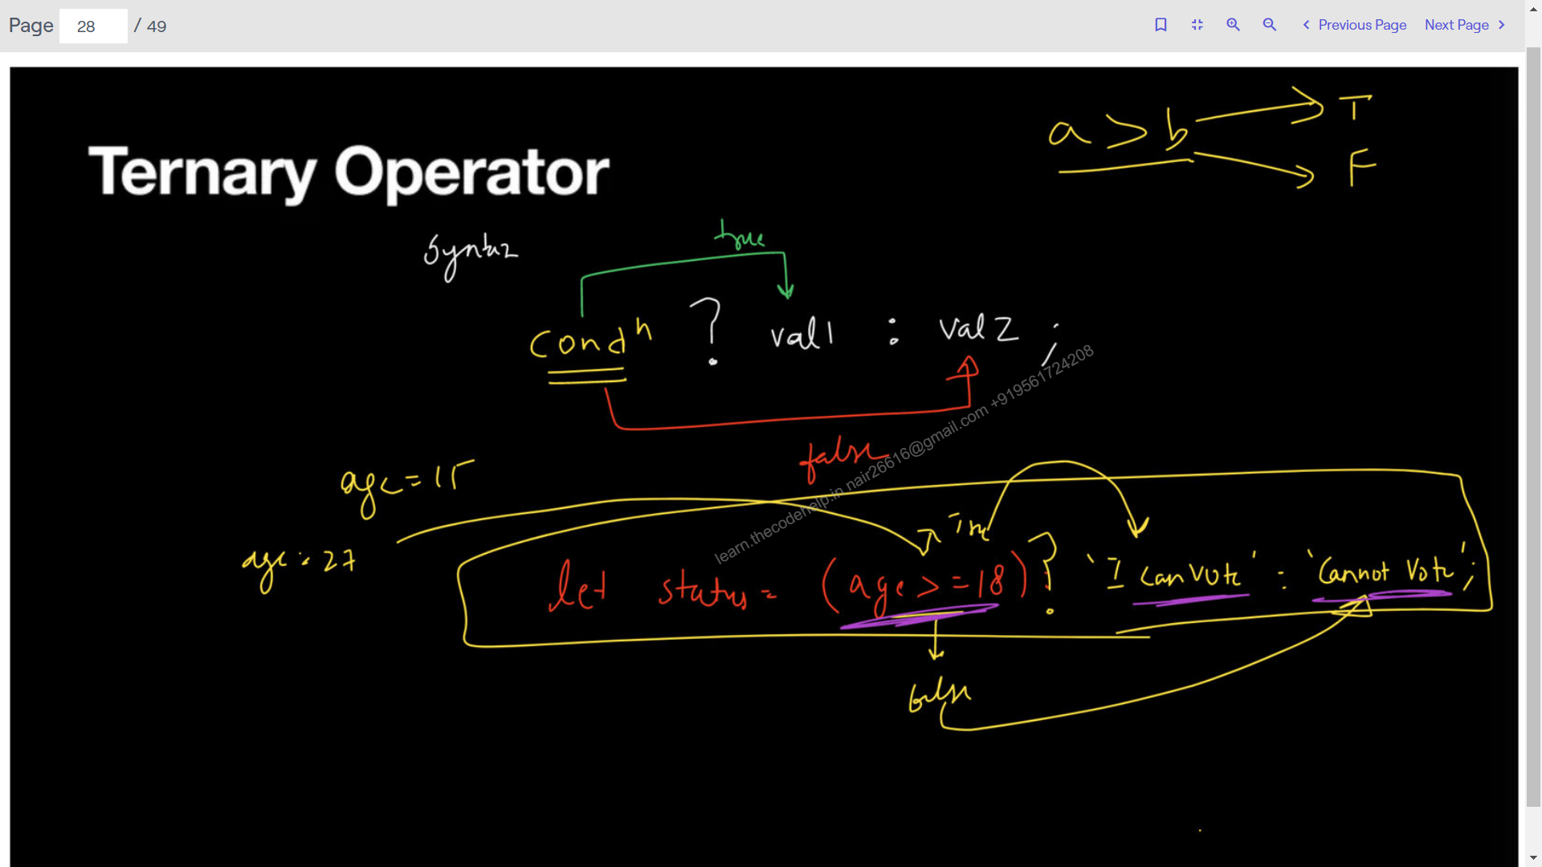

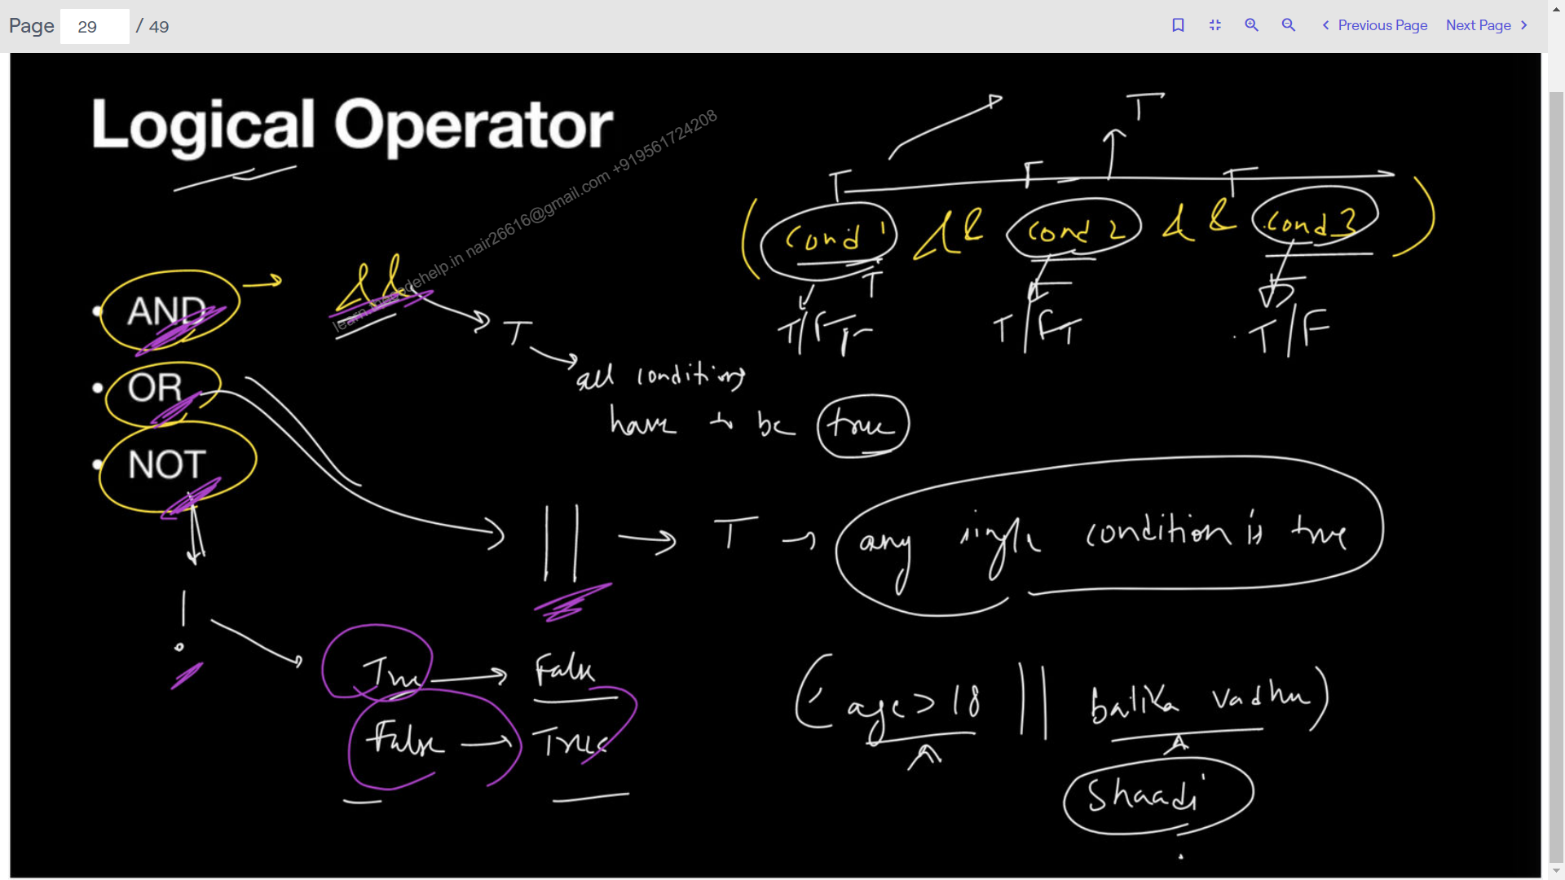

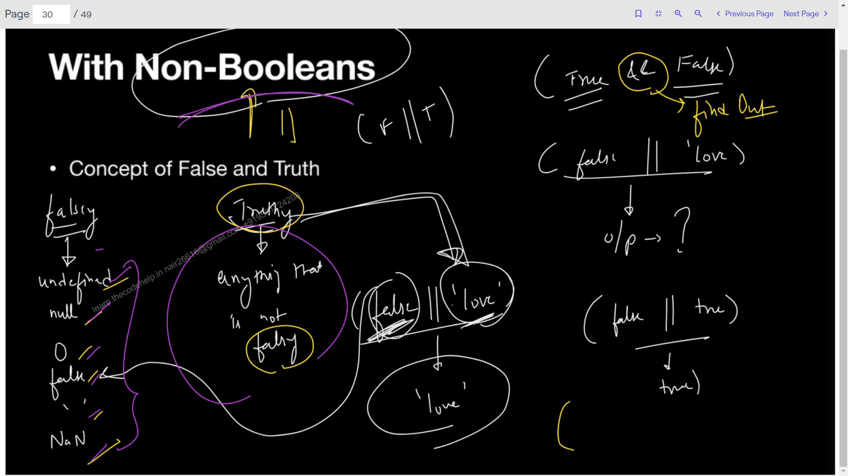

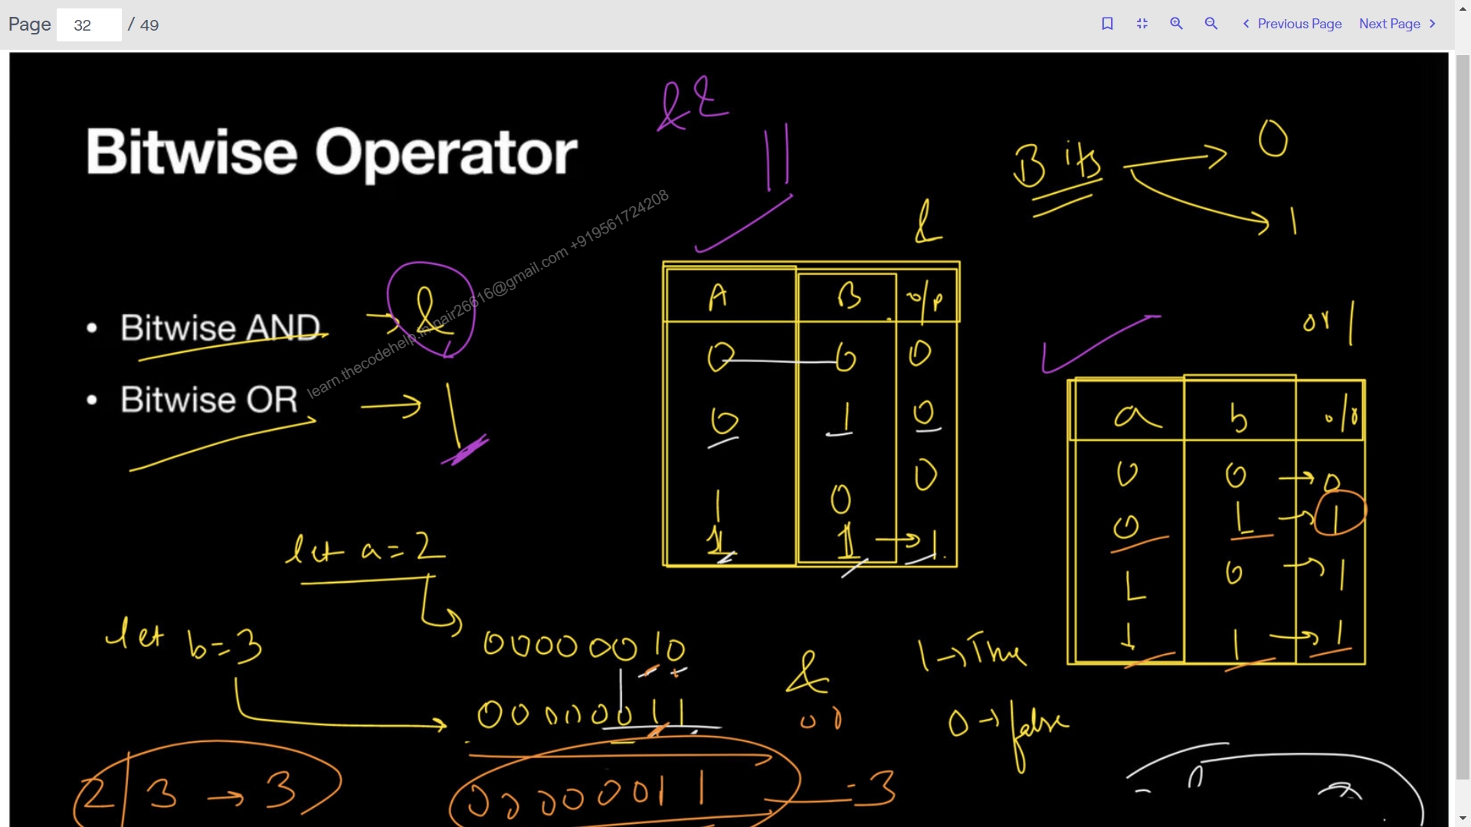

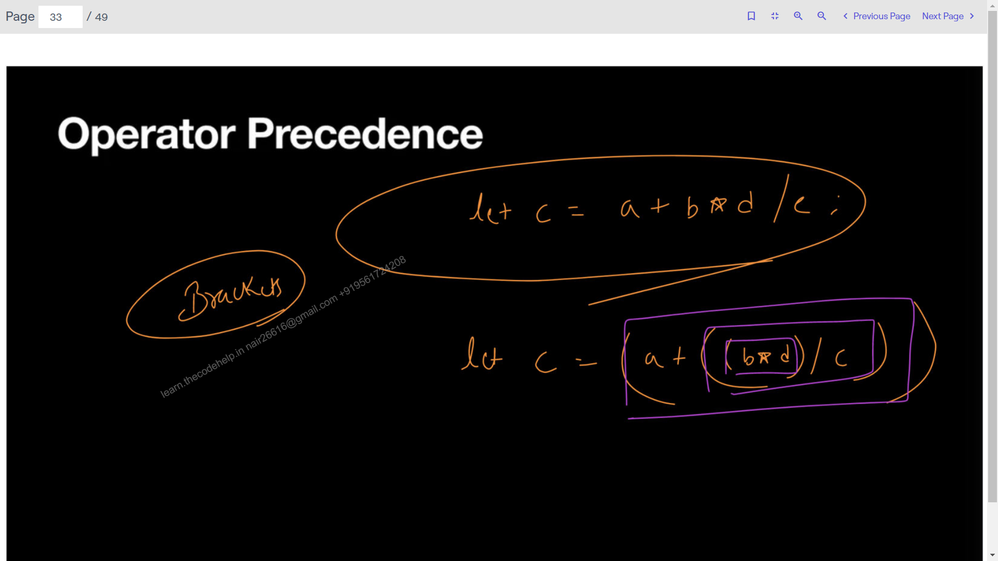

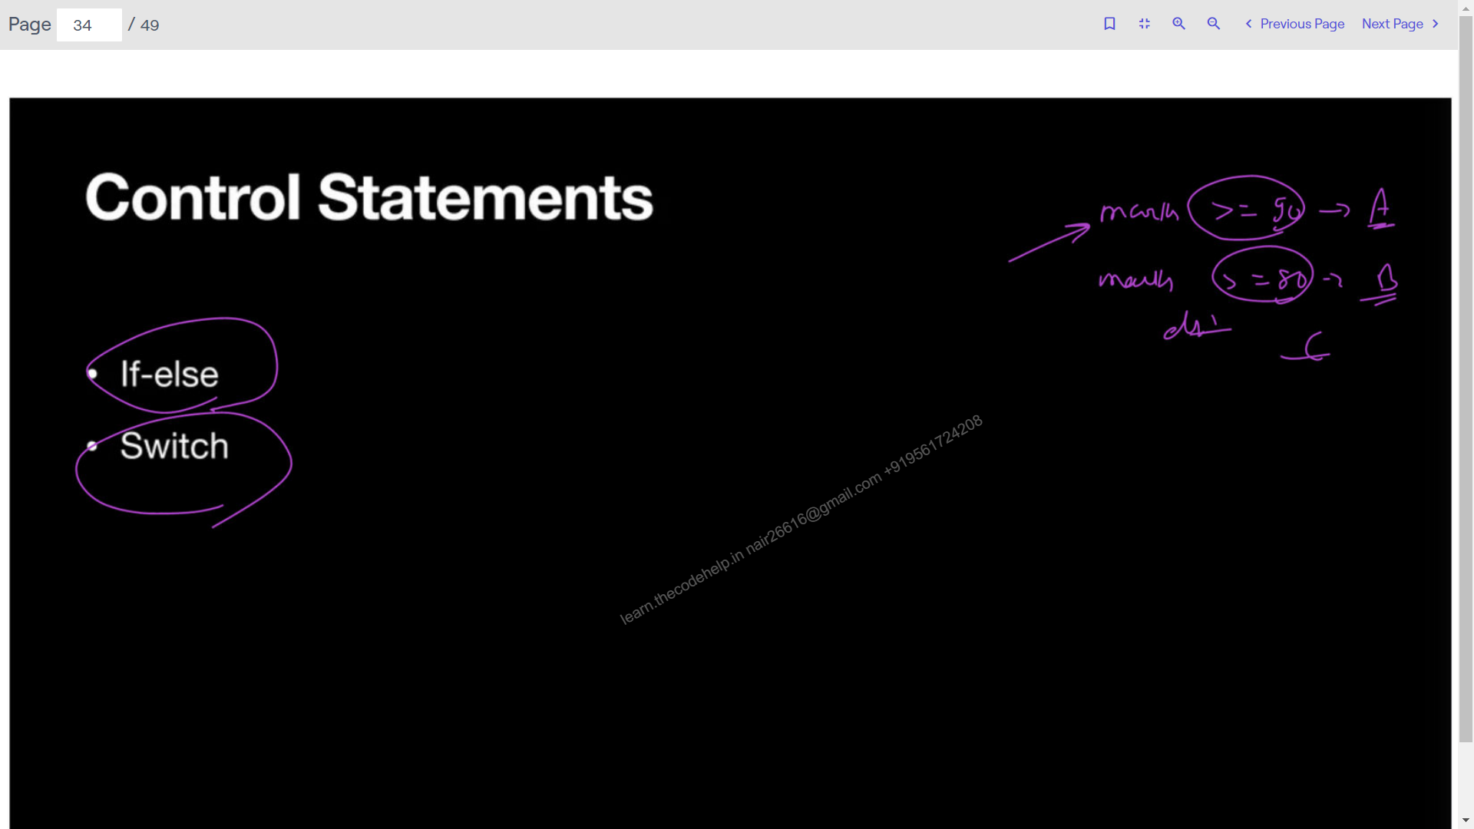

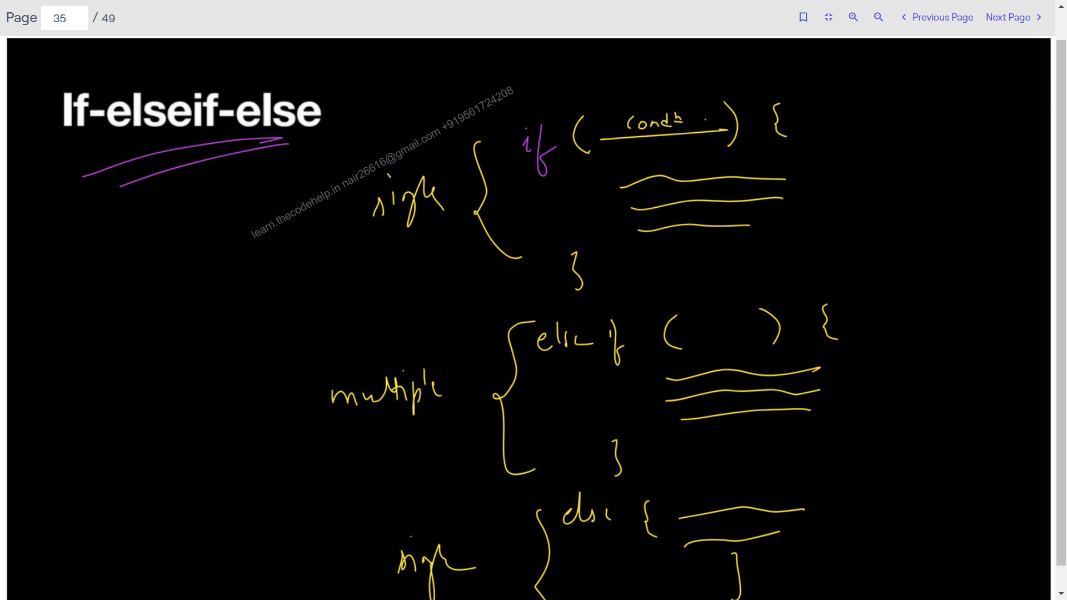

// line below is used to print on the console window

console.log('Namaste Dunia version4');

// let a = true;

// console.log(a);

// const num = 12;

// //num = 13;

// let lastName = 3;

// console.log(lastName);

// lastName = true;

// console.log(lastName);

// console.log(5 !== 3);

// let age = 27;

// let status = (age >= 18) ? 'Yes Vote' : 'No Vote';

// console.log(status);

// let marks = 12;

// if(marks >= 90) {

// console.log('A');

// }

// else if(marks >= 80) {

// console.log('B');

// }

// else if(marks >=70) {

// console.log('C');

// }

// else if(marks >= 60) {

// console.log('D');

// }

// else {

// console.log('E');

//}

// let num = 1;

// switch(num) {

// case 1: console.log('A');

// break;

// case 2: console.log('B');

// break;

// case 3: console.log('C');

// break;

// default: console.log('D');

// }

// for(let i = 1; i<=5; i=i+1) {

// console.log("Babbar" + i);

// }

// let x = 1;

// while(x <= 5) {

// console.log(x);

// x++;

// }

let y = 1;

do {

console.log(y);

y++;

} while(y < 10);

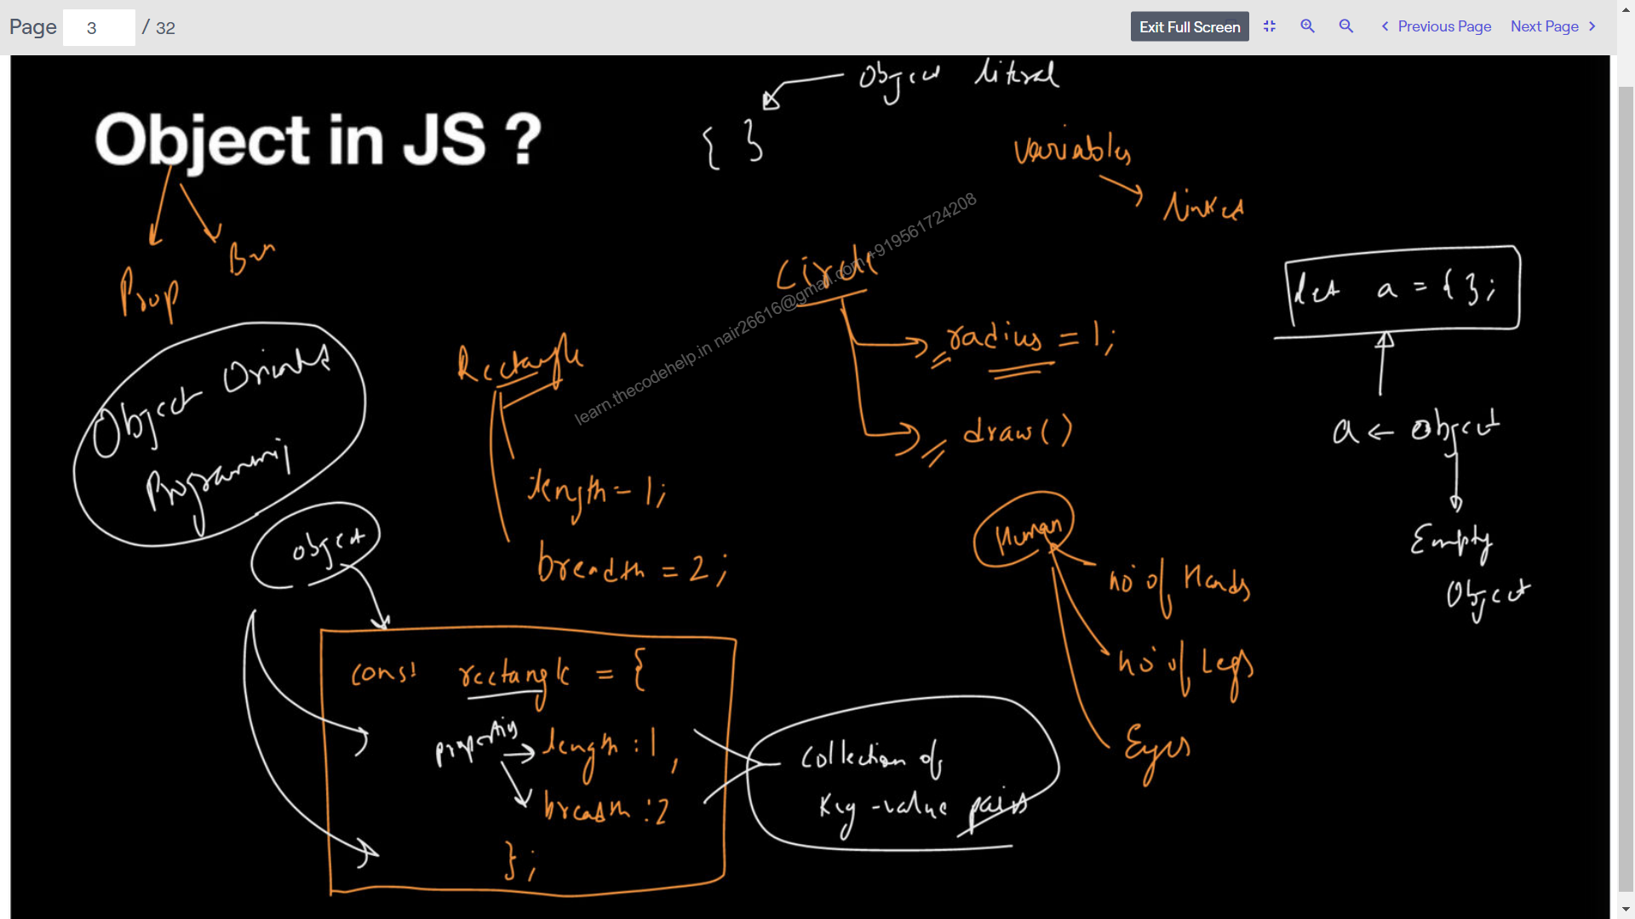

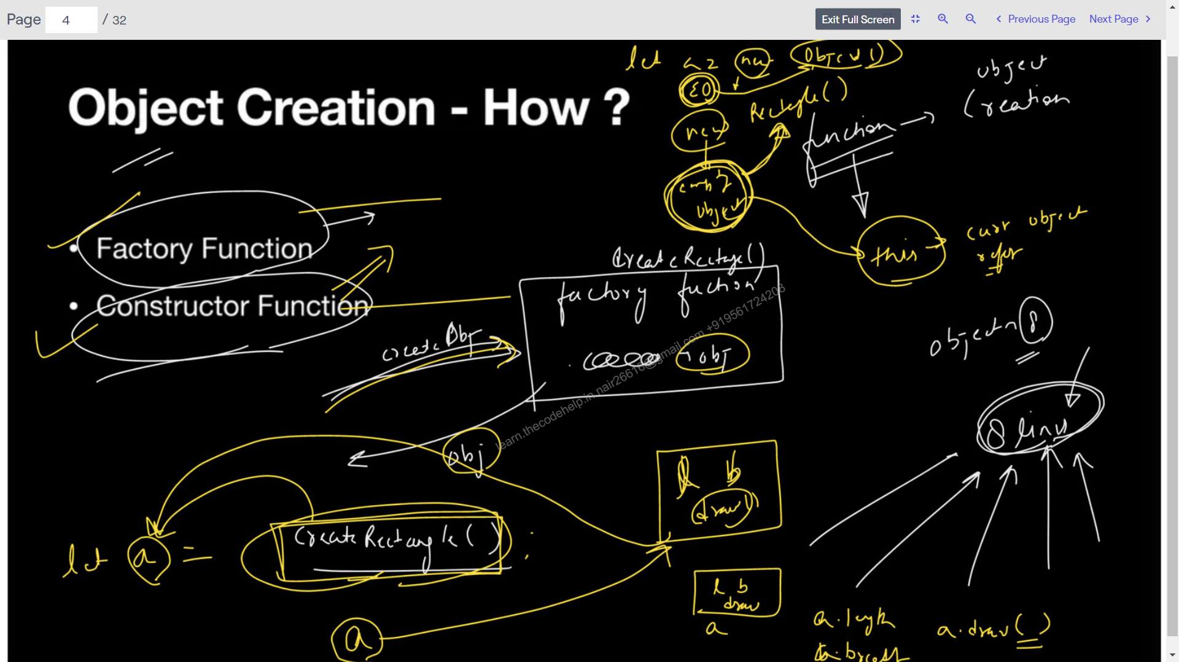

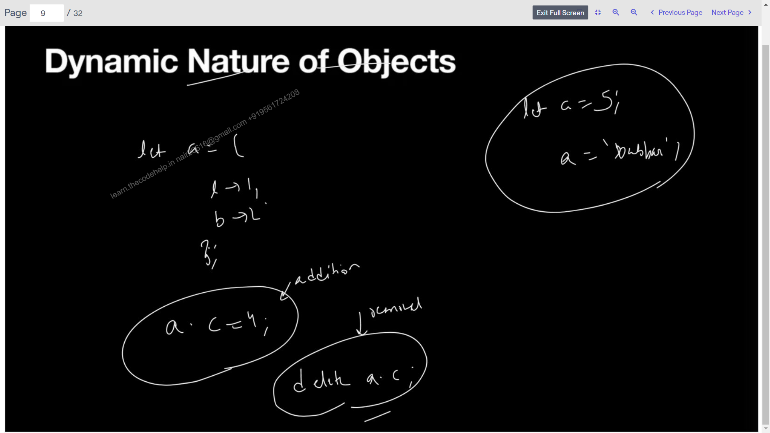

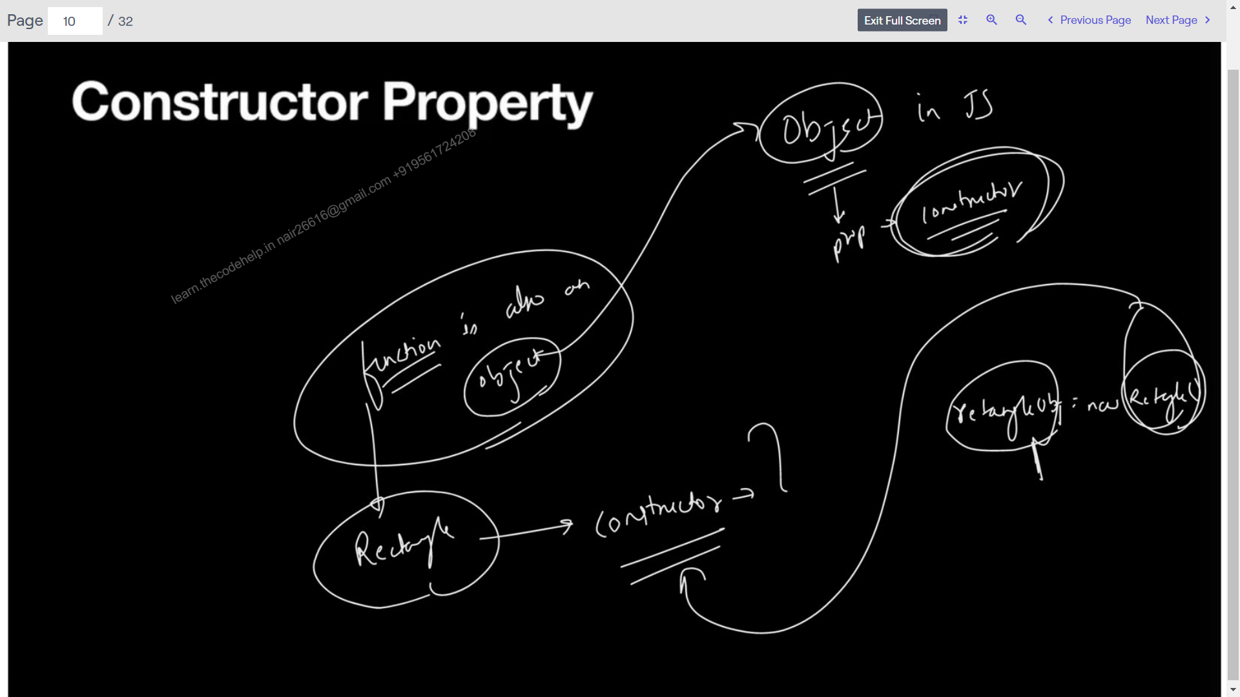

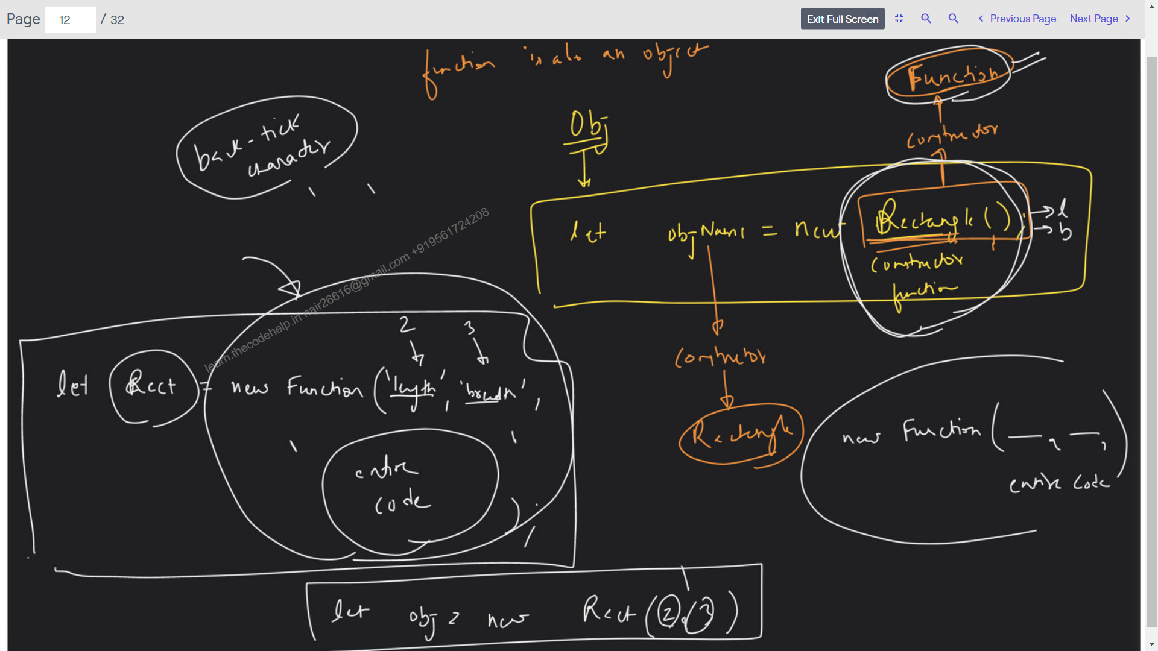

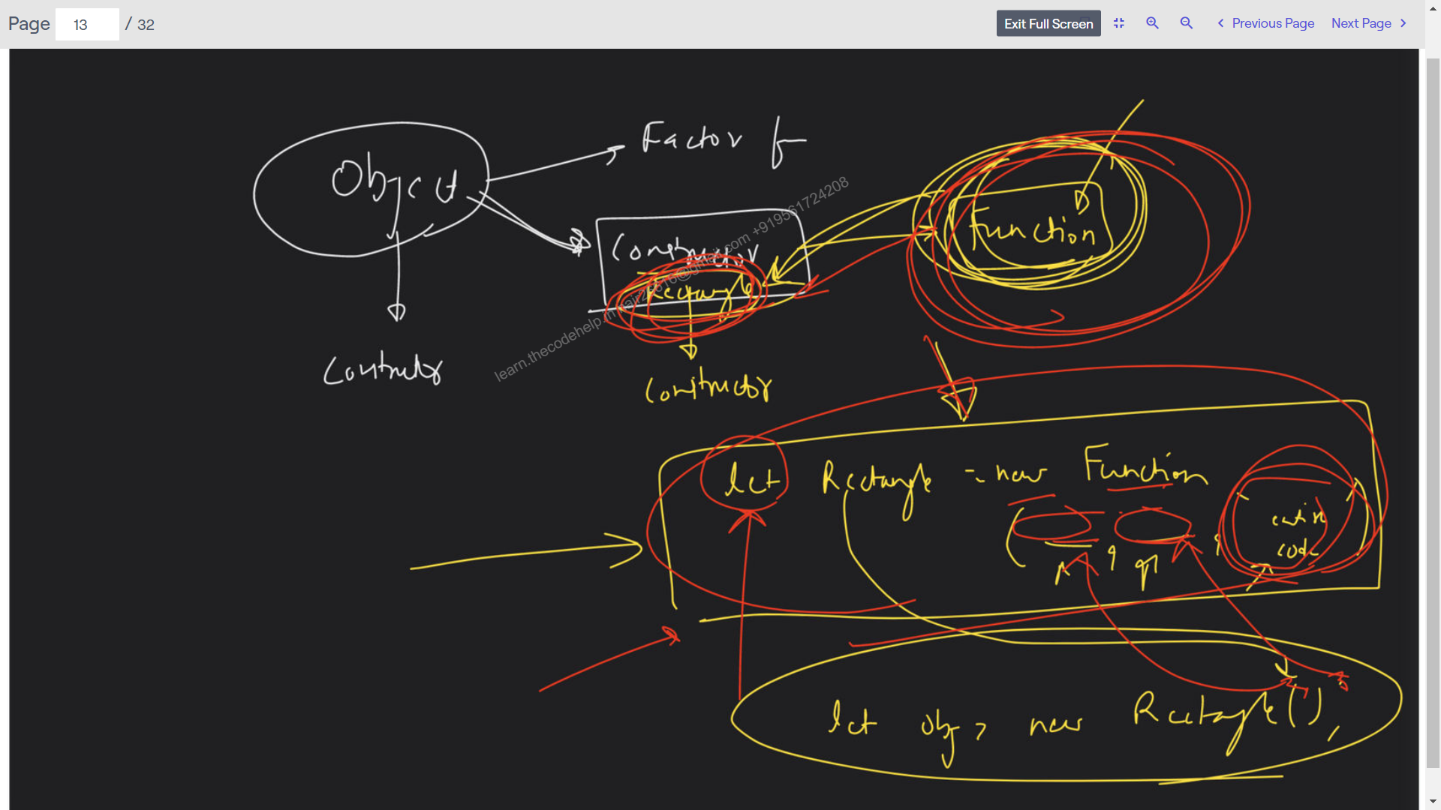

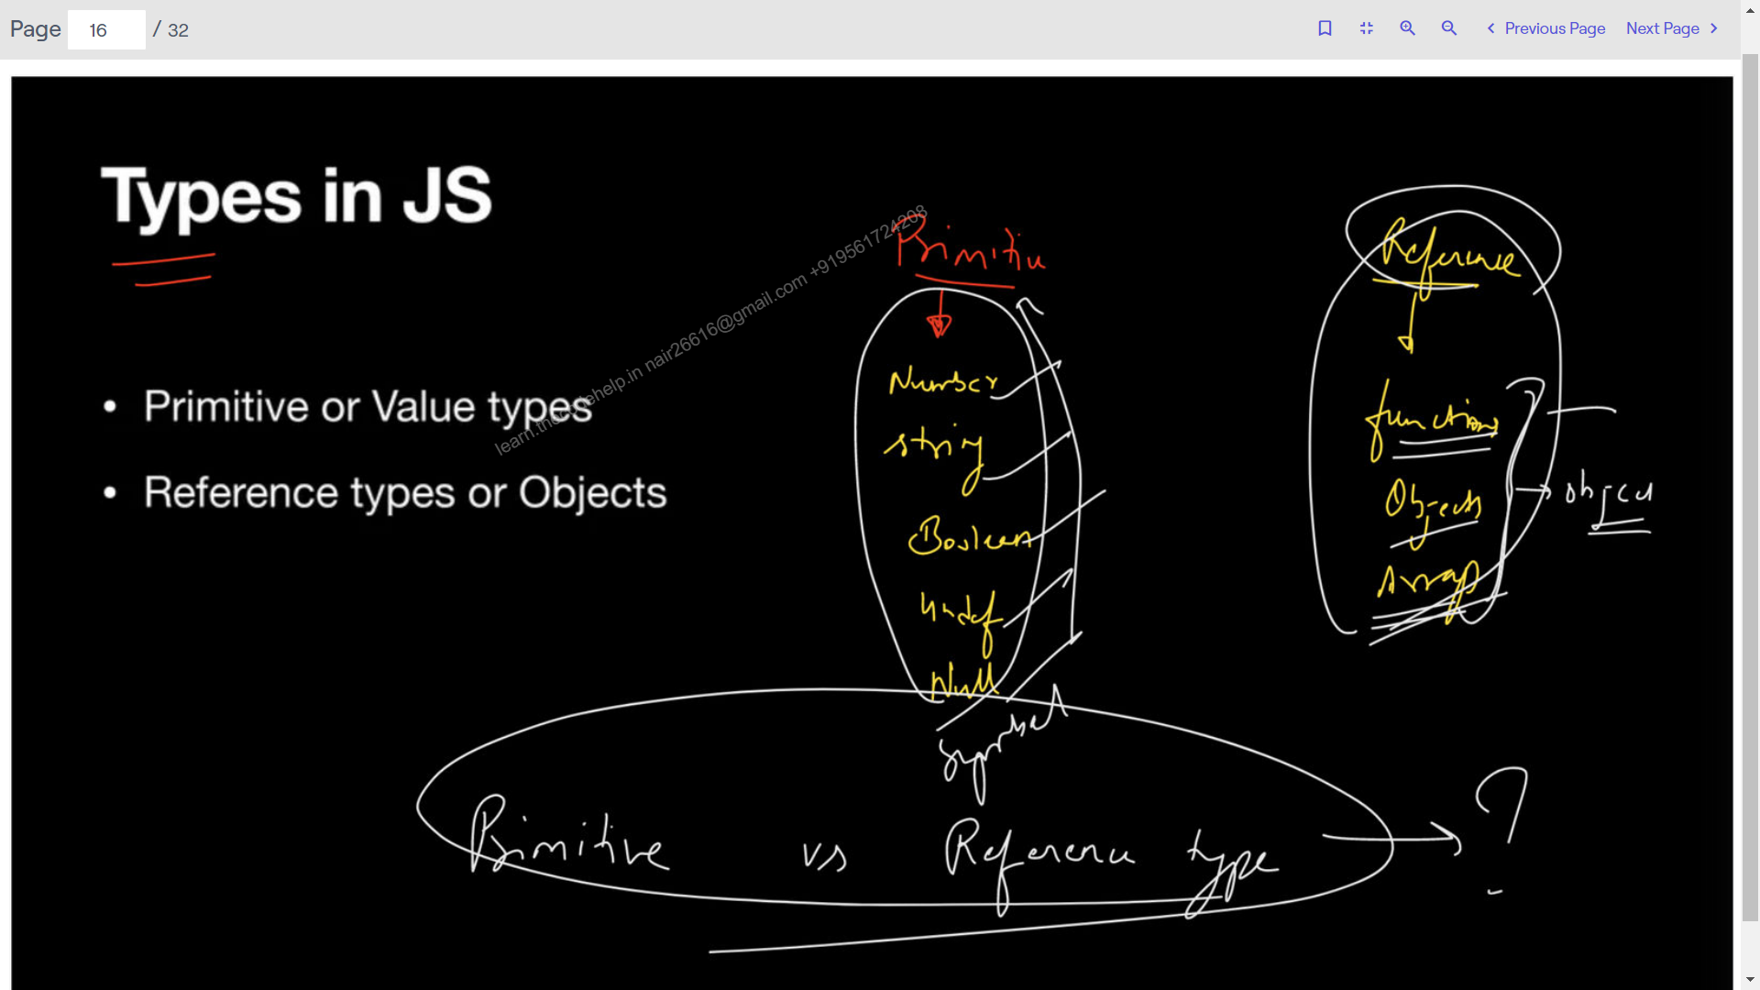

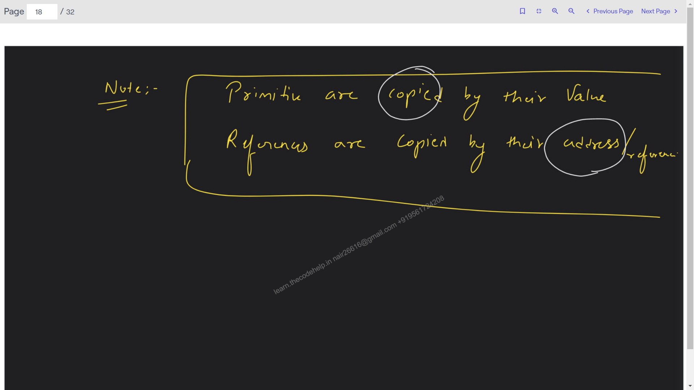

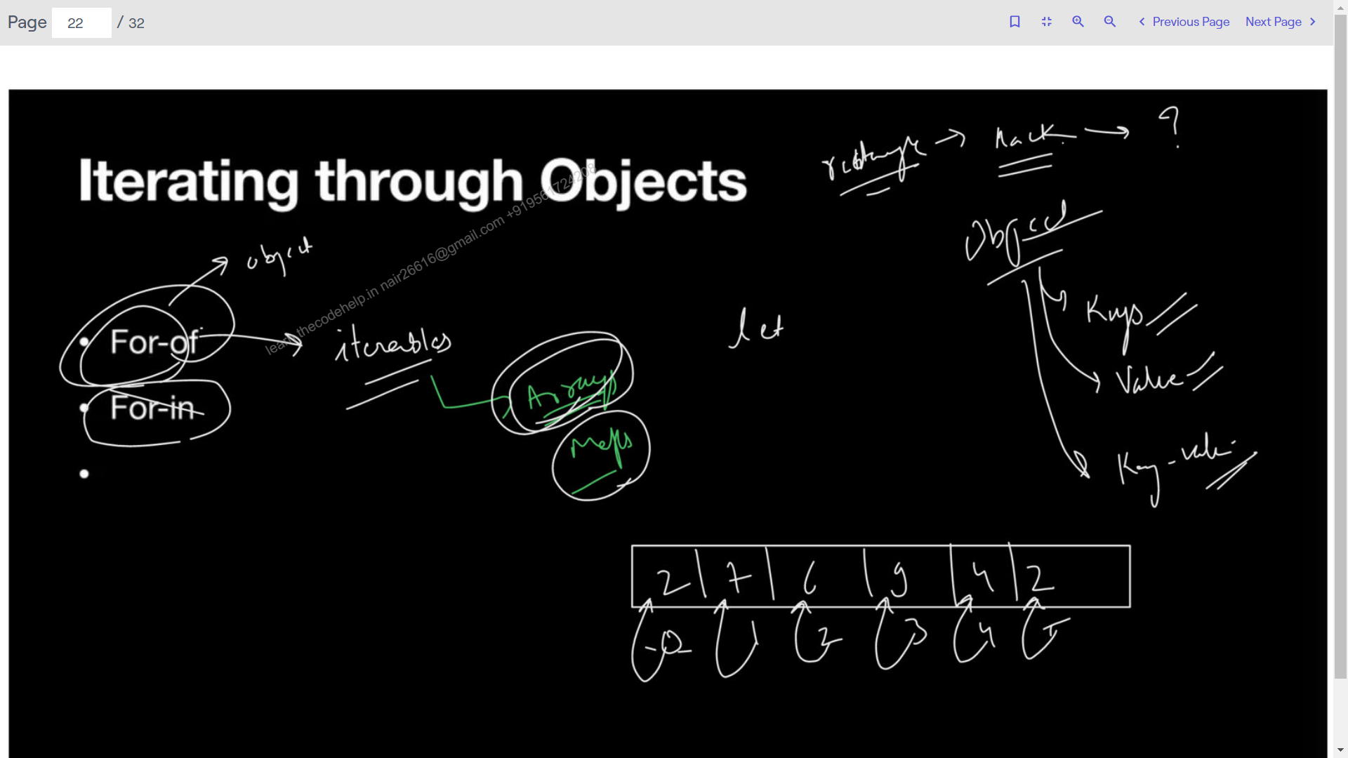

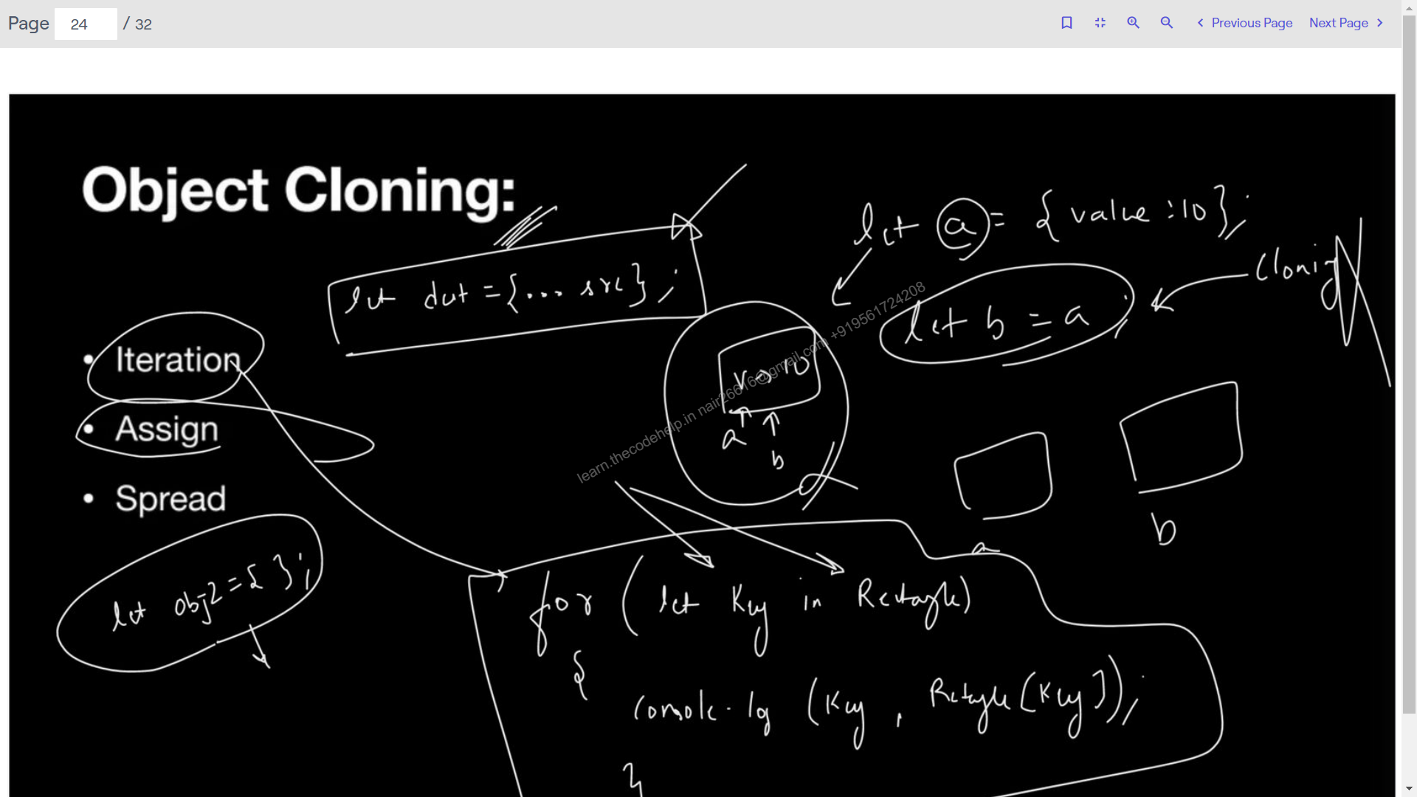

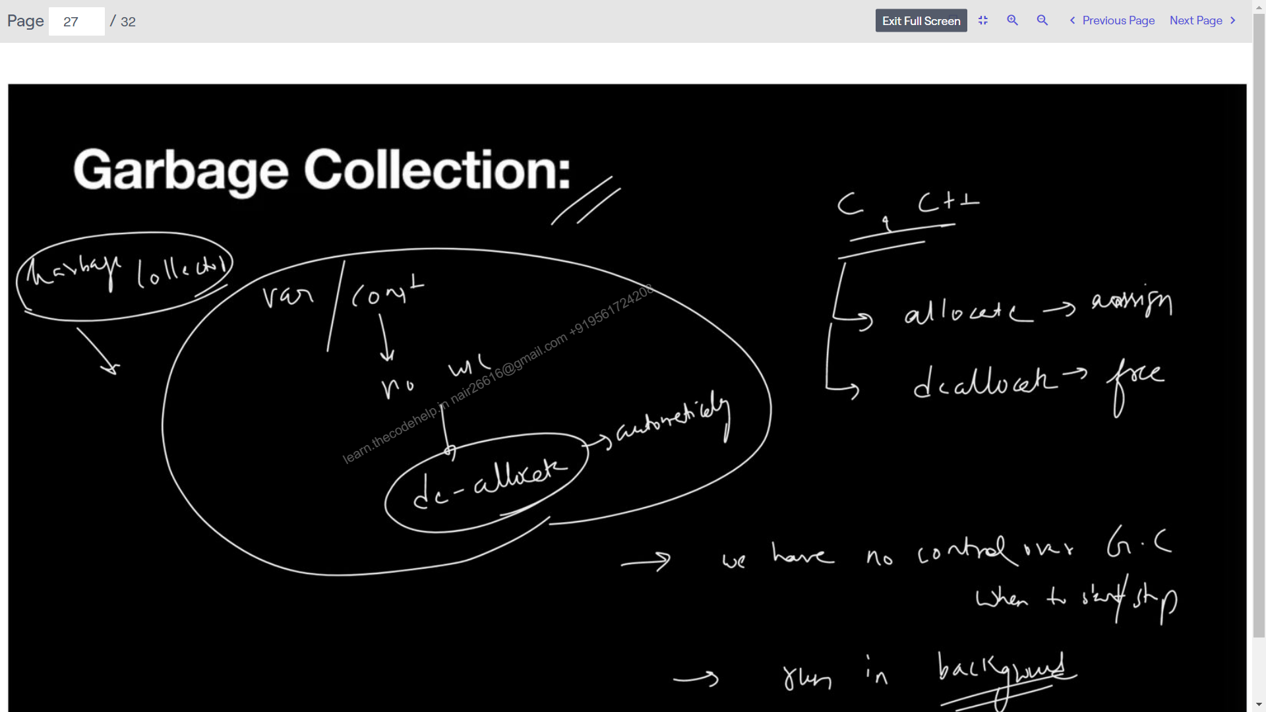

console.log('Chaliye shuru karte hai ');

//object create

// let rectangle = {

// length: 1,

// breadth: 2,

// draw: function() {

// console.log('drawing rectangle');

// }

// };

//factory function

// function createRectangle(len, bre) {

// const rectangle = {

// length: len,

// breadth:bre ,

// draw() {

// console.log('drawing rectangle');

// }

// // };

// return rectangle;

// }

// let rectangleObj1 = createRectangle(5, 4);

// let rectangle2 = createRectangle(2,3);

// let rectangle3 = createRectangle(7,9);

//Camelcase -> numberOfStudents

//constructor function -> Pascal Notation -> first letter of every word is Capital -> NumberOfStudents

//constructor function -> prop/methods -> intialise/Define

// function Rectangle(len, bre) {

// this.length = len;

// this.breadth = bre;

// this.draw= function() {

// console.log('drawing');

// }

// }

// Rectangle.

// //object creation using constrcutor function

// let rectangleObject = new Rectangle(4,6);

// rectangleObject.color = 'yellow';

// console.log(rectangleObject);

// delete rectangleObject.color;

// console.log(rectangleObject);

// let Rectangle1 = new Function(

// 'length', 'breadth',

// `this.length = length;

// this.breadth = breadth;

// this.draw= function() {

// console.log('drawing');

// }`);

// //object creation using Rectangle1

// let rect = new Rectangle1(2,3);

// rect.length;

// console.log(rect);

// rectangle.length;

// rectangle.breadth;

// rectangle.draw();

// let rectangle1 = {

// length: 1,

// breadth: 2,

// draw: function() {

// console.log('drawing rectangle');

// }

// };

// let rectangle2 = {

// length: 1,

// breadth: 2,

// draw: function() {

// console.log('drawing rectangle');

// }

// };

// let a = 10;

// let b = a;

// a++;

// console.log(a);

// console.log(b);

// let a = { value: 10};

// let b = a;

// a.value++;

// console.log(a.value);

// console.log(b.value);

// let a = 10;

// function inc(a) {

// a++;

// }

// inc(a);

// console.log(a);

// let a = {value:10 };

// function inc(a) {

// a.value++;

// }

// inc(a);

// console.log(a.value);

let rectangle = {

length:2,

breadth:4

};

//for-in loop

// for(let key in rectangle ) {

// //keys are reflected through key variable

// //values are reflected through rectangle[key]

// console.log(key,rectangle[key]);

// }

//for-of loop

// for(let key of Object.entries(rectangle)) {

// console.log(key);

// }

// if('length' in rectangle) {

// console.log('Present');

// }

// else {

// console.log('Absent');

// }

//object - colone #1

// let src = {

// a:10,

// b:20,

// c:30

// };

// let dest = {};

// for(let key in src) {

// dest[key] = src[key];

// }

// console.log(dest);

// src.a++;

// console.log(dest);

//Object Cloning #2

// let src = {

// a:10,

// b:20,

// c:30

// };

// let src2 = { value: 25};

// let dest = Object.assign({}, src, src2);

// console.log(dest);

// src.a++;

// console.log(dest);

//Object Cloning #3

// let src = {

// a: 10,

// b:20,

// c:30

// };

// let dest = {...src};

// console.log(dest);

// src.a++;

// console.log(dest);

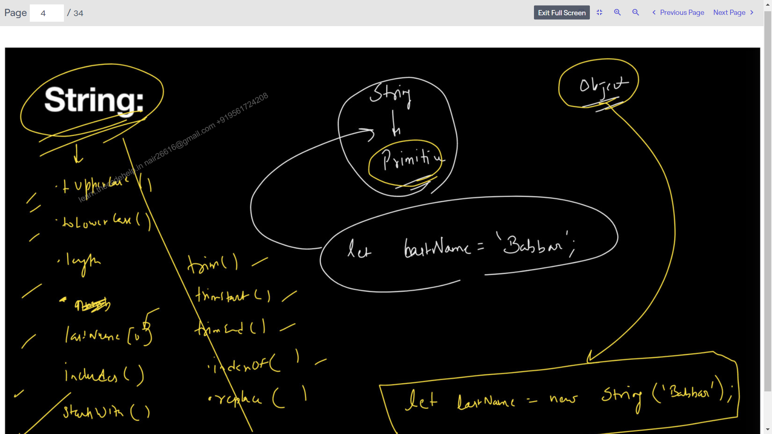

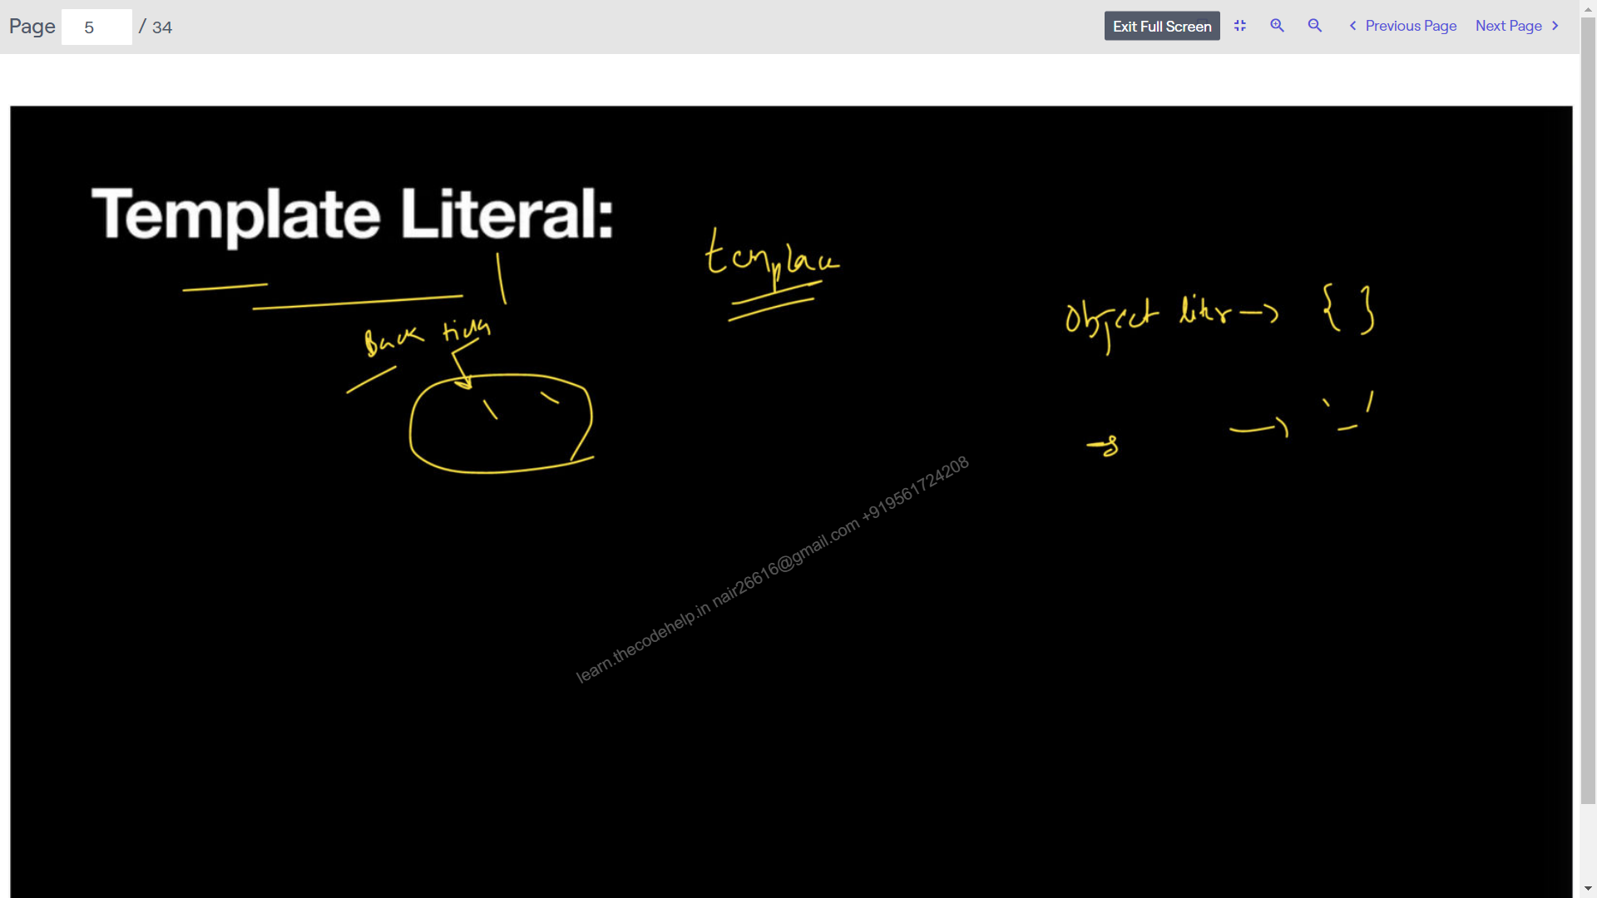

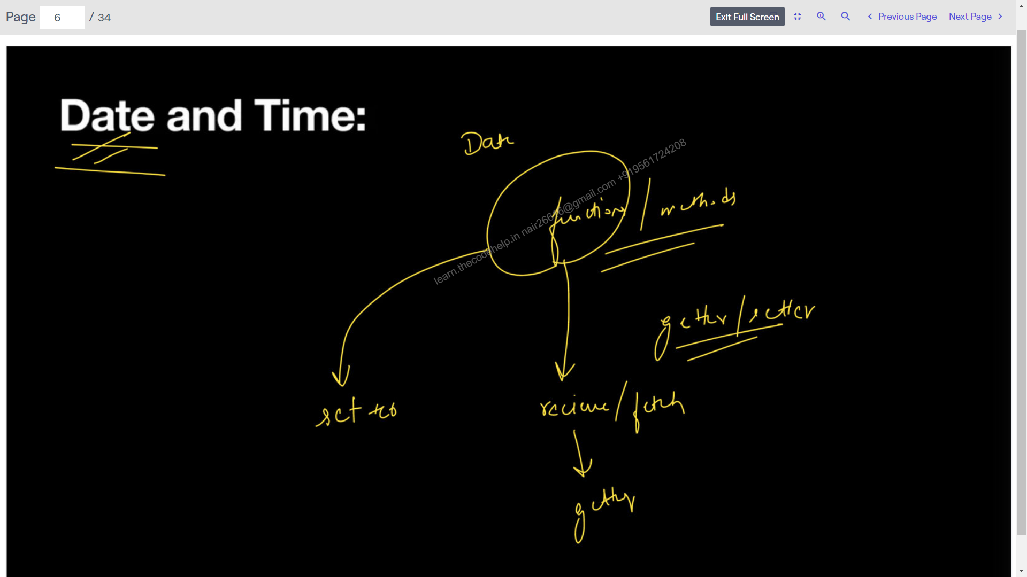

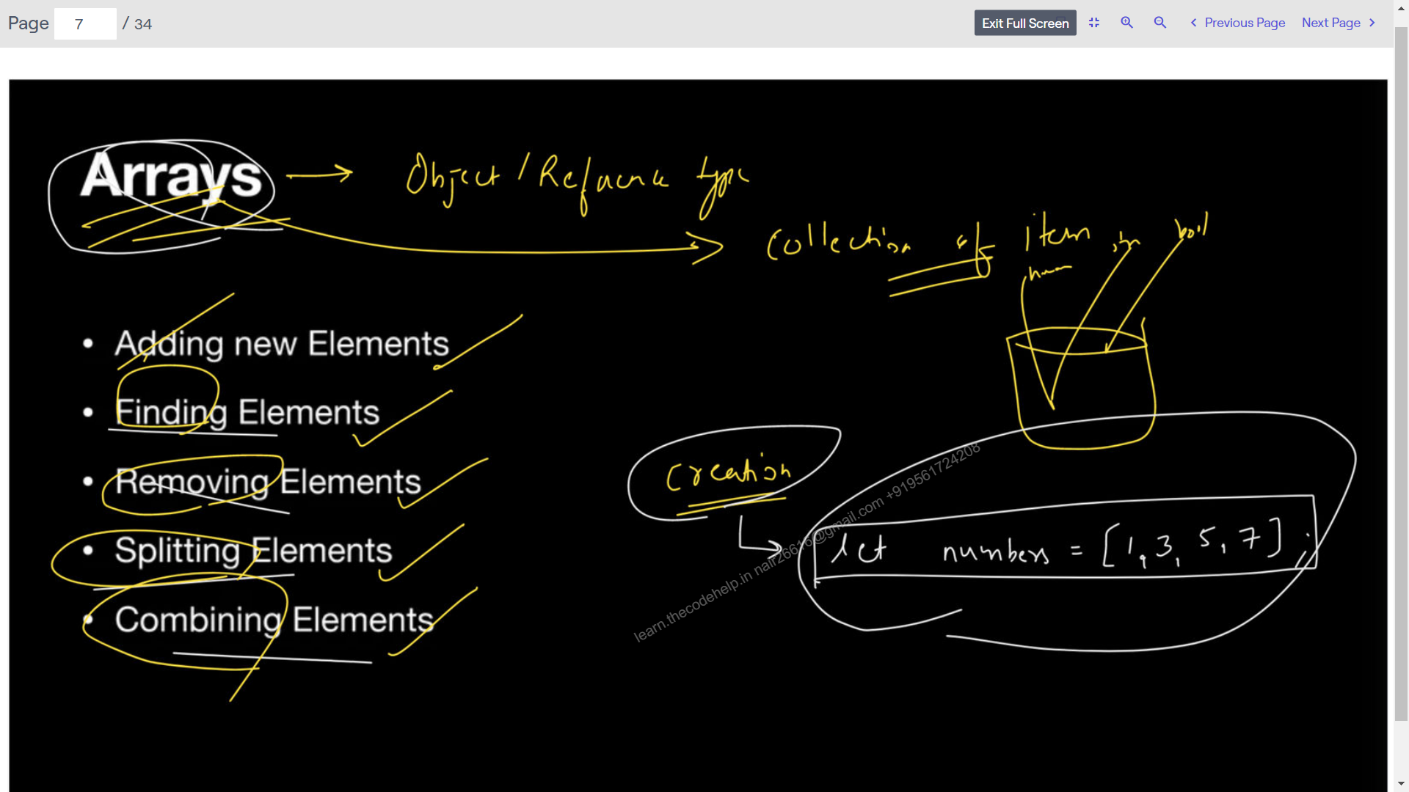

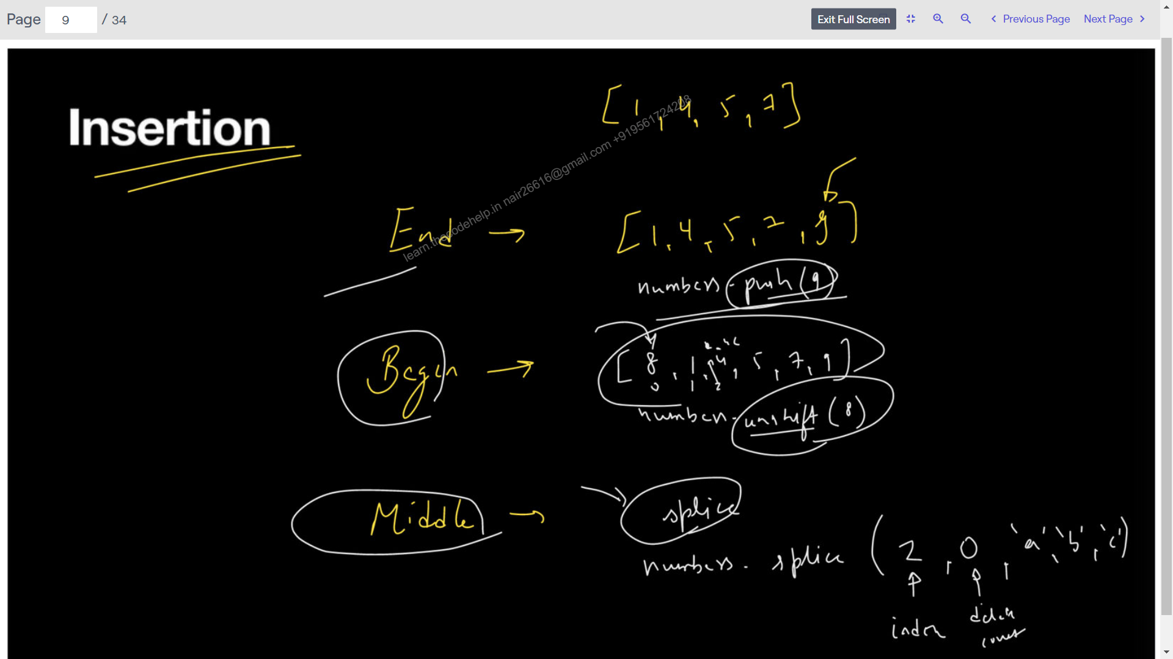

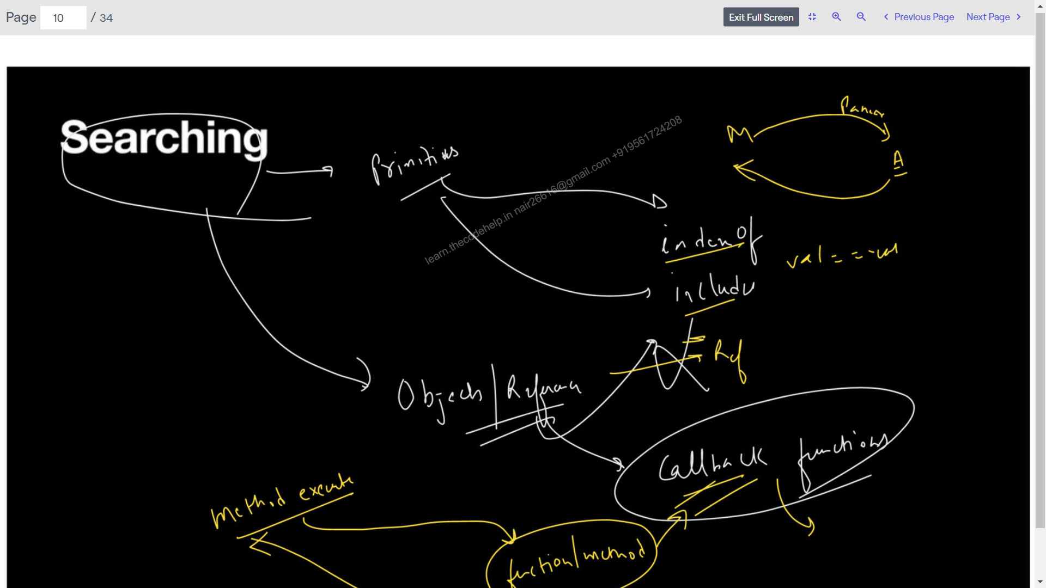

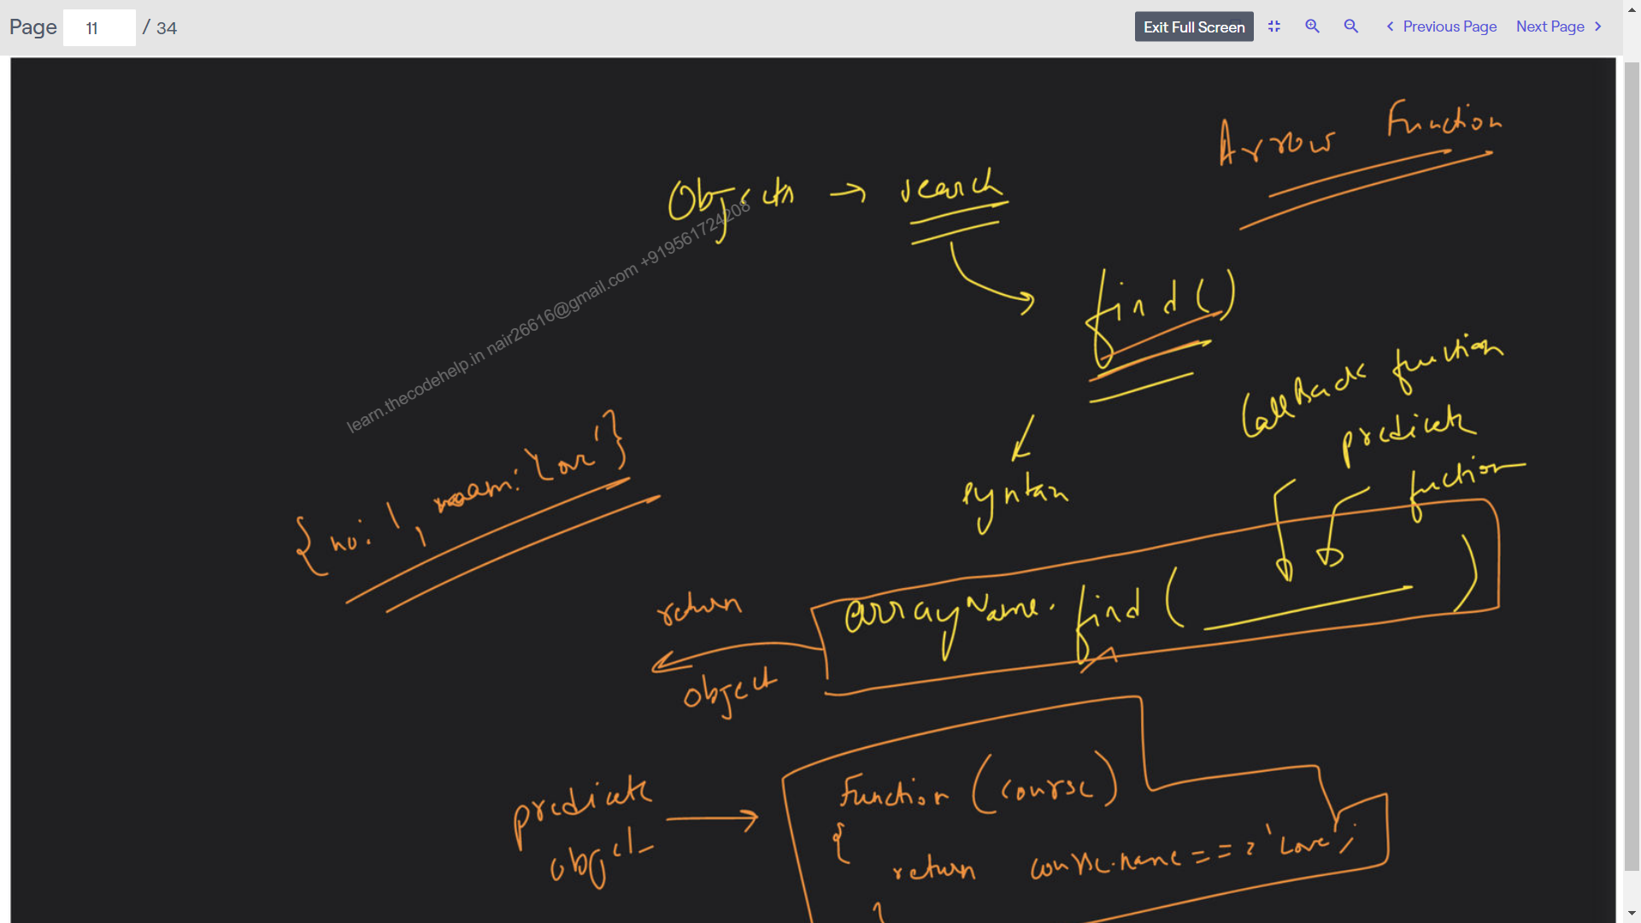

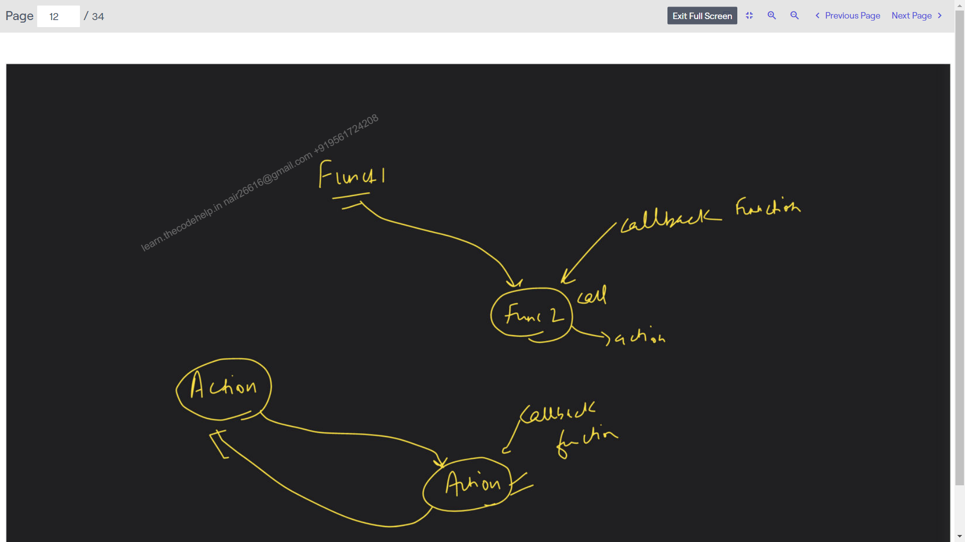

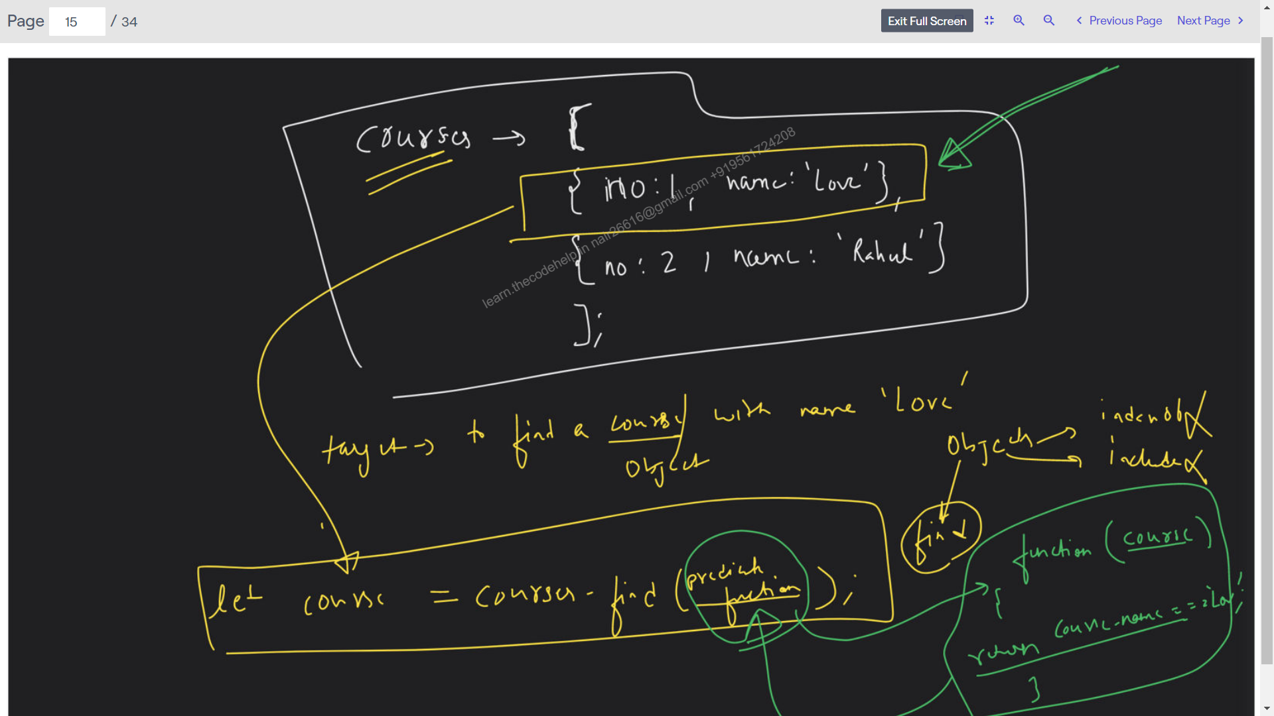

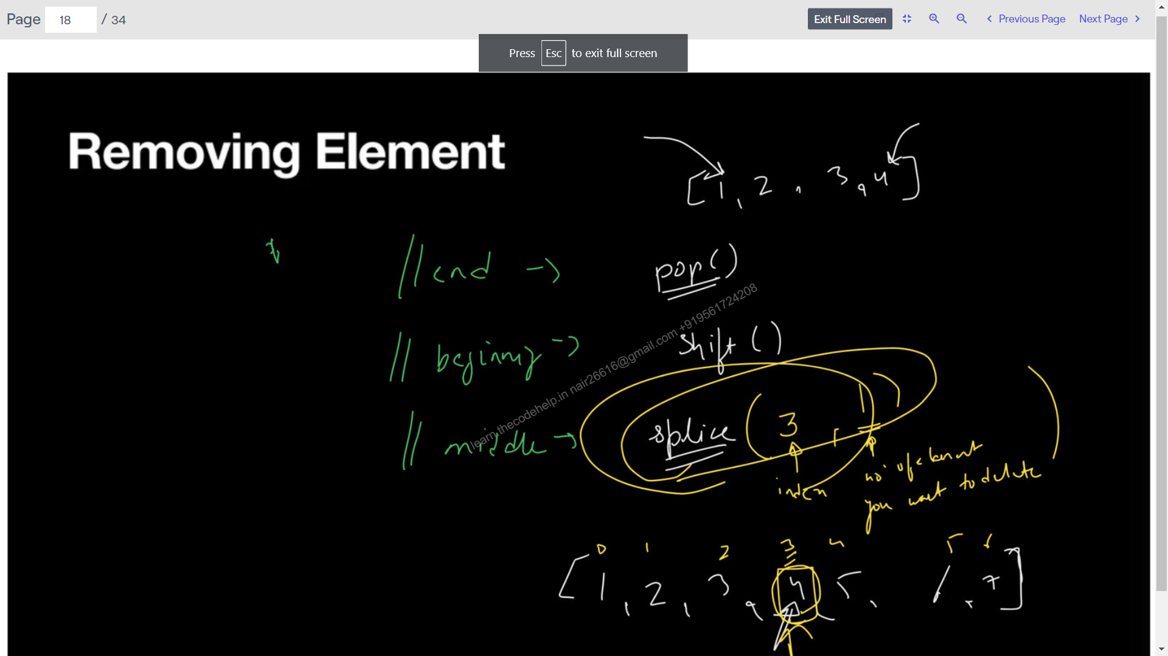

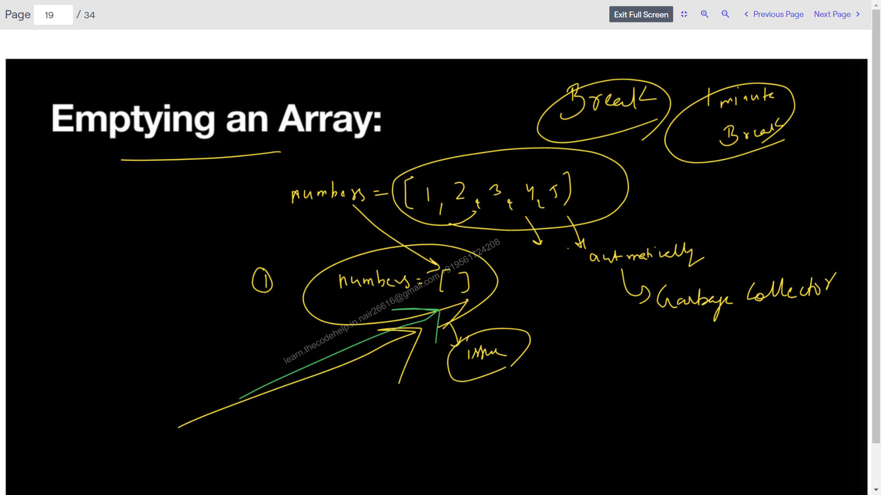

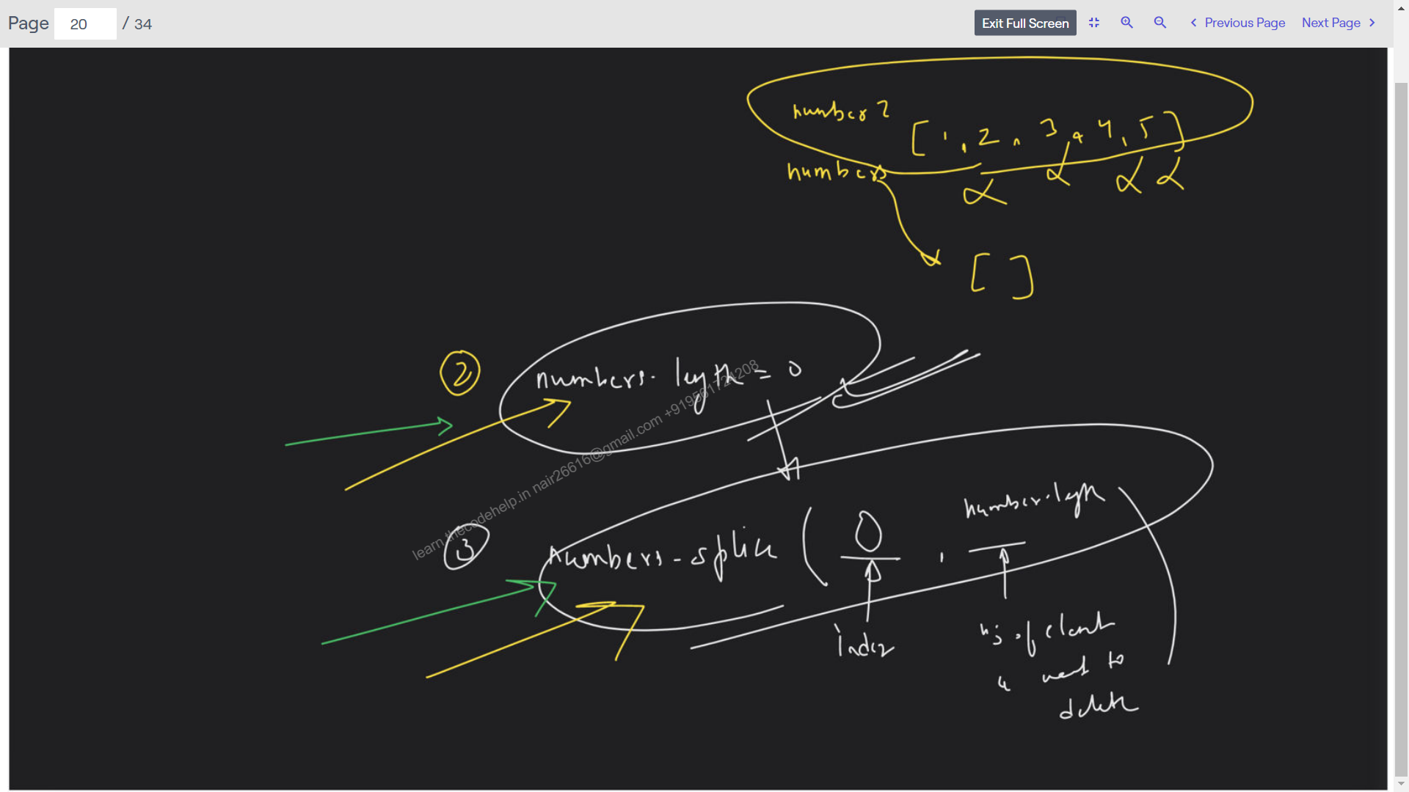

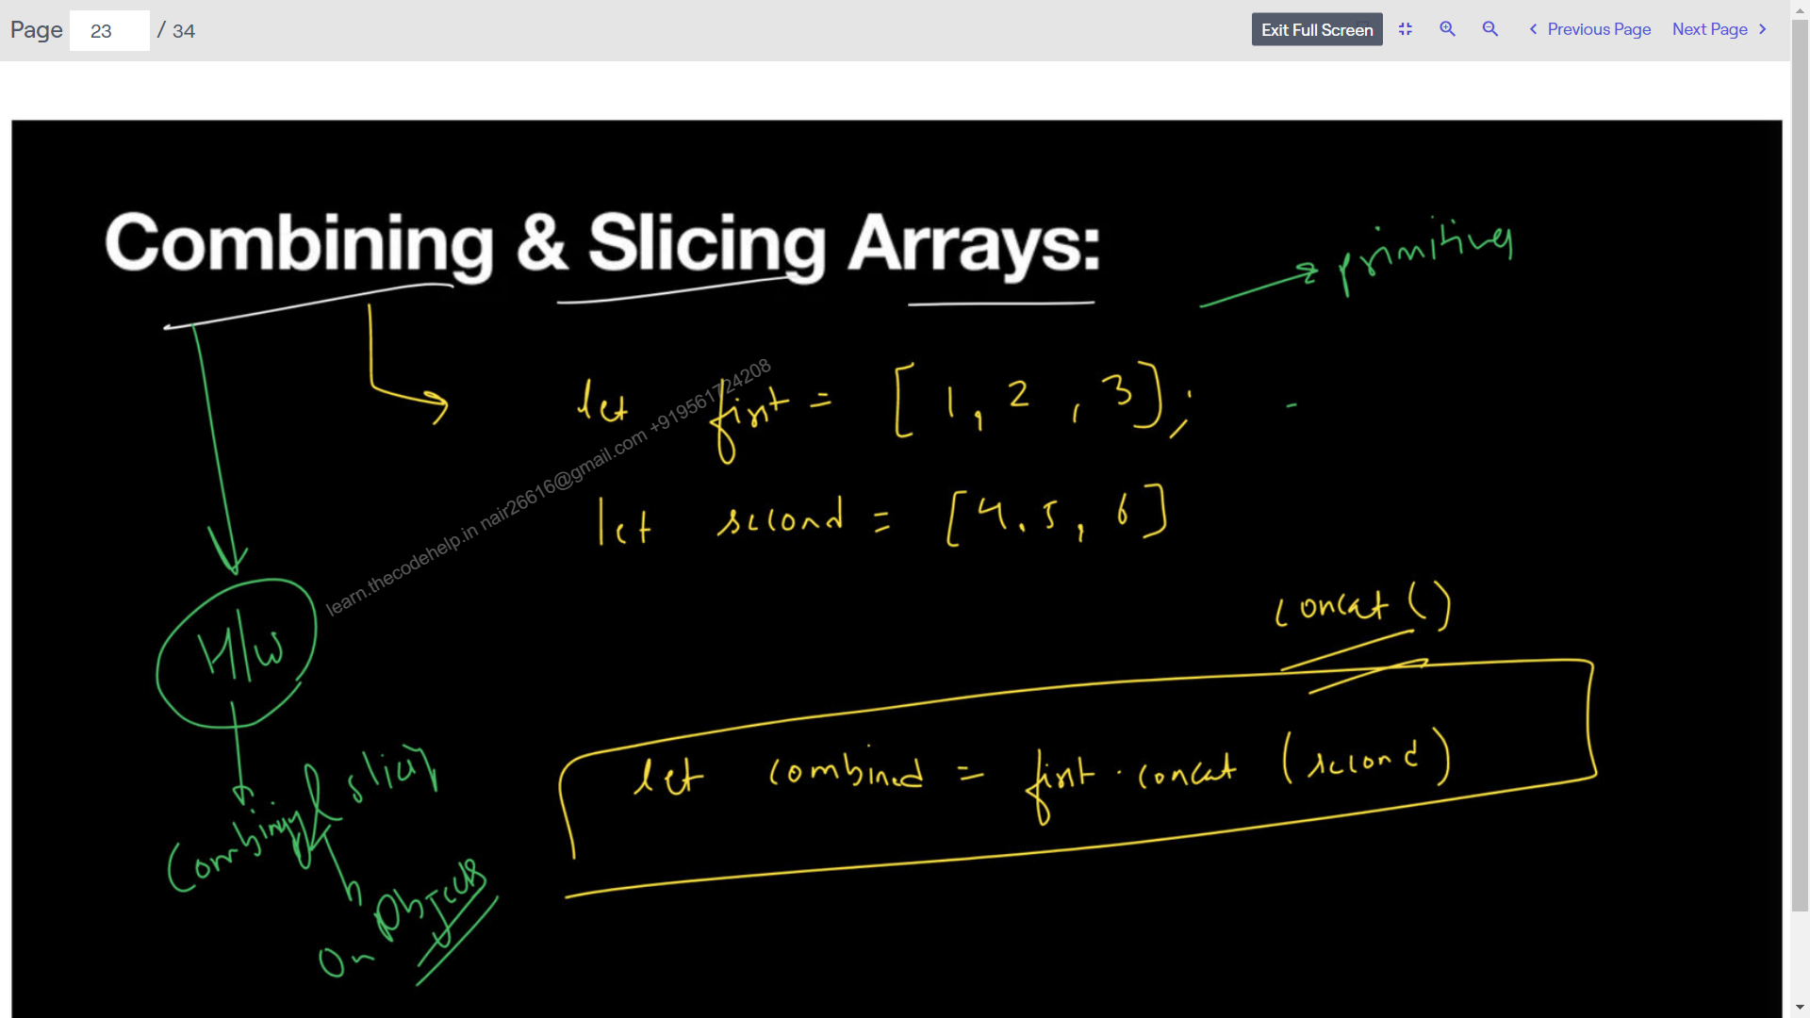

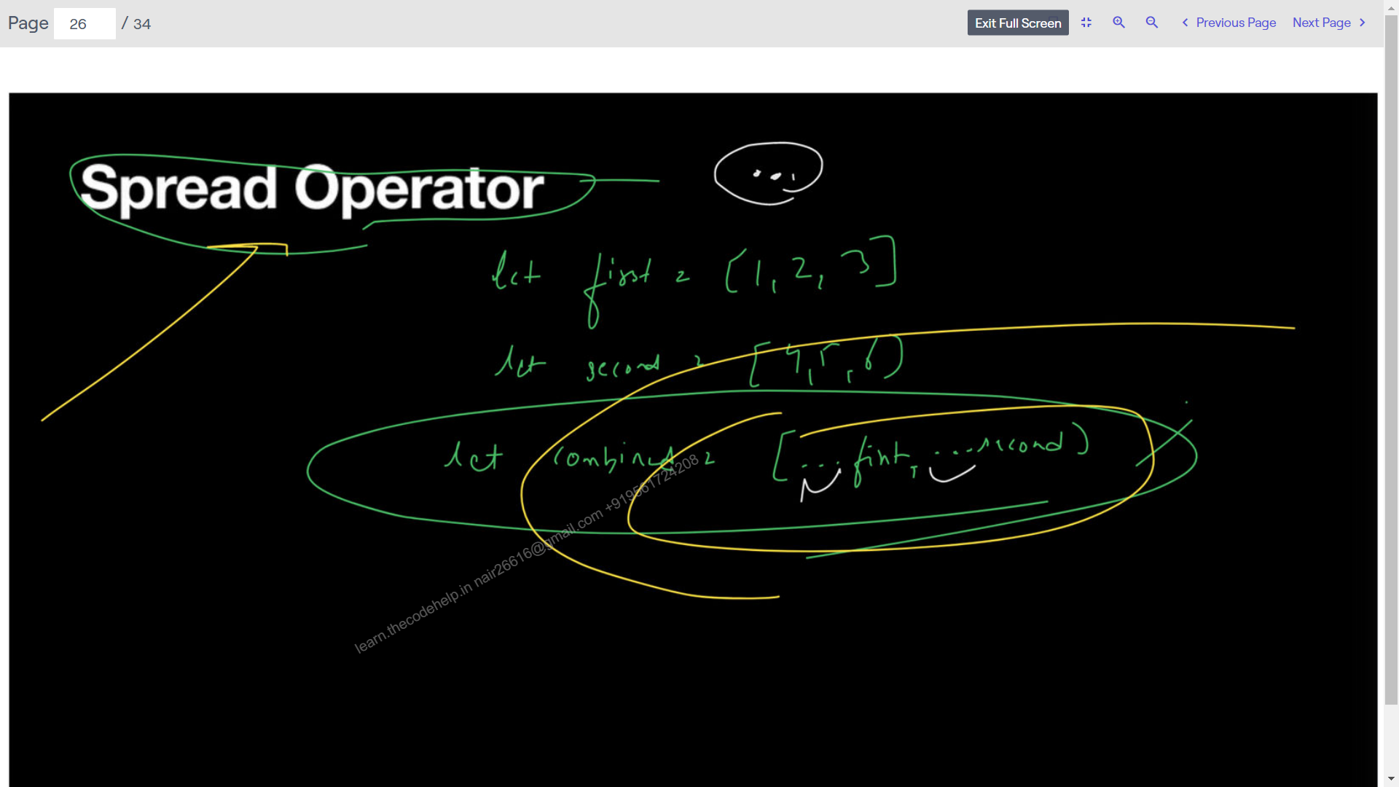

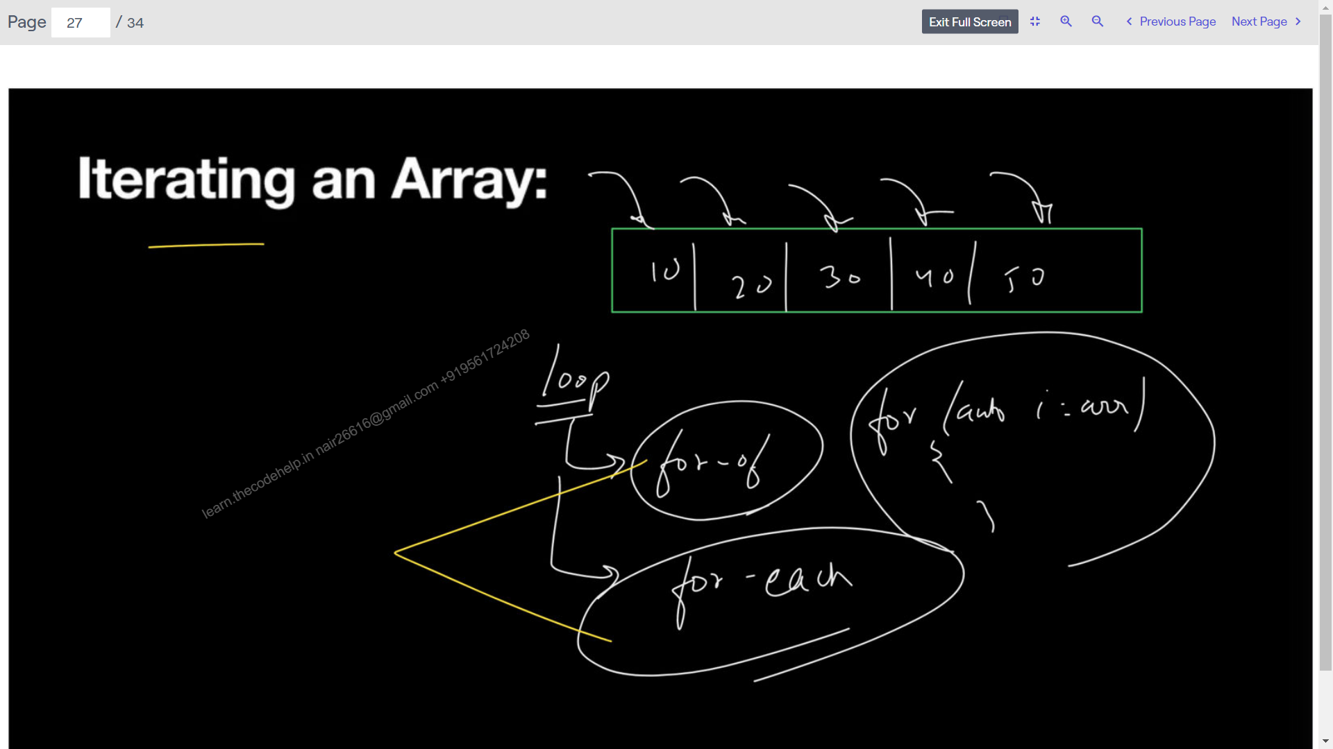

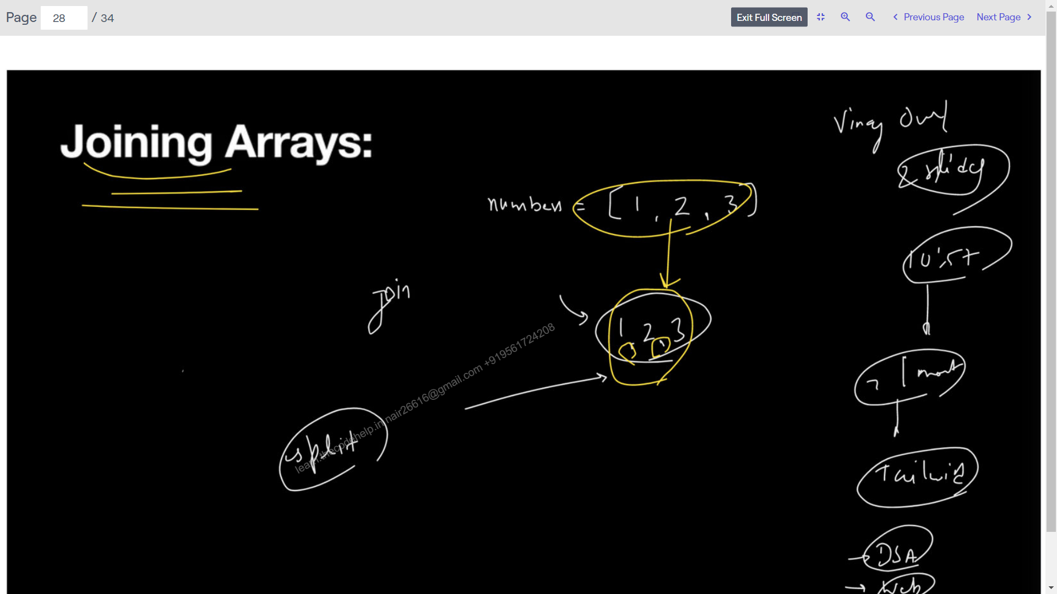

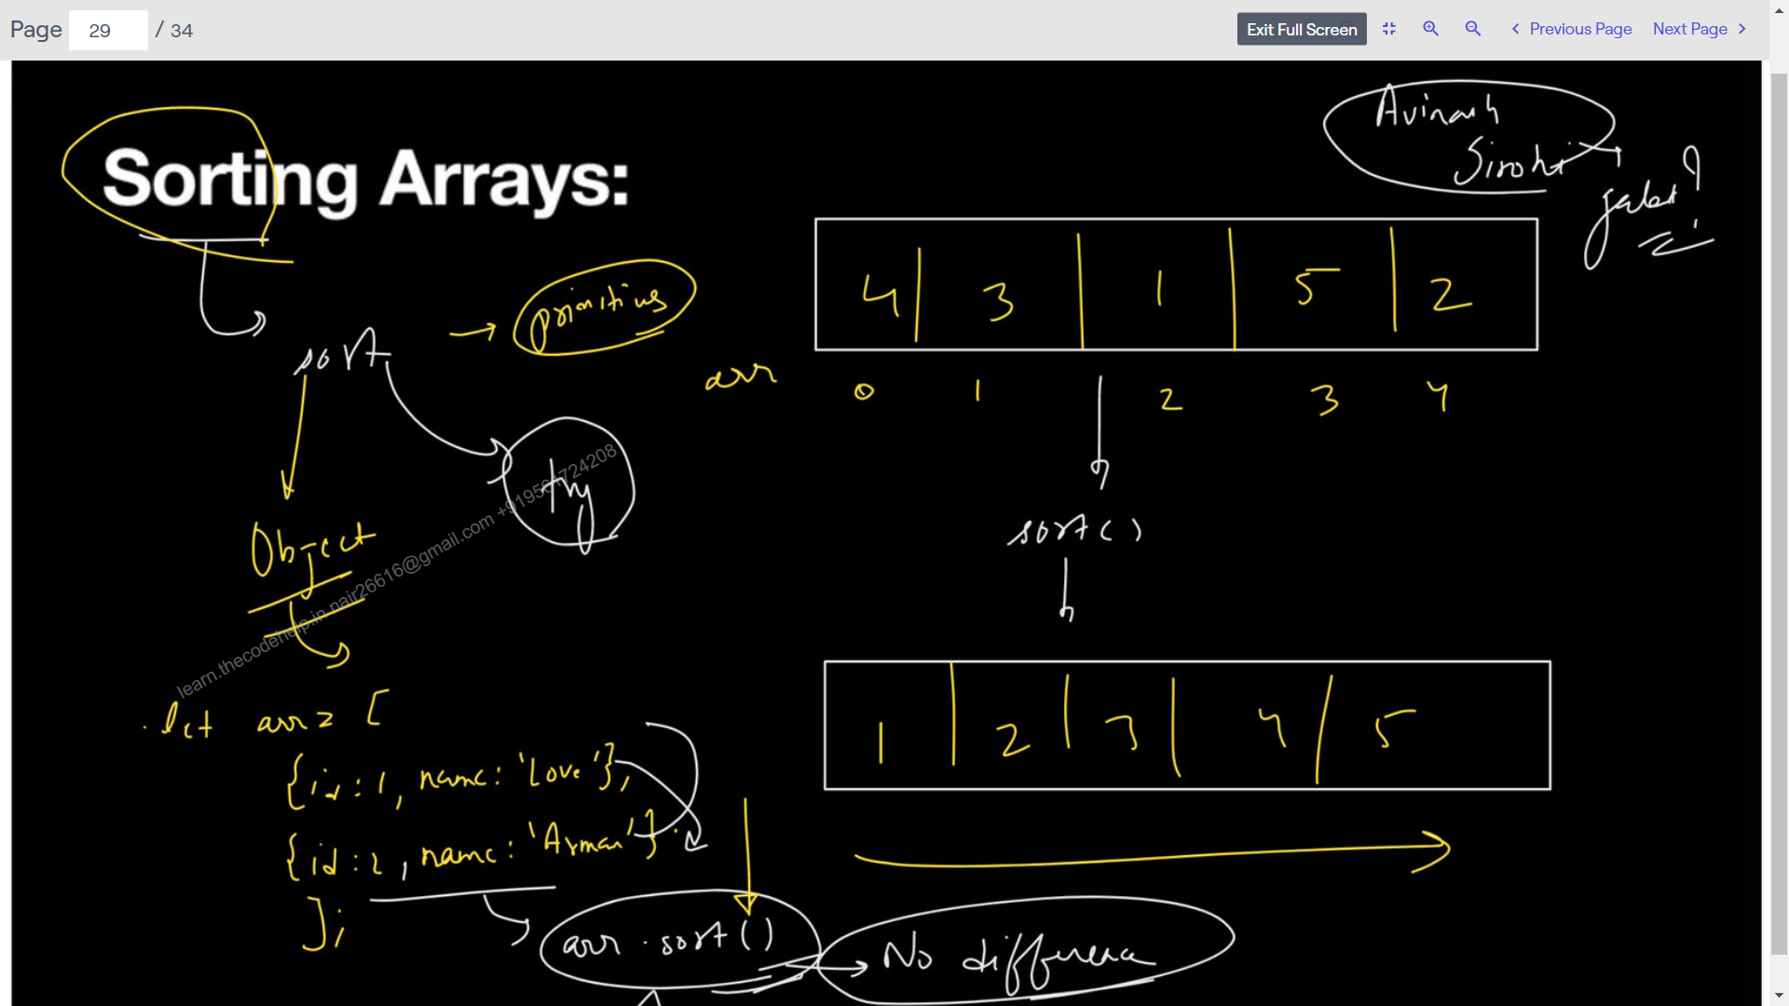

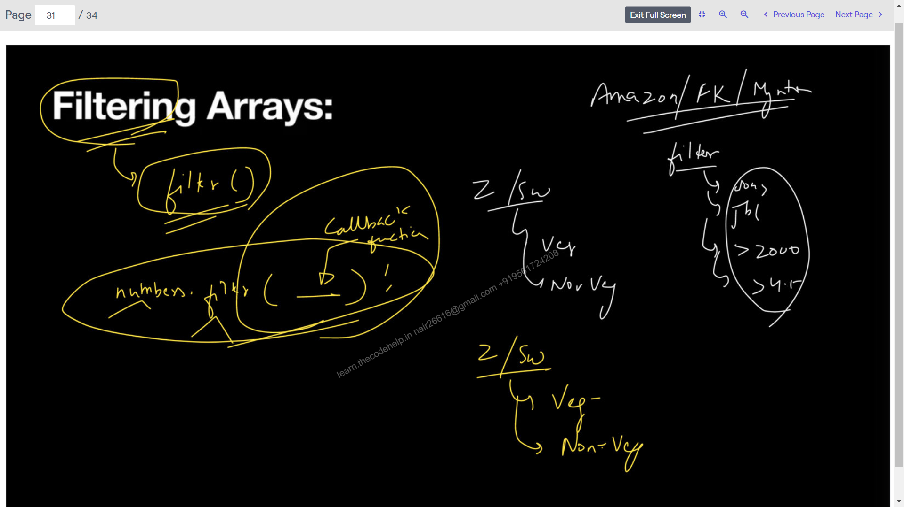

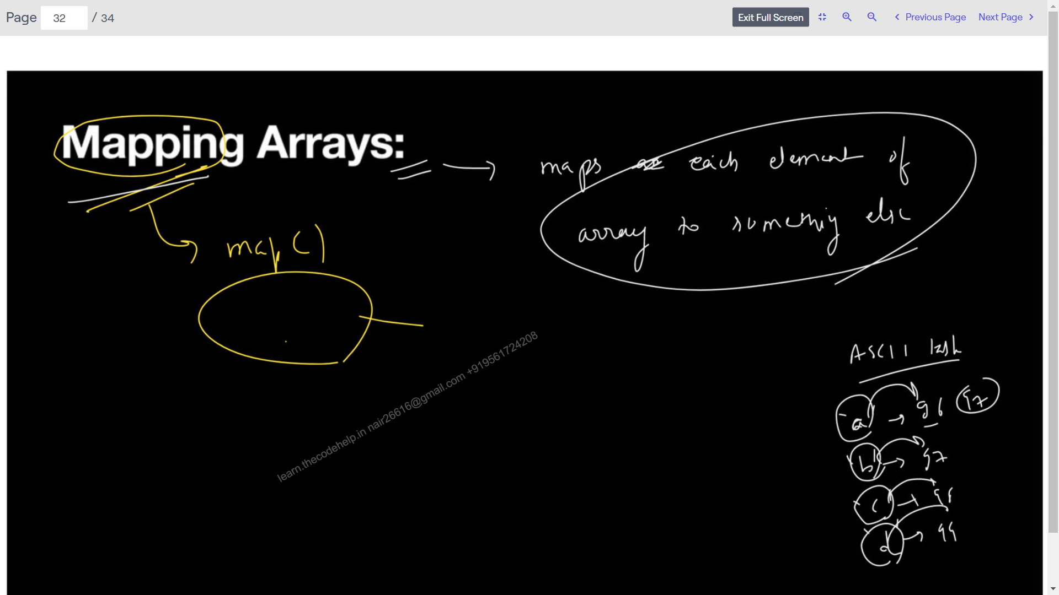

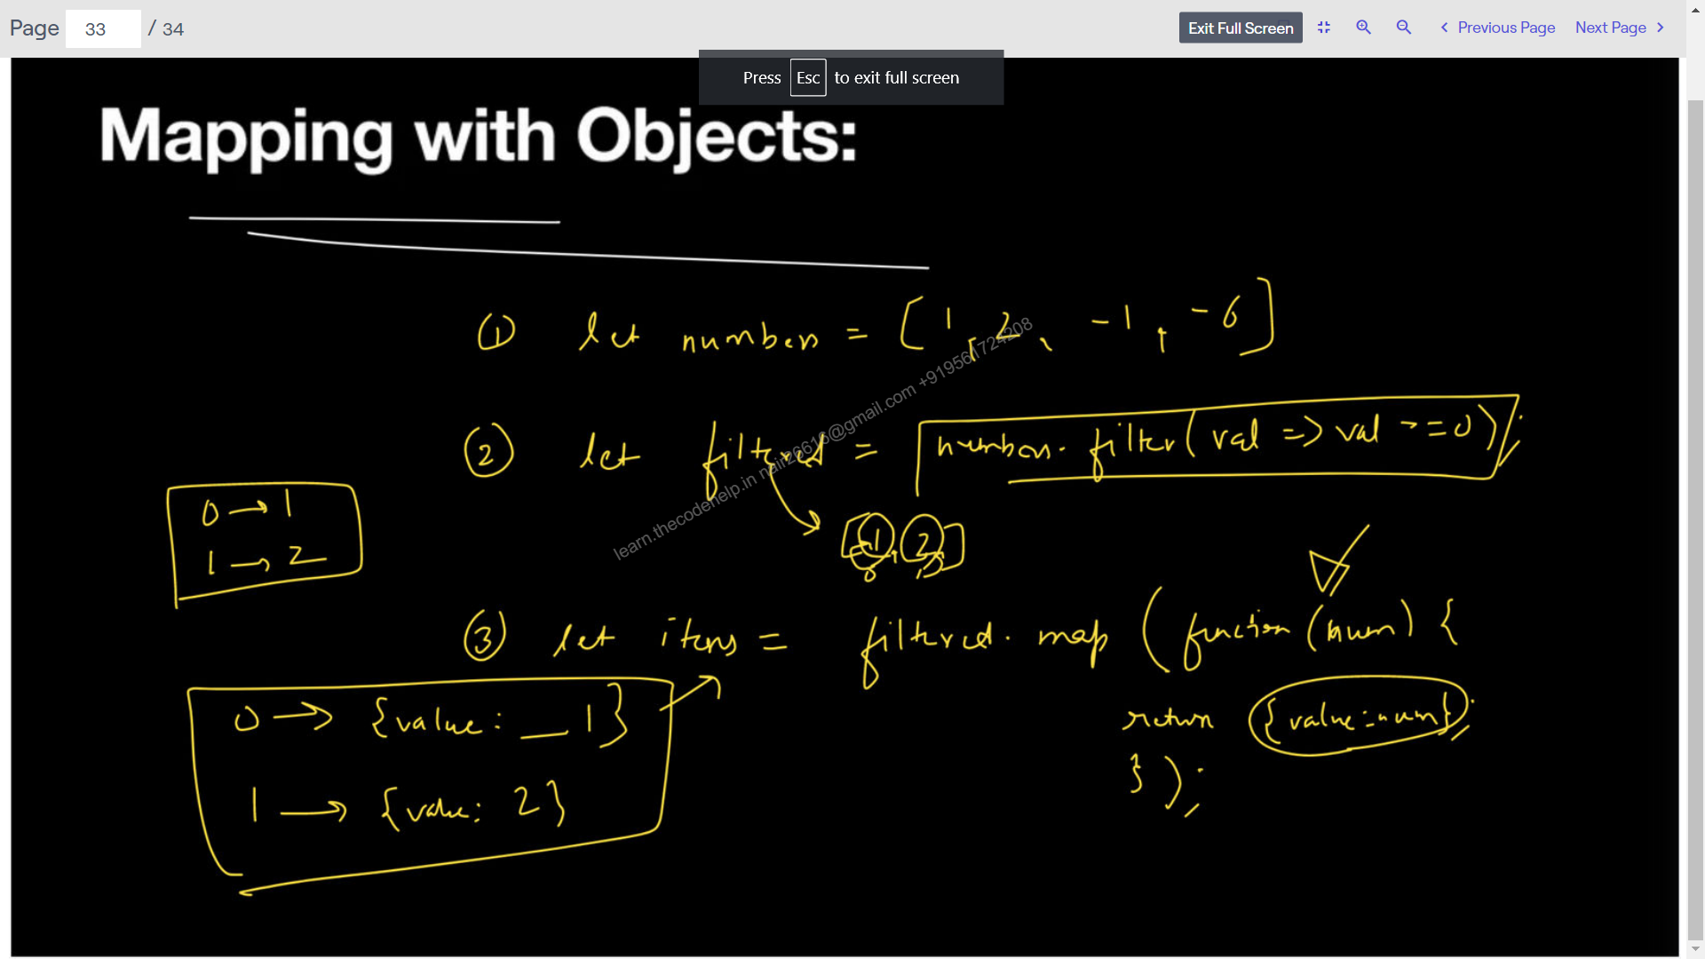

// console.log('Hello Jee');

// let lastName = 'Babbar' ;

// let firstName = new String('Love');

// let message =

// `Hello ${lastName},

// Thanks for the Opportunity

// Regards,

// Babbar`;

// console.log(message);

// let words = message.split(' ');

// console.log(words);

// let date = new Date();

// let date2 = new Date('June 20 1998 07:15');

// let date3 = new Date(1998, 11, 20, 7);

// date3.setFullYear(1947);

// console.log(date3);

// let numbers = [1,4,5,7];

// console.log(numbers);

// //end -> push

// //beginning -> unshift

// //middle -> splice

// //Searching

// console.log(numbers);

// console.log(numbers.indexOf(9));

// //we want to check if a number exist in an array

// if(numbers.indexOf(4) != -1)

// console.log("present");

// console.log(numbers.includes(7));

// console.log(numbers.indexOf(4, 2) );

// let courses = [

// {no:1, naam:'Love'},

// {no:2, naam:'Rahul'}

// ];

//console.log(courses);

//console.log( courses.includes( {no:1, naam:'Love'} ) );

// let course = courses.find(course => course.naam === 'Kilvish');

// function(course) {

// return course.naam === 'Love';

// }

// console.log(course);

// let numbers = [1,2,3,4,5,6,7];

// //end

// numbers.pop();

// //beginning

// numbers.shift();

// //middle

// numbers.splice(2, 1);

// // console.log(numbers);

// let numbers = [1,2,3,4,5];

// let numbers2 = numbers;

// //numbers = [];

// //numbers.length = 0;

// numbers.splice(0,numbers.length);

// console.log(numbers);

// console.log(numbers2);

// let first = [1,2,3];

// let second = [4,5,6];

// let combined = first.concat(second);

// console.log(combined);

// let marks = [10,20,30,40,50,60,70,80];

// let sliced = marks.slice();

// //let sliced = marks.slice(2);

// // let sliced = marks.slice(2,6);

// console.log(sliced);

// let first = [1,2,3];

// let second = [4,5,6];

// let combined = [...first,'a', false, ...second ,'b', true];

// console.log(combined);

// //copy kaise create karu

// let another = [...combined];

// let arr = [10,20,30,40,50];

// // for(let value of arr) {

// // console.log(value);

// // }

// arr.forEach(number=> console.log(number));

// let numbers = [10,20,30,40,50];

// const joined = numbers.join(',');

// console.log(joined);

// let message = 'This is my first message';

// let parts = message.split(' ');

// console.log(parts);

// let joined = parts.join('_');

// console.log(joined);

// let numbers = [5,10,4,40];

// numbers.sort();

// console.log(numbers);

// numbers.reverse();

// console.log(numbers);

// let numbers = [1,2,-1,-4];

// let filtered = numbers.filter(value => value >= 0);

// console.log(filtered);

// let numbers = [7,8,9,10];

// console.log(numbers);

// let items = numbers.map(value => 'student_no' + value);

// console.log(items);

let numbers = [1,2,-6,-9];

let items = numbers

.filter(value => value >= 0)

.map(num => {value: num});

console.log(items);

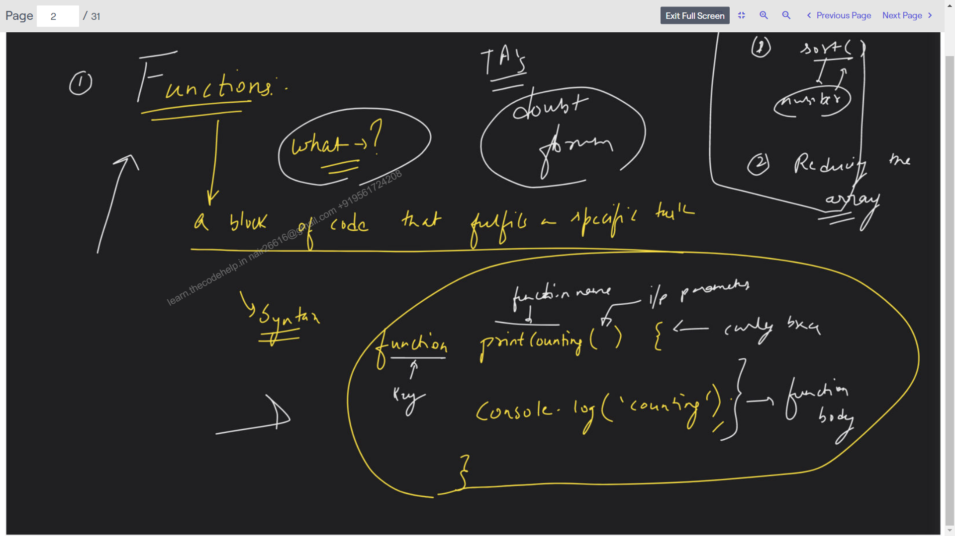

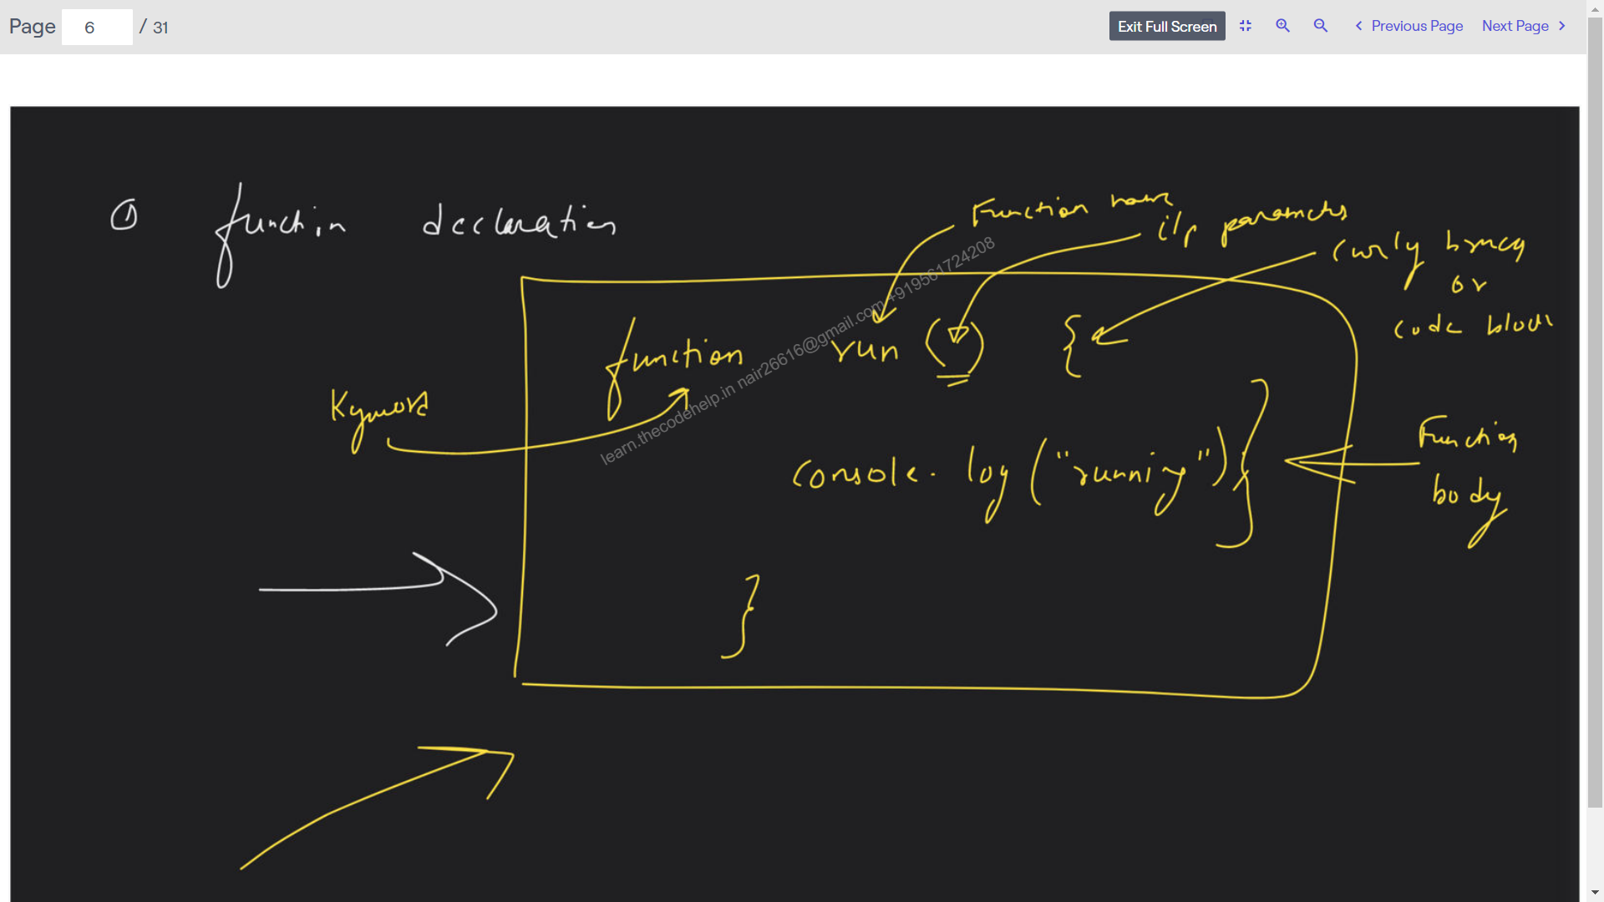

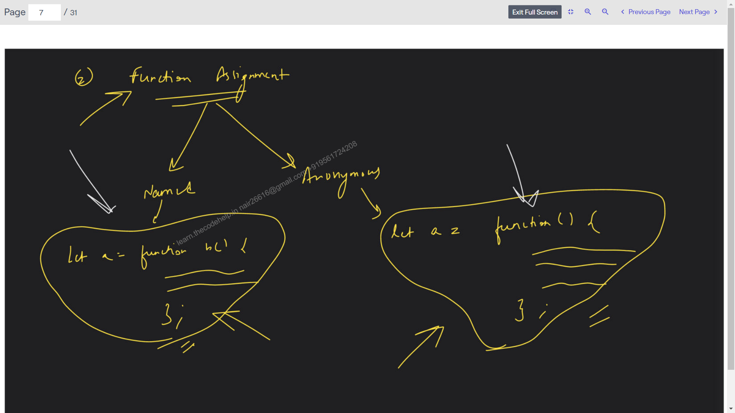

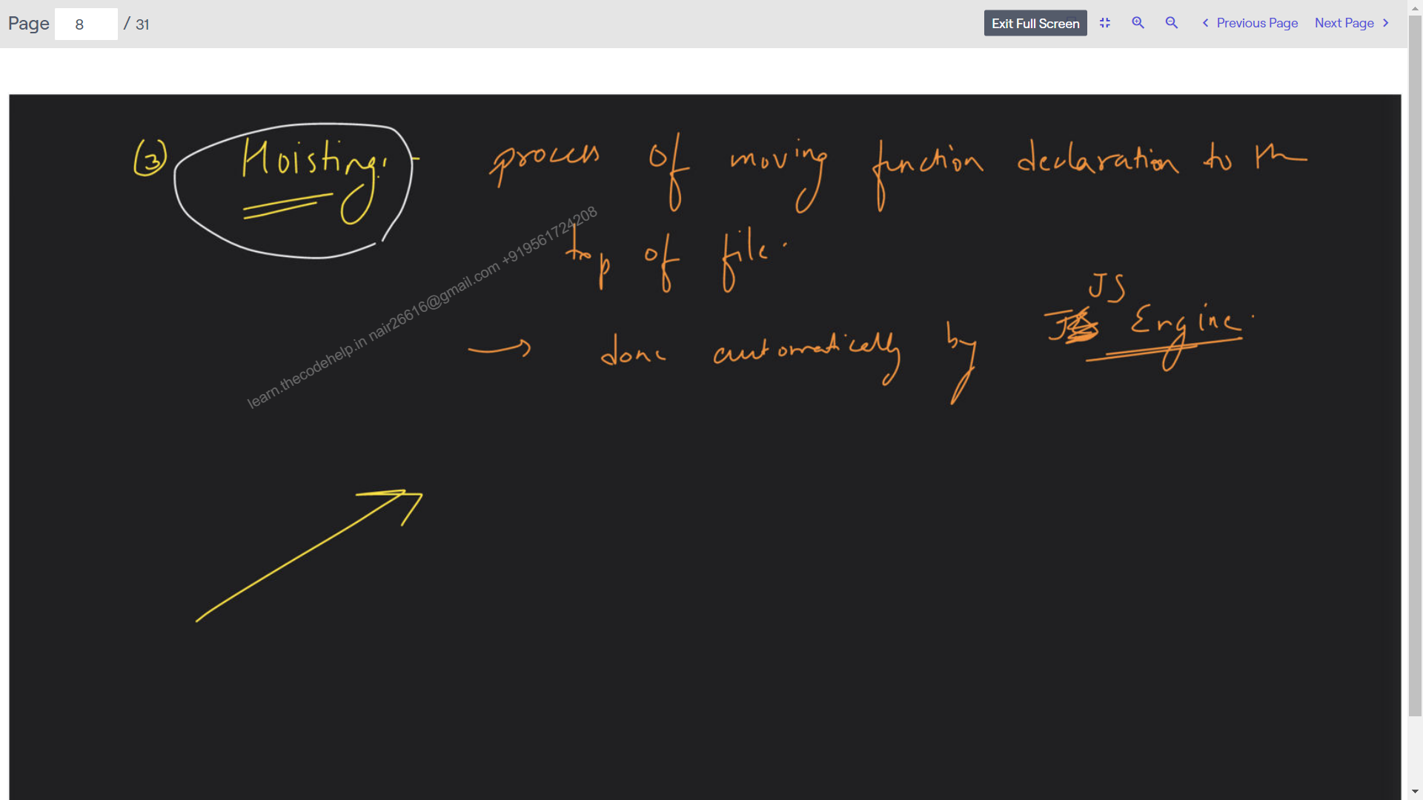

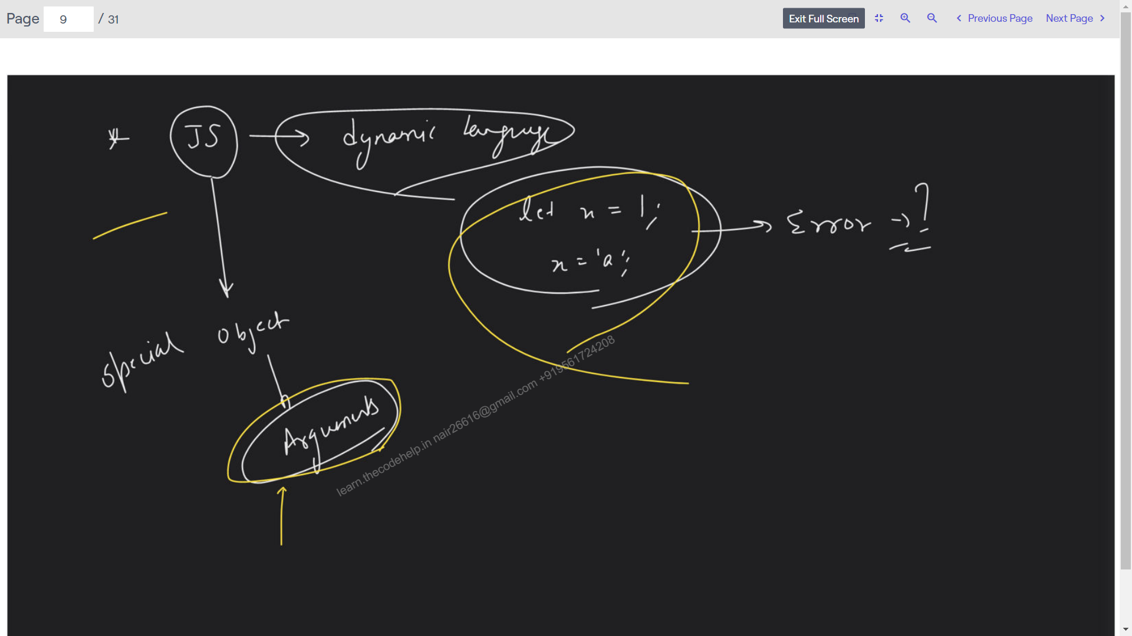

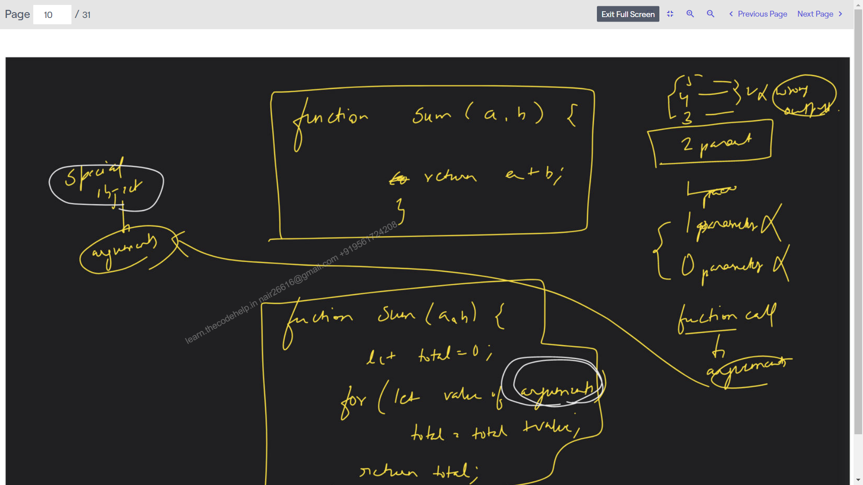

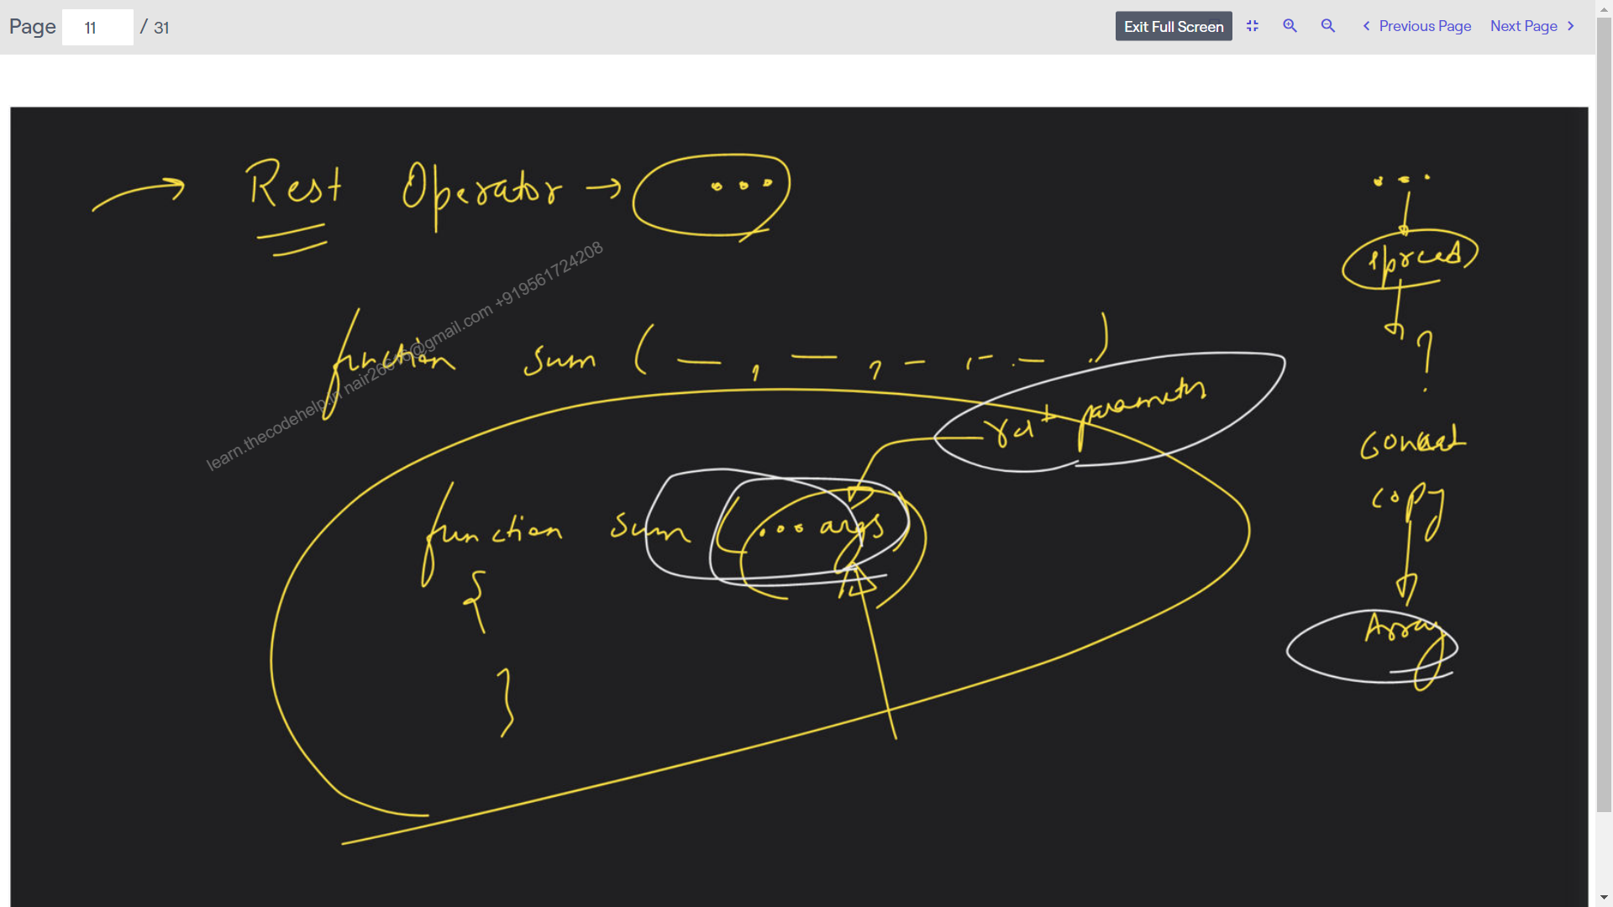

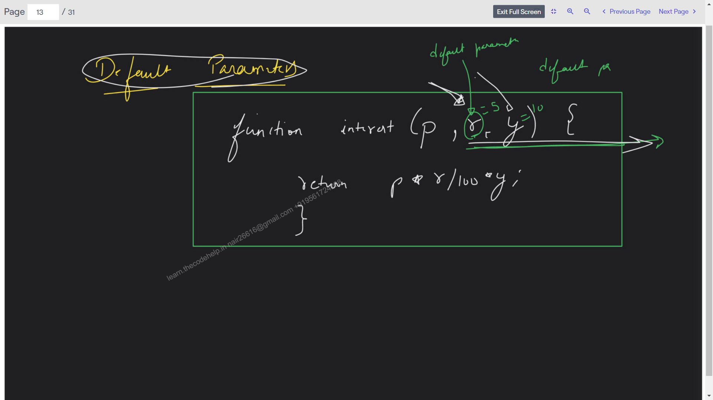

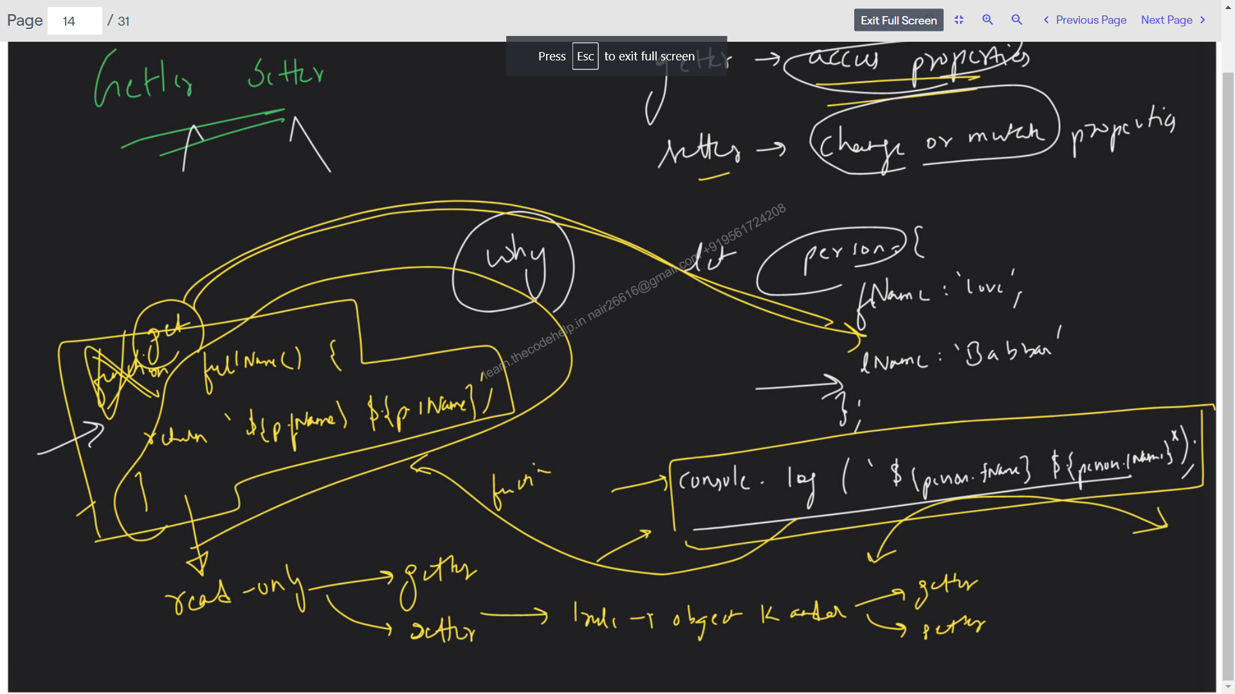

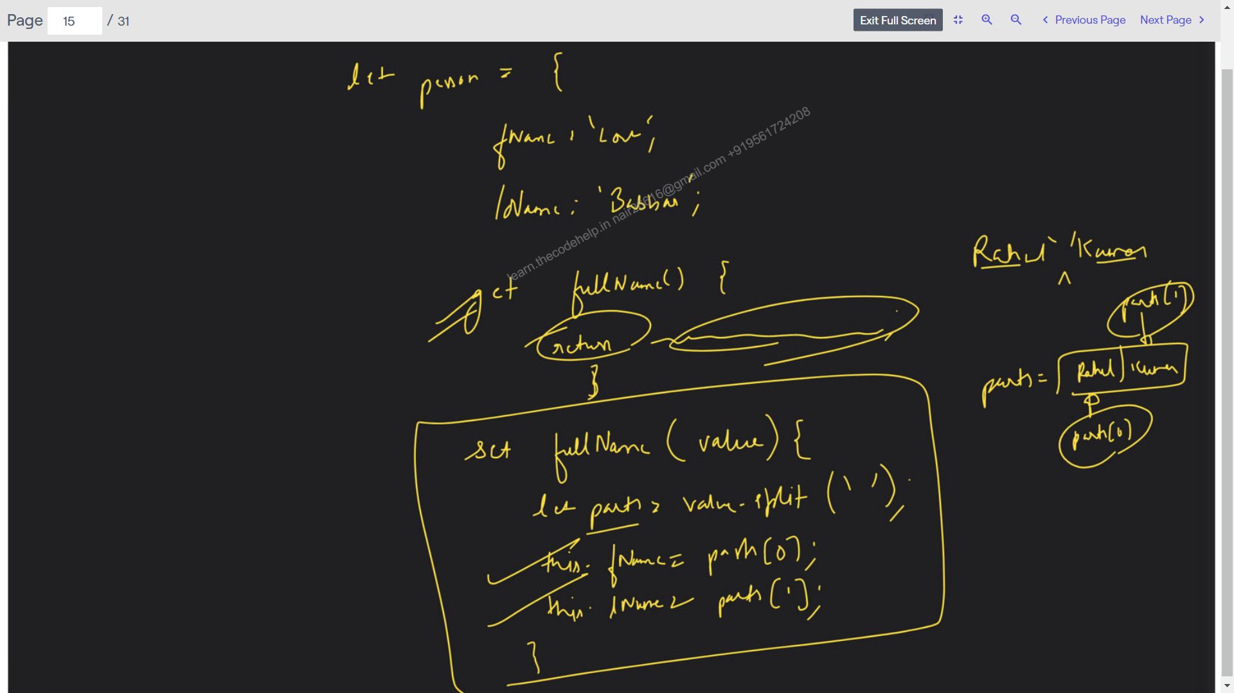

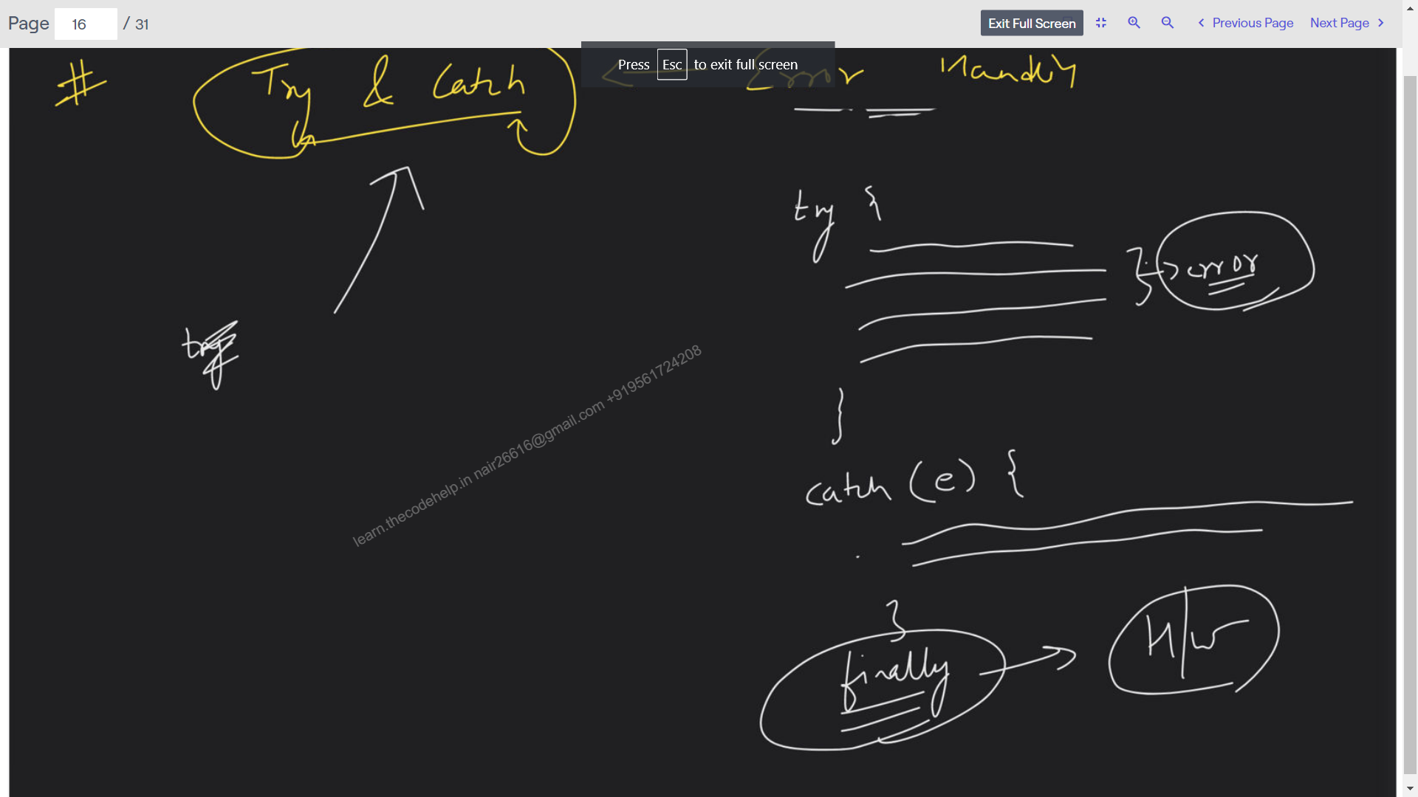

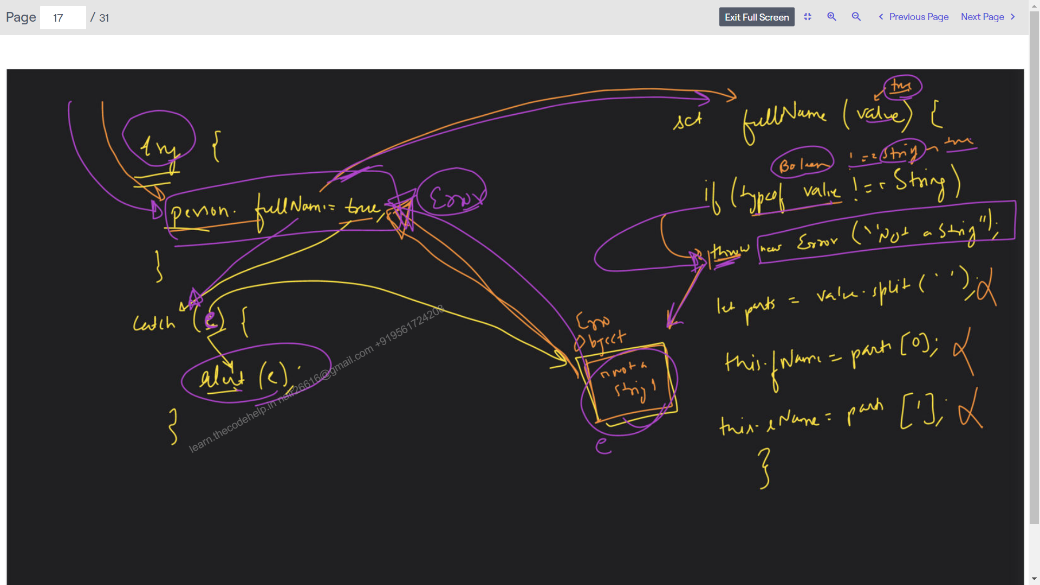

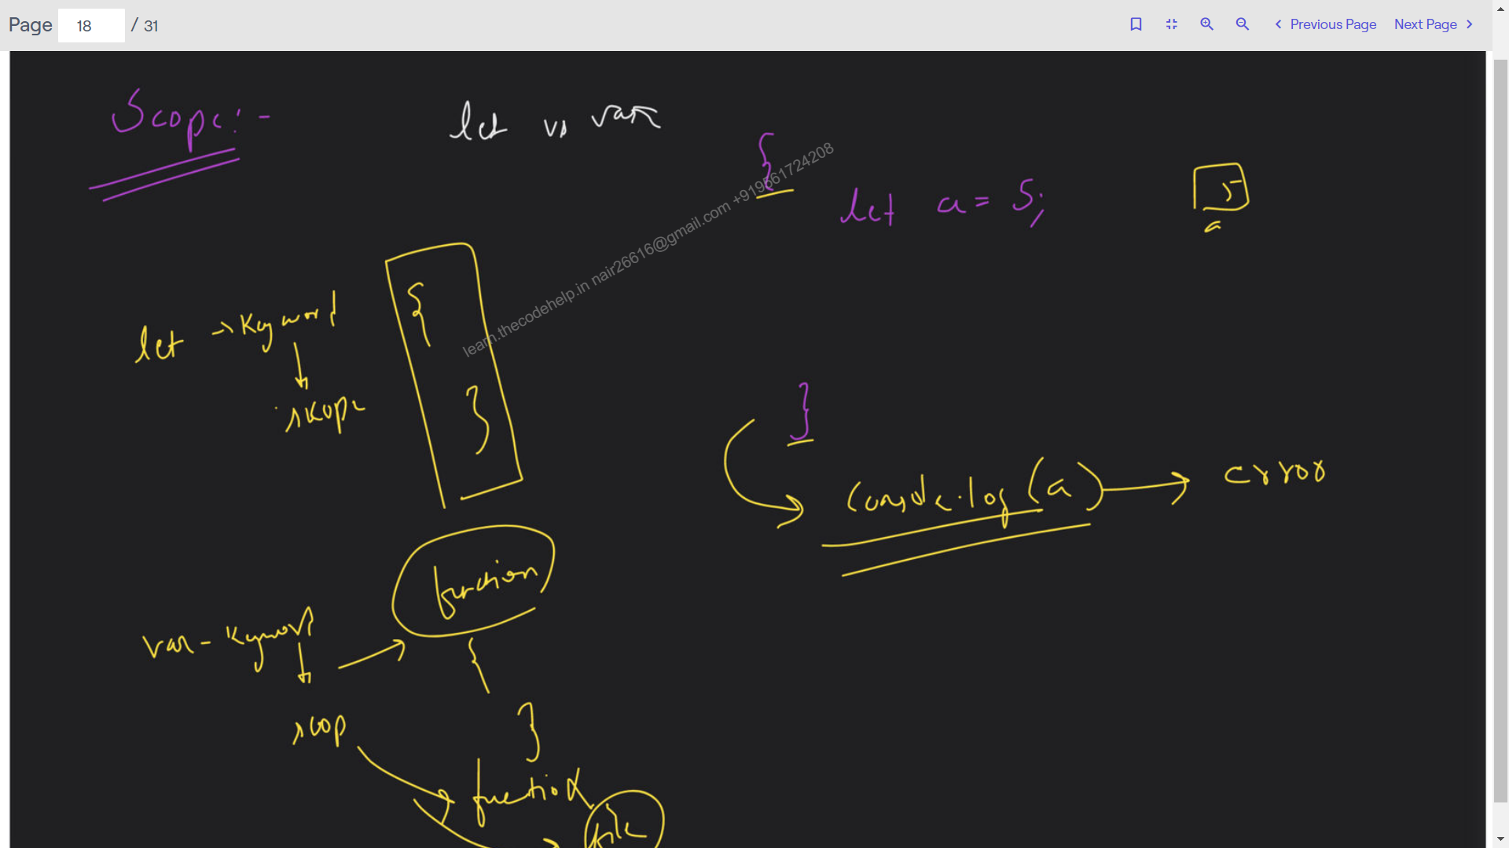

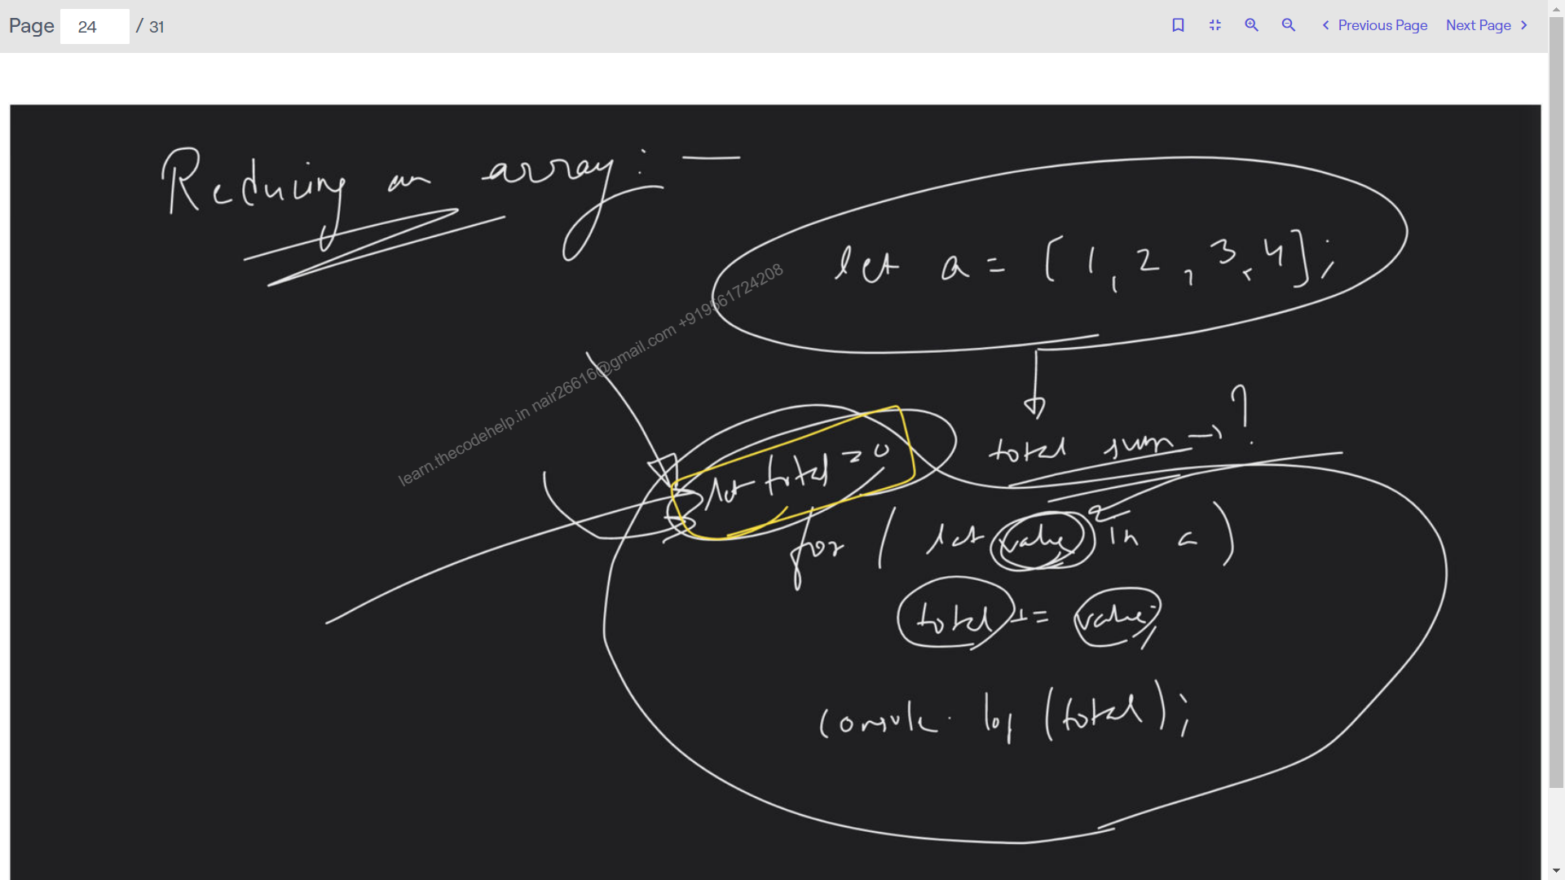

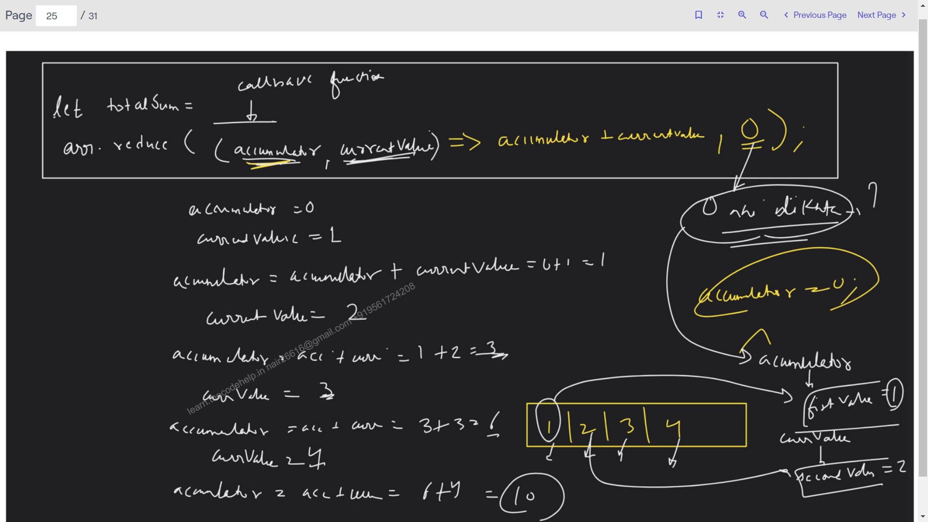

// // console.log('kya haaal');

// //function call or invoke

// run();

// //function declaration

// function run() {

// console.log('running');

// }

// //Named function assignment

// let stand = function walk() {

// console.log('walking');

// };

// //Anonymous function assignment

// let stand2 = function() {

// console.log('walking');

// };

// stand();

// let jump = stand;

// jump();

// stand2();

// let x = 1;

// x = 'a';

// console.log(x);

// function sum() {

// let total = 0;

// for(let value of arguments)

// total = total + value;

// return total;

// }

// // console.log(sum(1,2));

// //console.log(sum(1));

// // console.log(sum());

// //console.log(sum(1,2,,3,4,5));

// let ans = sum(1,2,2,3);

// console.log(ans);

//Rest Operator

// function sum(num, value, ...args) {

// console.log(args);

// }

// sum(1,2,3,4,5,6);

//Default Parameters

function interest(p,r=6,y=9) {

return p*r*y/100;

}

//GETTER SETTER

//getter -> access properties

//setter -> change or mutate properties

//console.log(interest(1000,undefined, 8));

// let person = {

// fName : 'Love',

// lName : 'Babbar',

// get fullName() {

// return `${person.fName} ${person.lName}`;

// },

// set fullName(value) {

// if(typeof value !== String) {

// throw new Error("You have not sent a string");

// }

// let parts = value.split(' ');

// this.fName = parts[0];

// this.lName = parts[1];

// }

// };

// console.log(person);

//issue - > read only

// console.log(person.fullName);

// try {

// person.fullName = true;

// }

// catch (e) {

// alert(e);

// }

// console.log(person.fullName);

// {

// var a = 5;

// }

// console.log(a);

// function walk() {

// var a = 5;

// }

// console.log(a);

// for(var i = 0; i<10; i++) {

// }

// console.log(i);

// if(true) {

// var a = 5;

// }

// console.log(a);

// function a() {

// const ab = 5;

// }

// const ab = 5;

// function b() {

// const ab = 5;

// }

//sorting

// let a = [10,5,4,25];

// a.sort(function(a,b) {

// return a-b;

// });

// console.log(a);

let arr = [-1,-2,-3,-4];

// let total = 0;

// for(let value of arr)

// total = total + value;

// console.log(total);

let totalSum = arr.reduce((accumulator, currentValue) => accumulator + currentValue);

console.log("PRINTING TOTAL SUM:")

console.log(totalSum);